НАО «Медицинский университет Караганды»

УДК 616.61-002.3-071-06 На правах рукописи

ШАРАПАТОВ ЕРЖАН АҚДІЛДАҰЛЫ

Сравнительное исследование кишечной транслокации и восходящей инфекции E.coli в развитии острого обструктивного пиелонефрита (экспериментальное исследование)

8D10100 – Медицина

Диссертация на соискание степени
доктора философии (PhD)

Научные консультанты:
Доктор медицинских наук,
профессор,
Е.М. Тургунов

Научный зарубежный консультант:
Кандидат медицинских наук,
Е.А. Пронкин
(Российская Федерация)

Республика Казахстан
Караганда, 2023
СОДЕРЖАНИЕ

 | НОРМАТИВНЫЕ ССЫЛКИ………………………………………... | 5
 | ОБОЗНАЧЕНИЯ И СОКРАЩЕНИЯ………………………………. | 6
 | ВВЕДЕНИЕ…………………………………………………………….. | 8
1 | ОБЗОР ЛИТЕРАТУРЫ………………………………………………. | 13
1.1 | Этиология и патогенез острого обструктивного пиелонефрита……………………………………………………………
 |  | 13
1.2 | Бактериальная транслокация. Механизмы и пути миграции микроорганизмов …..…………………………………………………… | 18
1.3 | Обзор известных способов моделирования острого пиелонефрита | 20
2 | МАТЕРИАЛЫ И МЕТОДЫ ИССЛЕДОВАНИЯ………………….. | 24
2.1 | Дизайн экспериментального исследования…………………………… | 24
2.2 | Характеристика материала исследования……………………………. | 28
2.3 | Методы исследований …………………………………………………. | 30
2.3.1 | Микробиологическое исследование микрофлоры ткани почки и мочи, исследование количество лейкоцитов в моче……………...... | 30
2.3.2 | Идентификация микроорганизмов…………………………………….. | 33
2.3.3 | Субвидовое типирование микроорганизмов методом MALDI-TOF MS……………………………………………………………………….. | 33
2.3.4 | Фенотипическое подтверждение маркерного штамма в эксперитменте…………………………………………………………… | 34
2.4 | Морфологическое исследование микрофлоры ткани почки…………. | 35
2.5 | Статистическая обработка результатов исследования………………. | 36
3 | РАЗРАБОТКА МОДЕЛЕЙ ООП И СПОСОБОВ ВВЕДЕНИЯ МАРКЕРНОГО ШТАММА В ЖКТ………………………………… | 37
3.1 | Способы моделирования острого обструктивного пиелонефрита………………………………………………………….. | 37
3.1.1 | Эксперимент № 1. Модель ООП с обструкцией мочеточника………. | 37
3.1.2 | Эксперимент №2. Моделирование ООП с обструкцией уретры…… | 44
3.2 | Разработка способов введения бактериальной взвеси при создании модели ООП…………………………………………………………….. | 48
3.2.1 | Метод введения бактериальной взвеси E.coli в кишечник…………… | 48
3.2.2 | Метод введения бактериальной взвеси E.coli в мочеточник………… | 48
3.2.3 | Метод введения бактериальной взвеси E.coli в мочевой пузырь……. | 48
3.2.4 | Метод энтерального введения E.coli с использованием кишечнорастворимых капсул…………………………………………. | 48
4 | РЕЗУЛЬТАТЫ ЭФФЕКТИВНОСТИ ЭКСПЕРИМЕНТАЛЬНЫХ МОДЕЛЕЙ ОСТРОГО ОБСТРУКТИВНОГО ПИЕЛОНЕФРИТА С ОБСТРУКЦИЕЙ НА УРОВНЕ УРЕТРЫ И МОЧЕТОЧНИКА.................................... | 53
4.1 | Результаты идентификации, субвидового типирования и фенотипического типирования микроорганизмов……………………. | 53
4.1.1 | Результаты идентификации, субвидового типирования и фенотипического типирования микроорганизмов выделенных из мочи и ткани почки животных на модели ООП с блокированием мочеточника…………………………………………………………… | 53
4.1.2 | Результаты идентификации, субвидового типирования и фенотипического типирования микроорганизмов выделенных из мочи и ткани почки животных на модели ООП с блокированием уретры……………………………………………………………………. | 55
4.2 | Динамика размеров почки, лоханки и мочеточника у лабораторных животных на моделях ООП……………………………………………. | 57
4.2.1 | Динамика размеров почки, лоханки и мочеточника у лабораторных животных на модели ООП с блокированием мочеточника…………. | 57
4.2.2 | Динамика размеров почки, лоханки и мочеточника у лабораторных животных на модели ООП с блокированием уретры…………………………………………………………………… | 62
4.3 | Морфологическая оценка изменений почки и мочеточника при модели ООП с блокированием мочеточника…………………………. | 65
4.3.1 | Патоморфологические изменения почки и мочеточника в опытной группе ТЛ1………………………………………………………………. | 66
4.3.2 | Патоморфологические изменения почки и мочеточника в контрольной группе Sham ТЛ1 эксперимента………………………... | 70
4.3.3 | Патоморфологические изменения почки и мочеточника в опытной группе ВИ1……………………………………………………………… | 72
4.3.4 | Патоморфологические изменения почки и мочеточника в контрольной группе Sham ВИ1 и в группе промежуточного контроля ………………………………………………………………… | 74
4.3.5 | Статистическое сравнение показателей морфологических признаков в почке и мочеточнике при модели ООП с блокированием мочеточника…………………………………………………………….. | 78
4.4 | Морфологическая оценка изменений почки и мочеточника при модели ООП с блокированием уретры……………………………….. | 80
4.4.1 | Патоморфологические изменения почки и мочеточника в опытной группе ТЛ2……………………………………………………………… | 80
4.4.2 | Патоморфологические изменения почки и мочеточника в контрольной группе Sham ТЛ2………………………………………… | 80
4.4.3 | Патоморфологические изменения почки и мочеточника в опытной группе ВИ2 .……………………………………………………………. | 80
4.4.4 | Патоморфологические изменения почки и мочеточника в контрольной группе Sham ВИ2……………………………................... | 86
4.4.5 | Патоморфологические изменения почки и мочеточника в группе промежуточного контроля……………………………………………… | 86
4.4.6 | Статистическое сравнение показателей морфологических признаков в почке и мочеточнике на модели ООП с блокированием уретры…………………………………………………………………… | 89
5 | РЕЗУЛЬТАТЫ ИССЛЕДОВАНИЙ СРАВНИТЕЛЬНОЙ РОЛИ ВОСХОДЯЩЕЙ ИНФЕКЦИИ И КИШЕЧНОЙ ТРАНСЛОКАЦИИ МИКРООРГАНОИЗМОВ НА МОДЕЛЯХ ООП С БЛОКИРОВАНИЕМ НА УРОВНЕ МОЧЕТОЧНИКА И УРЕТРЫ………………………………………………………………… | 91
5.1 | Результаты микробиологического исследования…………………….. | 91
5.1.1 | Сравнение результатов микробиологического исследования между опытными группами при модели ООП с блокированием мочеточника…………………………………………………………….. | 91
5.1.2 | Сравнение результатов микробиологического исследования между опытными группами при модели ООП с блокированием уретры…………………………………………………………………… | 92
5.2 | Результаты исследования количество лейкоцитов в моче………….. | 93
5.2.1 | Сравнение результатов исследования количество лейкоцитов в моче между опытными группами при модели ООП с блокированием мочеточника……………………………………………………………. | 93
5.2.2 | Сравнение результатов исследования количество лейкоцитов в моче между опытными группами при модели ООП с блокированием уретры……………………………………………………………………. | 94
5.3 | Статистическое сравнение показателей морфологических признаков в почке и мочеточнике при моделях ООП с блокированием мочеточника и уретры…………………………………………………. | 95
5.3.1 | Статистическое сравнение показателей морфологических признаков в почке и мочеточнике при модели ООП с блокированием мочеточника……………………………………………………………. | 95
5.3.2 | Статистическое сравнение показателей морфологических признаков в почке и мочеточнике при модели ООП с блокированием уретры………………………………………………………………….. | 96
 | ЗАКЛЮЧЕНИЕ……………………………………………………… | 98
 | СПИСОК ИСПОЛЬЗОВАННЫХ ИСТОЧНИКОВ……………..... | 103
 | ПРИЛОЖЕНИЕ А – Свидетельства об авторском праве………… | 112
 | ПРИЛОЖЕНИЕ Б – Стандарты операционных процедур………… | 115
 | ПРИЛОЖЕНИЕ В – Акты внедрения результатов научно-исследовательской работы…………………………………………… | 127
 | ПРИЛОЖЕНИЕ Г – Решение Комитета по Биоэтике НАО «МУК»……...…………………………………………………………. | 128

НОРМАТИВНЫЕ ССЫЛКИ

В настоящей диссертации использованы ссылки на следующие стандарты:
ГОСТ 7.32-2017. Система стандартов по информации, библиотечному и издательскому делу. Отчет о научно-исследовательской работе. Структура и правила оформления.
ГОСТ 7.1-2003. Библиографическая запись. Библиографическое описание. Общие требования и правила составления.
Решение комитета по биоэтике НАО «МУК» (протокол № 7 от 22.02.2022, присвоенный номер № 28).
Руководство Американской Ветеринарной Медицинской Ассоциации по эвтаназии животных: “AVMA Guidelines for the Euthanasia of Animals: 2013 Edition”.
Приказ Министра здравоохранения Республики Казахстан от 15 мая 2015 года №348 О внесении изменения в приказ Министра здравоохранения Республики Казахстан от 12 ноября 2009 года №697 «Об утверждении Правил проведения медико-биологических экспериментов, доклинических (неклинических) и клинических исследований», а также с соблюдением принципов Международных правил биоэтики Европейской конвенции о защите позвоночных животных, используемых для экспериментальных и других научных целей, Хельсинской декларации Всемирной медицинской ассоциации (2013).
Экспериментальные животные списаны и утилизированы в соответствии с главой 2, пунктом 9 в редакции Приказа Министра сельского хозяйства Республики Казахстан от 6 апреля 2015 года № 16-07/307. Зарегистрирован в Министерстве юстиции Республики Казахстан 8 мая 2015 года № 11003.

ОБОЗНАЧЕНИЯ И СОКРАЩЕНИЯ

°С | – градус Цельсия
AVMA | – American Veterinary Medical Association – Американская ветеринарная медицинская ассоциация
CD-4 | – cluster of differentiation 4 – Мономерный трансмембранный гликопротеин надсемейства Ig.
CD-8 | – cluster of differentiation 8 – Трансмембранный гликопротеин, служащий корецептором Т-клеточных рецепторов
E.coli | – Escherichia coli
EUCAST | – European Committee on Antimicrobial Susceptibility Testing–  Европейский комитет по тестированию на чувствительность к противомикробным препаратам
IgA | – иммуноглобулин А
IgG | – иммуноглобулин G
IQR | – межквартильный интервал
IFN-γ | – интерферон гамма
lg | – логарифм
m/z | – отношения массы заряженных частиц к заряду
MALDI-TOF MS | – Matrix-Assisted Laser Desorption Ionization Time of Flight–  Время пролета лазерной десорбции ионизации с матрицей
Me | – медиана
n | – количество
р | – уровень значимости
SIRS | – Systemic Inflammatory Response Syndrome – Синдром системной воспалительной реакции
Sham | – фиктивное хирургическое вмешательство
БТ | – бактериальная транслокация
ВИ | – восходящая инфекция
Гц | – Герц
ЖКТ | – желудочно-кишечный тракт
ИЛ | – интерлейкин
ИМП | – инфекции мочевыводящих путей
кВ | – киловольт
КОЕ | – колониеобразующие единицы
ЛКП | – Лаборатория коллективного использования
мкл | – микролитр
мл | – миллилитр
МНВО РК | – министерство науки и высшего образования Республики Казахстан
НАО «МУК» | – Некоммерческое акционерное общество Медицинский университет Караганды
НИЦ | – научно-исследовательский центр
ООП | – острый обструктивный пиелонефрит
ОП | – острый пиелонефрит
ПК | – промежуточный контроль
см | – сантиметр
ФНОα | – фактор некроза опухоли α

ВВЕДЕНИЕ

Актуальность проблемы. Острый обструктивный пиелонефрит является часто встречающийся патологией среди острых инфекционно-воспалительных заболеваниях в урологии, который занимает около 14% в структуре почечных заболеваниях [1].
Инфекционная патология занимает лидирующую позицию среди заболеваний почек и составляет 11,1% от общего количества заболеваний мочевыделительной системы. В роли основного этиологического фактора выделяются: Escherichia coli, Klebsiella pneumoniae, Proteus mirabilis, Enterobacter cloacae [2, 3].
Инфекции мочевыводящих путей (ИМП) относятся к числу наиболее распространенных бактериальных инфекций, ежегодно поражающих 150 миллионов человек во всем мире [4]. Среди острых инфекционно-воспалительных поражений почек доминирует ООП, который выявляется во всех возрастных группах и занимает около 14% в структуре заболеваний почек [5]. Современные методы лечения являются неоптимальными, поскольку распространенность уропатогенов с множественной лекарственной устойчивостью растет, и лечение острой инфекции антибиотиками не исключает рецидивов. Эти устойчивые инфекции могут стать серьезной проблемой для здоровья и снизить качество жизни пострадавших мужчин и женщин [6, 7] .
В России количество пациентов с заболеваниями мочеполовой системы ежегодно увеличивается, среди них заболевания почек диагностированы более чем у 2,2 млн. В структуре заболеваний почек преобладает острый пиелонефрит (ОП), частота случаев которого составляет 0,9-1,3 млн. ежегодно [8, 9].
ОП в США встречается с частотой от 15 до 17 случаев на 10 000 женщин и от 3 до 4 случаев на 10 000 мужчин ежегодно. Молодые женщины чаще всего страдают острым пиелонефритом. Группы людей преклонного возраста также подвержены риску из-за аномалий анатомии и гормональных изменений. Беременные женщины также могут быть подвержены риску, и у 20–30% разовьется острый пиелонефрит, обычно во втором и начале третьего триместра. Также острый пиелонефрит не имеет расовой предрасположенности [10].
В Казахстане заболевание почек встречется с частотой 766,8 случаев на 100000 человек. За 2020 год в лечебно-профилактических организациях зарегистрировано 7625,7 случаев заболевания мочеполовой системы на 100000 человек [11].
Изначально являясь органом, выполняющим фильтрационную функцию, почки считаются условно стерильными, которые вырабатывают стерильную первичную мочу, что вызывает ряд вопросов об этиологии и патогенезе инфекции мочевыделительной системы. Известны два основных пути проникновения инфекции в мочевыделительную систему - восходящий и гематогенный [12, 13]. При восходящем пути инфекционный агент проникает из внешней среды через наружные отверстия мочевыделительных органов, потом перемещается в верхние отделы, путем непосредственной инвазии в стенки органов [14]. Основным опосредующим фактором в данном механизме инфицирования является уростаз в органах мочевыводящих путей. Застаиваясь, моча выступает в роли питательной среды, и способствует росту микроорганизмов, с последующей интенсификацией процесса воспаления [15]. Наряду с длительностью обструкции, уровень локализации имеет место в развитии осложнений. В исследовании Ходыревой Л.А (2007) было подтверждено, что риск генерализации инфекции выше при проксимальной обструкции верхних мочевыводящих путей по сравнению с дистальной обструкцией. Следовательно, расположение фактора обструкции оказывает существенное влияние на развитие воспалительного процесса в почках. Также, могут развиться такие состояния, как: высокий риск пиелоренальных, пиеловенозных, пиелолимфатических рефлюксов, которые провоцируют системные воспалительные процессы, сепсис [16].
Второй механизм связан с проникновением микроорганизмов гематогенным путем. Гематогенный путь инфицирования почек развивается, как правило, в ходе системных инфекционных процессов, протекающих с бактериемией. Пиелонефрит при этом характеризуется острым течением, поражением обеих почек, склонностью к абсцедированию, начальной локализацией в корковой зоне почек с последующим распространением на тубулоинтерстициальную зону почек и чашечно-лоханочную систему и формированием вторичного пиелита [17, 18].
Berg R.D (1979) утверждает что причиной бактериемии является также бактериальная транслокация микроорганизмов из кишечника. В работе Титова В.Н и Дугина С.Ф (2010), авторы подтверждают что, микроорганизмы после введения в ЖКТ через 15-20 минут попадают кровь [19]. Также имеются экспериментальные работы, которые подтверждают кишечную транслокацию бактерий в кровь и лимфоузлы [20]. Исследования Громовой Г.Г и соавт. (2019) показали, что дисбактериоз кишечника является причиной развития инфекции органов мочевой системы. Кишечные палочки, выделенные из мочевого тракта и кишечника, обладали одинаковым набором биологических свойств [21].
Впервые явление бактериальной транслокации было описано около ста лет назад как процесс проникновения микроорганизмов через эпителиальный барьер слизистой оболочки кишечнике в мезентериальные лимфатические узлы, кровяное русло и внутренние органы [22].
Возрастающий интерес ученых к проблеме бактериальной транслокации объясняется предполагаемой возможностью проникающих бактерий и токсинов вызывать воспалительный процесс в органах. Соответственно, очень важно изучение не только клинико-патогенетических механизмов БТ, но и микробиологических и морфологических, а также исследования в области диагностики формирования и развития заболеваний при БТ.
При анализе данных литературы в базе Pubmed поиск выражения «bacterial translocation and pyelonephritis» – 8 ссылок, 3 (37,5%) из которых, приходится на последние 10 лет, при этом ссылок на публикации работ по данной теме из Казахстана за последние 20 лет не обнаружено, что свидетельствует о крайне недостаточном исследовании данной проблемы в том числе и в нашей стране.
Для подтверждения роли кишечной транслокаций конкретных микроорганизмов при остром обструктивном пиелонефрите необходимо микробиологическое исследование мочи и ткани почки для детекции микроорганизмов, а также в морфологическое исследование ткани почки.
Решению этих задач и посвящено данное диссертационное исследование.
Цель исследования - сравнить в эксперименте роли кишечной транслокации и восходящей инфекции E.coli в развитии острого обструктивного пиелонефрита.
Задачи исследования
- Разработать и доказать эффективность экспериментальных моделей острого обструктивного пиелонефрита с обструкцией на уровне уретры и мочеточника для сравнения роли восходящей инфекции и кишечной транслокации в развитии ООП.
- Разработать и оценить способы введения маркерного штамма E.coli в желудочно-кишечный тракт лабораторных животных для изучения кишечной транслокации в развитии ООП.
- Изучить сравнительную роль восходящей инфекции и кишечной транслокации микроорганизмов в развитии острого обструктивного пиелонефрита на модели с обструкцией на уровне мочеточника.
- Изучить сравнительную роль восходящей инфекции и кишечной транслокации микроорганизмов в развитии острого обструктивного пиелонефрита на модели с обструкцией на уровне уретры.
Научная новизна
Разработан новый способ введения E.coli с использованием кишечнорастворимых капсул для изучения кишечной транслокации в развитии острого пиелонефрита (свидетельство о государственной регистрации прав на предмет авторского права № 16900 от 23.04.2021 года «Метод энтерального введения Escherichia coli с использованием кишечнорастворимых капсул для изучения кишечной транслокации в развитии острого пиелонефрита») (Приложение А).
Впервые в эксперименте изучена значимость кишечной транслокации в сравнении с восходящей инфекцией E.coli в развитии острого обструктивного пиелонефрита (свидетельство о государственной регистрации прав на предмет авторского права № 19709 от 09.08.2021 года «Модель острого обструктивного пиелонефрита для изучения транслокации из кишечника антибиотикоустойчивых E.coli») (свидетельство о государственной регистрации прав на предмет авторского права № 30457 от 21.11.2022 года «Экспериментальная модель острого обструктивного пиелонефрита с введением бактериального штамма в кишечник для изучения транслокации из кишечника E.coli») (Приложение А).
Практическая значимость
Полученные результаты исследований с использованием разработанных способов введения бактерий в ЖКТ экспериментальных животных на моделях острого обструктивного пиелонефрита позволяют расширить знания об этиологической значимости феномена транслокации в развитии пиелонефрита и могут быть использованы в различных экспериментальных исследованиях для изучения основных патогенетических механизмов развития заболевания и его осложнений (Приложение Б).
Положения, выносимые на защиту
1. Модели острого обструктивного пиелонефрита с блокированием мочеточника и уретры на кроликах позволяют изучить особенности транслокации бактерий из кишечника в мочевыводящие пути в условиях нарушения оттока мочи, являются малоинвазивными, легко воспроизводимой. Наиболее оптимальной моделью для изучения кишечной транслокации, является модель острого обструктивного пиелонефрита с блокированием уретры с введением штамма в ЖКТ;
2. Разработанный путь введения микроорганизмов с использованием кишечнорастворимых капсул позволяет изучить транслокацию кишечной микрофлоры во внутренние органы при моделировании ООП, так как результаты фенотипирования и субвидового типирования микроорганизмов выделенных из мочи и ткани почки на моделях ООП с блокированием мочеточника и уретры, показали идентичность их свойств маркерному штамму E.coli, введенному в ЖКТ;
3. На модели ООП с блокированием мочеточника результаты микробиологического исследования показали что, количество КОЕ E.coli выделенных из мочи и ткани почки и введением маркерного штамма в ЖКТ составило более 10⁷, что подтверждает роль кишечной транслокации в развитии острого пиелонефрита. Частота лейкоцитурии на 16% выше при введении штамма в мочеточник, чем в группе с введением штамма в ЖКТ (р=0,011). При морфологическом исследовании установлено, что выраженные воспалительные изменения в почке и мочеточнике в группе с введением маркерного штамма в мочеточник развиваются на 2 суток раньше, чем при введении его в ЖКТ (р=0,001).
4. На модели ООП с блокированием на уровне уретры результаты микробиологического исследования также показали высокий уровень (>10⁷) КОЕ E.coli, выделенных из мочи и ткани почки при введении маркерного штамма в ЖКТ, что еще раз подтверждает роль кишечной транслокации в развитии острого пиелонефрита, не зависимо от уровня обструкции мочевыводящих путей.
Внедрение результатов исследования
Метод энтерального введения E.coli с использованием кишечнорастворимых капсул, также модели ООП с блокированием на уровне уретры и мочеточника для изучения кишечной транслокации из кишечника антибиотикоустойчивых E.coli внедрены в список методик НИЦ НАО «Медицинский университет Караганды» (Приложение В).
Личный вклад автора. Диссертантом разработаны способы введения бактериальных штаммов в ЖКТ и экспериментальные модели острого обструктивного пиелонефрита на кроликах. Самостоятельно выполнена экспериментальная часть работы на лабораторных животных (моделирование острого обструктивного пиелонефрита, введение взвеси микроорганизмов, забор и подготовка материала для микробиологического, морфологического исследований, выведение животных из эксперимента). Диссертантом освоены методы микробиологического исследования и идентификация микроорганизмов. Совместно с научным сотрудником ЛКП НИЦ Лавриненко А.В. выполнено микробиологическое исследование мочи и ткани почки, а также идентификация и субвидовое типирование. Под руководством д.м.н., профессора кафедры патологии Тусупбековой М.М. проведено морфологическое исследование почки и мочеточника экспериментальных животных на базе патоморфологической лаборатории кафедры НАО «МУК». Все материалы систематизированы, документированы и оформлены в виде диссертации лично автором.
Апробация работы.
Основные положения исследования доложены и обсуждены на следующих научных мероприятиях: XVII Международная научно-практическая конференция «Global Science and Innovations - 2022: Central Asia», 2022 г, Астана; расширенное заседание кафедры хирургических болезней (протокол №5, от 22.12.2022 г.).
Публикации по теме диссертации. По теме диссертации опубликовано 8 научных работ, из них: 1 статья в научном издании Казахстана, рекомендованном Комитетом по обеспечению качества в сфере науки и образования МНВО РК, 3 статьи в международных научных изданиях, входящих в информационную базу данных Scopus (из них 2 - с процентилем 25 и более на момент публикации), 3 свидетельства о государственной регистрации прав на предмет авторского права, 1 публикация в материалах международной конференций.
Объем и структура диссертации. Диссертация содержит 128 страницы машинописного текста, состоит из введения, обзора литературы, основной части (материалы и методы исследования, 2 главы результатов собственных исследований), заключения, выводов, практических рекомендаций, 27 таблиц, 69 рисунков, список литературы, включающий в себя 118 источников.

1 ОБЗОР ЛИТЕРАТУРЫ

Пиелонефрит - это инфекционно-воспалительный процесс в почечной паренхиме с преимущественным поражением интерстициальной ткани и канальцев почек, при котором процесс переходит также и на стенки чашечек и лоханку. Степень выраженности воспалительных изменений в почечной паренхиме и в чашечно-лоханочной системе может варьировать в широких пределах, в одних случаях поражается преимущественно паренхима, в других собирательная система [23, 24].
Острый пиелонефрит - это воспаление почечной паренхимы, вызванное микроорганизмами, которое может быть опасным для органов и жизни человека и привести к образованию рубцов на почках. Как правило, в этих случаях бактерии поднимаются из нижних отделов мочевыводящих путей, также они могут попасть в почки гематогенным путем [25]. Острый обструктивный пиелонефрит - это тип пиелонефрита, вызванный обструкцией верхних мочевыводящих путей мочевыми камнями или стриктурой мочеточников и другими внешними факторами [26]. Обструктивный пиелонефрит - одна из наиболее актуальных проблем современной урологии, которая встречается в практике уролога. Бактериотоксический шок и уросепсис могут быть вызваны острым гнойным пиелонефритом. В этом случае уровень смертности составляет 70-90 % [27,28].
Пиелонефрит занимает 5-е место среди заболеваний почек, а обструктивный пиелонефрит встречается в 84% всех видов пиелонефрита. В мире среди взрослых 100 из 100000 человек страдают пиелонефритом. Более того, количество больных уросепсисом и бактериотоксическим шоком за последние годы увеличилось в 4-6 раз, кроме того, из года в год наблюдается увеличение гнойных форм острого пиелонефрита в 4-5 раз [29]. Этот недуг является отдельным проявлением такой важной урологической проблемы, как осложненная инфекция мочевыводящих путей, на долю которой приходится 84% всех видов инфекций [30]. По данным авторов, обструктивный пиелонефрит встречается у 89,3% пациентов с различными урологическими заболеваниями и осложняет их. Среди женщин в возрасте 20-50 лет инфекция мочевыводящих путей встречается в 50 раз чаще, чем в группе мужчин. Это происходит из-за анатомо-физиологических особенностей и изменений уровня гормонов. Беременные женщины часто страдают пиелонефритом. Острый пиелонефрит занимает второе место среди экстрагенитальных заболеваний, осложняющих беременность [31].

1.1 Этиология и патогенез острого обструктивного пиелонефрита
Обструктивный пиелонефрит возникает из-за нескольких патологических факторов, таких как: заражение мочевыводящих путей патологической флорой, стаз мочи, вызванный обструктивными факторами, влияние субатрофических и склеротических изменений мочевыводящих путей в результате иммунодефицита, которые приводят к снижению способности эпителия противостоять инфекции, наличие воспалительных заболеваний и гипоандрогенно-гипоэстрогенное состояние пожилых людей [32, 33]. Кроме того, обструктивный пиелонефрит может осложнить все виды урологических заболеваний или аномалий развития почек и мочевыводящих путей [34].
На протяжении прошлого века неоднократно предпринимались попытки выяснить механизмы развития пиелонефрита. При этом, выделяют три исторических этапа в эволюции взглядов на патогенез пиелонефрита. На первом этапе (конец XIX-первая половина ХХ века) восходящий путь инфицирования из мочевого пузыря в почки наравне с гематогенным поступлением из воспалительных очагов считались основными путями инфицирования почек. На втором этапе (50-60-е годы ХХ века) гематогенный путь инфицирования почек противопоставлялся восходящему пути. Ставилась под сомнение сама возможность распространения инфекции по мочевому руслу против тока мочи. На третьем этапе (70-80-е годы ХХ века) была доказана возможность восходящего пути инфицирования почек наравне с гематогенным и предпринимались попытки совместить эти два механизма развития пиелонефрита [35].
Проникновение инфекции через мочеиспускательный канал в мочевой пузырь, ее распространение по каналам в верхние структуры и, как следствие, в почки, является наиболее частой причиной пиелонефрита [36]. Анатомо-физиологические особенности мочевыводящих путей у женщин обуславливает повышенную частоту инфицирования органов мочевыделительной системы: пиелонефрит у женщин диагностируется в 5 раз чаще, чем у мужчин. Короткий и широкий мочеиспускательный канал, близость мочеиспускательного канала к гениталиям и анальному отверстию способствуют проникновению патогенных микроорганизмов в мочевой пузырь и почки [37]. У мужчин основной причиной развития пиелонефрита является препятствие в мочеиспускательном канале, в тканях органов, которые препятствуют выведению мочи и способствуют ее застою (камни в почках, мочевыводящих путях, разрастание ткани предстательной железы различной этиологии). В скопившейся жидкости размножаются инфекционные агенты, распространяясь на органы ее выработки и фильтрации [38].
Пузырно-мочеточниковый рефлюкс характеризуется обратным током части выделяемой мочи в почечную лоханку из-за затрудненного оттока через мочеточники. Эта патология как причина воспалительного процесса в почках наиболее характерна для детей, страдающих пиелонефритом: пузырно-уретральный рефлюкс диагностируется почти у половины детей в возрасте от 0 до 6 лет, страдающих пиелонефритом как причиной заболевания. При эффекте рефлюкса моча выбрасывается обратно из мочевого пузыря в почку или распределяется из почечной лоханки в другие части органа [39, 40].
Основными причинами инфекционных осложнений являются: системные воспалительные процессы, гипоандрогенно-гипоэстрогенное состояние пожилых людей, повторные операции на мочевом пузыре, нарушение правил антисептики при эндоскопическом исследовании и катетеризации, длительное пребывание нефростомических дренажей и стентов [41, 42].
Риск заражения очень высок во время всех урологических инфекций. Это происходит из-за повреждения слизистой оболочки мочевыводящих путей во время операции и контакта с инфицированной мочой. Часто инфекционные осложнения развиваются после таких операций, как: трансуретральная резекция предстательной железы [43], резекция мочевого пузыря [44], трансвезикальная простатэктомия, радикальная простатэктомия [45], нефролитотрипсия [46], операции при пузырно-мочеточниковом рефлюксе [47,48].
Среди пациентов с длительной катетеризацией мочевыводящих путей часто наблюдается полимикробная бактериурия. Это связано с появлением катетера мочевого пузыря, дренажных трубок, биологических мембран и инкрустацией их поверхностей фосфатами и струвитами [49].
Существует две группы причин обструкции мочевыводящих путей, которые приводят к механическим или динамическим нарушениям мочеиспускания. Механическую обструкцию чаще всего вызывают камни,, рубцовый стеноз мочеточника, сдавления мочеточника, вызванные нижнеполярными - аберрантными сосудами, уретероцеле, внутрипузырная и внепузырная эктопия устьев мочеточников. Лопаткин Н.А. (1998) считает, что одним из наиболее значимых факторов, предрасполагающих к инфицированию почки, развитию уростаза, является фактор инфравезикальной обструкции [19]. Инфравезикальная обструкция развивается на фоне: стриктуры уретры, простатит, склероз шейки мочевого пузыря, аденома простаты, нейрогенная дисфункция мочевого пузыря [50], клапаны уретры, дивертикулы мочевого пузыря, камни уретры и мочевого пузыря [51] с хронической задержкой мочи в пузыре [52]. Мазо Е.Б. (2007) в своем исследовании изучал развитие нейрогенной дисфункции мочевого пузыря вследствие инсульта у пожилых людей, также её роль в развитии уростаза и обструктивного пиелонефрита . На развитие инфекционно-воспалительного процесса влияют трофические нарушения в паренхиме почки, развившиеся вследствие уростаза. Казеко Н.И., Жмуров В.А. (2005) определили, что при мочекаменной болезни на развитие инфекции влияет кальцифицирующая мембранопатия, связанная с нарушением липидного обмена, трансмембранного транспорта кальция и повышенным его накоплением внутри клеток , которая повреждает клетки паренхимы [53]. Динамическая обструкция возникает по таким причинам, как: дисфункция мышечной ткани мочевого пузыря (нейрогенная дисфункция) [54], рефлюкс мочи, вызванный патологией предстательной железы, удвоение мочеточников, уретероцеле. Эти факторы являются благоприятной основой для персистенции и рецидива инфекции и приводят к острому гнойному поражению почек [55].
Обструктивный пиелонефрит следует рассматривать, как вариант осложненной мочевой инфекции, основную роль в его развитии играют грамотрицательные микроорганизмы. По данным Петрова С.Б. и Бабкина П.А. (2003), в 50% случаев наиболее распространенным инфекционным агентом является Esherichia coli и другие: Proteus mirabilis, Klebsiella pneumoniae, Enterobacter cloacae, Citrobacter spp, Pseudomonas aeruginosa. В 10-15% случаев возбудителями инфекции являются грамотрицательные бактерии: E. faecalis Staphylococcus saprophyticus, S. epidermidis [56].
Согласно исследованиям Zhanel G и др. (2006), у пациентов с осложненной инфекцией мочевого пузыря в 57,5% случаев в лабораторных анализах был обнаружен Esherichia coli. Также среди других возбудителей инфекций: Klebsiella pneumoniae, Enterococcus spp., Proteus mirabilis, Pseudomonas aeruginosa, Citrobacter spp., Staphylococcus aureus, Enterobacter cloacae [57].
Согласно исследованию Европейской ассоциации урологов, в анализах мочи людей, страдавших пиелонефритом, были обнаружены такие инфекции, как Escherichia coli, Proteus, Klebsiella, Pseudomonas, Serratia spp. При этом в 60-75% случаях выявляется Escherichia coli [58].
Инфекция мочевыводящих путей является основным фактором патогенеза пиелонефрита. Восходящий путь заражения способствует адгезии уропатогенных бактерий [59]. Escherichia coli обладает специфической адаптацией, называемой фимбрией. Благодаря фимбриям бактерии могут прилипать к слизистым слоям мочевыводящих органов и перемещаться в верхнюю часть мочевыводящих путей [60]. Адгезия патогенных бактериальных штаммов к клеточной мембране приводит к выработке воспалительных цитокинов. Активация синтеза цитокинов приводит к переходу фагоцитов в субэпителиальные ткани. Это начало апоптоза. В результате патогенные бактерии проникают в глубокие слои эпителия. В этом слое клетки не обладают защитной способностью. Эти закономерности были выявлены, когда инфекции мочевыводящих путей были вызваны патогенными штаммами Escherichia coli: грамотрицательные патогены содержат капсульные О-антигены и К-антигены, а также P-фимбрии, что связано с пиелонефритом.
К-антигены защищают бактерии от опсонизации и фагоцитоза. О-антигены являются эндотоксичными. В результате О-антиген повреждает иннервацию мочеточника, в результате чего возникает уростаз. Бактерии с Р-фимбриями в поверхностных слоях обладают высокой адгезионной способностью, которая защищает бактерию от фагоцитоза. Фимбрии у бактерий и связанные с ними белки адгезии вызывают адгезию к поверхностным клеткам эпителия слизистой оболочки мочевыводящих органов. При отсутствии фимбрий адгезия становится очень слабой. Адгезия облегчается за счет гидрофобности поверхностной части слизистой оболочки, углеводного полимера у бактерий, полисахаридов, полимеров с высокой молекулярной массой. Когда бактерии прилипают к поверхности уротелия, их метаболизм трансформируется, волокна сокращаются, и это является сигналом для экспрессии генов вирулентности Escherichia coli [61].
Кишечная палочка поднимается вверх по мочевыводящим путям, сначала в слизистую оболочку, а затем в мышечный слой. Способность к мочеиспусканию нарушается, внутреннее пространство расширяется. Таким образом, возникает пиеловенозный рефлюкс из-за повышения давления и сжатия паренхимы, бактерии проникают в паренхиму и возникает пиелонефрит [62].
Барьером на пути проникновения инфекционных агентов в организм человека являются: кожа, эпителиальные и слизистые покровы, сфинктеры мочевого пузыря, клапанный механизм пузырно-мочеточникового устья, смыв микроорганизмов со слизистой пузыря и уретры во время мочеиспускания, наличие в моче особого белка Тамма-Хорсфалла, связывающего бактерии посредством остатков маннозы [63]. На слизистой мочевого пузыря имеются секреторные иммуноглобулины slg-A, фагоцитирующие клетки препятствующие проникновению возбудителей. Также инфицированию препятствует длина уретры и антибактериальные свойства секрета простаты у мужчин [64], у женщин наличие во влагалище слизи и нормальной микрофлоры [65].
Но если инфекционные агенты преодолевают эти естественные барьеры, то тогда включаются механизмы неспецифического иммунитета и развивается местная воспалительная реакция. Инфекционный агент встречается с макрофагами, которые в большинстве случаев фагоцитируют его [66].
При внедрении в организм высоковирулентных микробов (многие из них имеют полисахаридную капсулу или являются внутриклеточными) неспецифические факторы малоэффективны. К тому же при инфицировании мочевой системы часто имеется дефицит секреторных иммуноглобулинов класса A (slgA), связанный либо с угнетением синтеза антител, либо с их разрушением уропатогенами под действием IgA-протеаз [67]. В этот период повышается проницаемость капилляров, и в воспаленную ткань поочередно выходят антитела, ферменты плазмы и фагоцитирующие клетки. В самом раннем периоде воспаления в очаге инфекции больше всего появляются нейтрофилы и макрофаги, но позднее в него мигрируют, так же, лимфоциты и моноциты. Позже обычно присоединяются Т-клетки CD-8 и небольшое количество В-клеток. Макрофаги поглощают бактерии, активируются под действием их антигенов и в результате начинают выделять интерфероны, противовоспалительные цитокины: ФНОα, ИЛ-1, ИЛ-6, ИЛ-4, ИЛ-17 и др. Эти цитокины привлекают и активируют новые порции макрофагов и нейтрофилов, которые лучше фагоцитируют и переваривают микробы. Фагоцитоз бактерий резко усиливается после опсонизации их белками острой фазы, IgG и компонентами комплемента (компоненты С3b и С5b). Активированные фагоциты сами начинают вырабатывать цитокины и в очаг воспаления проникают новые клетки воспаления [68].
Следующим этапом является специфический или адаптивный иммунный ответ. Идет формирование клона долгоживущих клеток памяти, способных распознавать антиген и отвечать ускоренно и усиленно на повторный контакт с ним, или продолжающийся долгое время первичный контакт с антигеном, при неэффективной форме первичного иммунологического реагирования. На этом этапе после фагоцитоза антигенов (микроорганизма или его токсинов) профессиональными антигенпрезентирующими клетками (макрофаги, В-лимфоциты и дендритные клетки) и частичного расщепления происходит представление их Т-лимфоцитам CD-4 и формирование специфического иммунного ответа [69].
В последние годы наблюдается увеличение числа устойчивых штаммов патогенных бактерий к большинству антибиотиков, а также увеличение числа пациентов со сниженной иммунологической реактивностью. Возникновение специфической устойчивости к антибиотику у персистирующих бактерий внутри биологических мембран может быть ограничено профилактической антибиотикотерапией. Это способствует росту острых форм, которые переходят в гнойно-деструктивные виды заболеваний органов мочевыводящих путей [70].

1.2 Бактериальная транслокация. Механизмы и пути миграции микроорганизмов
Термин «транслокация» появился в медицинской литературе в конце XIX века. Впервые в 1881 году Дюрвандиринг описал транслокацию определенных представителей микрофлоры из кишечника. R.Berg (1985) определял транслокацию бактерий из ЖКТ в другие органы (мезентериальные лимфатические узлы, печень, селезенку, кровоток) [71].
В экспериментальной работе Затула Д.Г. и Резник С.Р. (1973) доказано что, при пероральном введении Bacillus subtilis, происходит их транслокация в системный кровоток и различные органы животных [72].
В работе C.O’Boyle и соавт (1998) была изучена бактериальная транслокация у 448 хирургических больных после лапаротомии. В результате исследования транслокация бактерий в мезентериальные лимфоузлы была обнаружена у 15, 4%, и у них в 74% случаев выявлены кишечные бактерии [73]. В 1986 году В.И. Никитенко и с соавторами была обнаружена транслокация бактерий из ЖКТ в рану и окружающие ткани [74]. Кроме того ряд авторов выявили, что у пациентов, страдающих различными видами кишечной непроходимости, развивается синдром полиорганной дисфункции без «явного» очага инфекции, в результате которого увеличивается смертность [75, 76].
Кишечный барьер состоит из механического клеточного барьера, внутриклеточных защитных функций, иммунологического барьера, нормальной микрофлоры и печеночно-кишечной оси. Имеются данные о том, что повреждение этих компонентов кишечного барьера приводит к развитию транслокации бактерий и токсинов. Недостаточность кишечного барьера первично характеризуется нарушением адсорбции питательных веществ, снижает кишечный иммунный ответ и усиливает кишечную проницаемость. Микрофлора пищеварительного тракта представляет собой сложную экологическую систему, включающую как сами кишечные бактерии, так и слизистые оболочки хозяина, компоненты пищи, вирусы, грибы. Основная масса нормальных кишечных бактерий фиксирована к специфическим рецепторам энтероцитов слизистой оболочки желудочно-кишечного тракта, образуя микроколонии (мукозная, пристеночная микрофлора), и лишь незначительная ее часть находится в свободном состоянии в просвете кишки. [77].
Гематогенный путь инфицирования почек может реализоваться также в ходе системных инфекционных воспалительных процессов, которые характеризуются выраженной бактериемией. Микробы или микробные эмболы оседают преимущественно в капиллярах вокруг извитых канальцев в корковом веществе почки, инициируя начало острого инфекционного воспалительного
процесса в почках [78]. Кроме того, инфекционные возбудители способны задерживаться в капиллярах клубочков, повреждать в процессе жизнедеятельности клубочковую мембрану, капсулу Шумлянского-Боумена и проникать в извитые канальцы, где начинается их бурное размножение и агрессия против эпителия. Далее из-за нарушенной целостности стенки канальцев возбудители попадают в перетубулярно расположенные структуры почки [79].
Ряд исследователей являются сторонниками взгляда, согласно которому, бактерии чаще попадают в почку рефлюксогенным путем из нижерасположенных отделов мочевой системы. В первую очередь это касается механизма развития хронического пиелонефрита. При этом, резервуаром уро патогенных бактерий считают прямую кишку, промежность и уретру. У мужчин источником уропатогенов может быть предстательная железа, а у женщин – влагалище [17,80].
Тем не менее, в публикациях последних лет все чаще высказываются взгляды относительно важной роли бактериальной транслокации из кишечника в патогенезе пиелонефрита.
На сегодняшний день известно, что толстая кишка является существенным резервуаром грамотрицательной анаэробной микрофлоры [81]. В норме к кровяному руслу может поступать относительно небольшое количество бактерий. Как правило, в системе воротной вены бактериальные агенты связываются клетками Купфера, макрофагами и другими структурами. Высказывается мнение о том, что бактериальная транслокация из кишечника на относительно низком уровне может наблюдаться у практически здоровых людей [82]. Означенный процесс происходит на протяжении всего кишечного тракта, но с большей интенсивностью в тонком кишечнике. На фоне кишечного дисбиоза интестинальная проницательность способна значительно повышаться. После прорыва микрофлоры к лимфатическому, а затем кровяного русла, происходит гематогенная диссеминация, которая может инициировать инфекционный воспалительный процесс в почках [83]. Определенную роль в обозначенном механизме развития пиелонефрита может играть общая резистентность организма, биологические свойства бактерий, нарушения уродинамики и почечной гемодинамики. Отягчающим фактором выступает инволютивное нарушение микробиоценоза кишечника [84].
В Казахстане ряд исследований посвящены изучению бактериальной транслокации. В работе Койшыбаева Ж.М (2018) было исследовано влияния острой тонкокишечной непроходимости на уровень энтерогематической и энтероперитонеальной транслокации микроорганизмов в эксперименте. В исследовании выявлен статистически значимый рост микрофлоры в просвете кишечника над зоной непроходимости на 1-ые сутки (р=0,03) и 5-ые сутки (р=0,04) в сравнении с Sham группой, при этом повышенный уровень обсемененности сохранялся в течение 7 суток развития острой тонкокишечной непроходимости (КОЕ=10⁹-10¹⁰/мл). Наибольшая частота энтеро-перитонеальной транслокации выявлена на 3 и 5 сутки (44% и 45,8% соответственно, p=0,017). В группе животных с выявленной энтероперитонеальной транслокацией уровень КОЕ в брюшной полости составляет 10³-10⁵/мл в зависимости от сроков развития непроходимости. В спектре микроорганизмов, как в просвете кишки, так и в брюшной полости преобладают грамотрицательные бактерии родов Escherichia coli и Klebsiella, суммарная доля которых, составляет свыше 90% [85]. В работе Амановой Д.Е (2022) был изучен уровень транслокации кишечной микрофлоры при остром нарушении мезентериального кровообращения в условиях отсутствия брыжеечного кровотока и после его восстановления и доказано, что основной путь транслокации флюоресцентной E. coli при мезентериальной ишемии – гематогенный, через систему воротной вены. Основными органами-мишенями являются печень (частота транслокации - 35,3%) и селезенка (частота транслокации - 32,8%) [86].
В исследовании Громовой Г.Г и соавт. (2019) определили этиологическую роль дисбактериоза кишечника в возникновении бактериурии у детей. У детей в возрасте от 1 года до 15 лет с декомпенсированным дисбактериозом кишечника было проведено исследование мочи на бактериурию и кала на дисбактериоз. Выделенные из мочевого тракта и кишечника энтеробактерии изучены на антилизоцимную активность, способность к инактивации бактерицидного компонента человеческого лейкоцитарного интерферона и антикомплементарную активность. В результате проведенного исследования авторы утверждают, что дисбактериоз кишечника является фактором, определяющим развитие инфекции мочевыводящих путей. Копро- и уроизоляты кишечной палочки, выделенные из мочевого тракта и кишечника, имели идентичные свойства [21].
Однако, феномен транслокации бактерий при развитии острого обструктивного пиелонефрита по настоящее время недостаточно изучен. Поэтому возникает интерес к проведению экспериментальной работы по изучению роли бактериальной транслокации в развитии острого пиелонефрита, выявлению патогенных механизмов в развитии этого заболевания.

1.3 Обзор известных способов моделирования острого пиелонефрита
В настоящее время известно несколько различающихся моделей, острого пиелонефрита. Предложен способ моделирования острого необструктивного пиелонефрита путем введения бактерий в кровь кролика. Перед введением бактериальной взвеси в кровь авторы проводили гипербарическую оксигенацию [87].
Преимущества данной модели: предлагаемый способ позволяет создать модель острого пиелонефрита вызванный гематогенным путем; воспроизводит необструктивный острый пиелонефрит; относительно прост для выполнения, также исключает предварительные хирургические вмешательства;
Недостатки модели: введение бактериальной взвеси в кровь приводит к воспалению не только почек, также может развиться синдром системной воспалительной реакции и сепсис.
Модели острого обструктивного пиелонефрита, как правило, создаются путем создания обструкции в мочеточнике или уретре.
В зарубежной литературе подробно описана методика моделирования «восходящего» острого обструктивного пиелонефрита. Инфекционный агент в объеме 0,4 мл вводился в мочевой пузырь с помощью ангиокатетера. В качестве бактериальной взвеси в большинстве случаев использовали E. сoli в количестве 109 КОЕ/мл. Затем накладывают на уретру зажим или закрывают наружное отверстие уретры на 4 часа, что обеспечивает рефлюкса инфицированной мочи в лоханку почек и развитие воспаления почек. Таким образом, авторы описали данную методику, как модель двустороннего рефлюксогенного обструктивного пиелонефрита [88, 89].
Косарева П.В и соавторы (2008) предложили другую модель острого пиелонефрита. После выделения почки лапаротомным путем проводили прямое введение инфекционного агента (0,1 мл культуры E. сoli в количестве 5х10⁹ КОЕ/мл). По мнению авторов, данная модель соответствует в клинике острому необструктивному пиелонефриту [90].
В последние годы все чаще используется метод экспериментального моделирования острого пиелонефрита путем открытого лигирования мочеточника и последующего введения инфекционного агента в почечную лоханку. Данная методика была предложена E. J. Giamarellos-Bourboulis и соавт. (2004). После премедикации и анестезии животного через верхнесрединный абдоминальный разрез вскрывают брюшную полость. После визуализации мочеточник дистальнее лоханки окружают нитью и подтягивают к передней брюшной стенке. Оба конца нити проводят через переднюю брюшную стенку наружу и завязывают на коже, тем самым вызывая частичную обструкцию. Для создания полной обструкции мочеточника под него заводят нить и перевязывают его с последующим введением бактериальной взвеси в концентрации 10⁵ КОЕ/мл в 1 мл физиологического раствора через иглу в почечную лоханку [91].
Также данная методика была использована в работе Когана М.И и соавторов (2012). В данной экспериментальной работе изучена причастность неклостридиальных анаэробных бактерий в этиологии острого обструктивного пиелонефрита. Животные (кролики) выводились из эксперимента на 1, 3, 7, 14, 21 сутки. Авторы отмечали в стенке лоханки и еще в большей степени в клетчатке почечного синуса очаги гнойного воспаления, септического флебита. Также было выявлено, что в последующем гнойное воспаление прогрессировало, захватывая паранефрий и систему собирательных протоков, интерстиций мозгового вещества [92].
Однако, хирургический доступ к органам мочевой системы у экспериментальных животных – это не только средство формирования условий для развития воспалительного процесса, но и операционная травма, что в свою очередь может снизить чистоту эксперимента и достоверность полученных результатов. Учтя это, в работе Аверьяновой Н.И и соавт. (2009) экспериментальное моделирование острого пиелонефрита было осуществлено другим способом. Животным однократно интраперитонеально под эфирным наркозом вводили 400 мкл суточной культуры лактозонегативного штамма E. coli № 2899 [93].
Также имеются данные о создания модели острого обструктивного пиелонефрита по методу Giamarellos-Bourboulis E. с соавт. (2004) с введением неклостридиально-анаэробных бактерий на кроликах. В результате микробиологических и морфологических исследований авторы пишут что, выраженный воспалительный процесс отмечался на 3 сутки, гнойный воспалительный процесс на 5 и 7 сутки после создания модели острого обструктивного пиелонефрит и введение штаммов [94].
Е. И. Самоделкин и соавт. (2010) моделировали острый пиелонефрит двумя способами. В первом использовали ту же методику однократного интраперитонеального введения штамма микроорганизма, во втором моделировали путем ректального введения бактерий с последующим стрессовым воздействием на холоде. Лабораторным животным в прямую кишку вводили суточную бульонную культуру лактозонегативного штамма E. coli № 2899 в концентрации 10⁹ КОЕ/мл в количестве 400 мкл [95].
В исследовании Аносовой Ю.А и соавт. (2010) изучена модель острого гнойного пиелонефрита на собаках. Модель проведена путем формирования уретерокутанеостомы. По катетеру в лоханку вводили 1 мл взвеси E.coli в концентрации 10⁵ КОЕ/мл. На устье мочеточника накладывали П-образный шов. После удаления катетера П-образный шов затягивали, послойно ушивали рану [96].
В некоторых работах авторы одномоментно использовали две методики моделирования острого пиелонефрита. S. Zeidan и соавт. (2012) воспроизводили в эксперименте острый пиелонефрит одномоментно на одном и том же животном путем интраперитонеального и чреспузырного введения инфекционного агента. [97].
При всех вышеперечисленных методах инфекционный агент вводится или в кровь, или непосредственно в мочевые пути, что ограничивает применение данных моделей в изучении роли транслокации кишечной микрофлоры в развитии острого обструктивного пиелонефрита. При изучении бактериальной транслокации в развитии ООП в эксперименте важным условием является полная асептичность условий создания модели, максимальная аподактильность техники выполнения, чтобы исключить экзогенную контаминацию, которая может исказить достоверность полученных результатов. Не все известные на сегодняшний день способы моделирования острого обструктивного пиелонефрита соответствуют данным критериям, хотя, безусловно, необходимо учитывать и цели исследования.
Таким образом, учитывая все недостатки вышеперечисленных моделей, нами разработаны собственные модели острого обструктивного пиелонефрита в эксперименте.

- МАТЕРИАЛЫ И МЕТОДЫ ИССЛЕДОВАНИЯ

2.1 Дизайн экспериментального исследования
Экспериментальная работа с лабораторными животными проведена в соответствии с требованиями, изложенными в приказе Министра здравоохранения Республики Казахстан от 15 мая 2015 года № 348 О внесении изменения в приказ Министра здравоохранения Республики Казахстан от 12 ноября 2009 года № 697 «Об утверждении Правил проведения медико-биологических экспериментов, доклинических (неклинических) и клинических исследований», а также с соблюдением принципов Международных правил биоэтики Европейской конвенции о защите позвоночных животных, используемых для экспериментальных и других научных целей, Хельсинской декларации Всемирной медицинской ассоциации (2013). Дизайн исследования одобрен решением Комитета по биоэтике НАО «МУК» (протокол № 7 от 22.02.2022, присвоенный номер № 28) (Приложение Г).
Содержание животных в виварии НИЦ НАО «МУК» соответствовало санитарным правилам. Питание у лабораторных животных было стандартное, порция пищевого рациона одинаковая (ячмень, пшено, вода).
Также каждому животному перед экспериментом проведена общая анестезия, путем введения в область бедренной мышцы кетамина 50 мг/мл в количестве 1 мл однократно, рассчитанная исходя из массы тела 15 мг/кг (Приложение Б).
Все животные содержались при сходных условиях: температура 20-23°С, влажность 70-75%, освещение с 12-часовым циклом свет-темнота, соответствующий рацион питания. На протяжении не менее 14 дней животные прошли карантин и акклиматизацию в условиях вивария НИЦ НАО «МУК».
В ходе проведения экспериментальной работы в связи с разными способами введения бактерий и создания моделей было выполнены подготовительный этап и две серии экспериментальной работы. Подготовительный этап включал в себя разработку собственной экспериментальной модели острого обструктивного пиелонефрита, отработку методики взятия органов и мочи выше зоны обструкции на 16 кроликах. Первая серия эксперимента проводилась созданием двух моделей ООП путем обструкции мочеточника для изучения кишечной транслокации и восходящей инфекции E.coli. В каждой группе животных выводили из эксперимента на 3 и 5 сутки путем обескровливания под общей анестезией и производили забор материала для морфологических, микробиологических исследований. В первой серии эксперимента были задействованы 100 животных и разделены 5 групп:
Группа ТЛ1 (n=20) – опытная группа, где производили модель острого обструктивного пиелонефрита для изучения транслокации из кишечника E.coli с блокированием мочеточника. В данной группе производили верхнесрединную лапаротомию длиной 4 см, вводили взвесь бактерии в количестве 10⁸ КОЕ/мл в тонкую кишку, 3 см от связки Трейца через иглу 26G. После визуализации левого мочеточника на уровне верхней трети левый мочеточник перевязан нитью 3/0.
Группа Sham TЛ1 (n=20) – контрольная группа, где производили sham операцию: верхнесрединная лапаротомия длиной 4 см, вводили взвесь бактерии в количестве 10⁸ КОЕ/мл в тонкую кишку, 3 см от связки Трейца через иглу 26G, выделяли левый мочеточник на уровне верхней трети, но не перевязывали его.
Группа ВИ1 (n=20) – опытная группа, где производили модель ООП для изучения восходящей инфекции E.coli путем блокирования мочеточника. В этой группе производили верхнесрединную лапаротомию длиной 4 см, после визуализации левого мочеточника перевязывали на уровне верхней трети, затем выше зоны обструкции вводили взвесь микроорганизмов в количестве 10⁸ КОЕ/мл через иглу 26G в верхнюю треть левого мочеточника. После чего мочеточник перевязывали второй раз выше зоны введения бактерий нитью 3/0.
Группа Sham ВИ1 (n=20) - контрольная группа, где производили sham операцию: верхнесрединная лапаротомия длиной 4 см, после визуализации левого мочеточника, на уровне верхней трети вводили взвесь микроорганизмов в количестве 10⁸ КОЕ/мл через иглу 26G в верхнюю треть левого мочеточника, после чего выделяли левый мочеточник на уровне верхней трети без его перевязки.
Группа ПК1 (n=20) - группа промежуточного контроля, где производили верхнесрединную лапаротомию без перевязывания мочеточника и без инъекционного введения бактерий.
Во второй серии эксперимента созданы две модели ООП путем обструкции на уровне уретры для изучения кишечной транслокации и восходящей инфекции E.coli. Во второй серий эксперимента были задействованы 50 животных и разделены 5 групп:
Группа ТЛ2 (n=10) – опытная группа, где проводилось моделирование ООП для изучения кишечной транслокации E.coli путем блокирования уретры. Модель создана следующим образом: после анестезии животное фиксировалось в положении лежа на правом боку. Измерялась длина желудочного зонда от уровня ротовой полости до мечевидного отростка грудины. В качестве зонда использовался желудочный зонд №20 по Шаррьеру. Смазанный вазелиновым маслом зонд вводился через рот в полость желудка. Подтверждением нахождения зонда в желудке являлось появление содержимого желудка в шприце, присоединенном к зонду, при потягивании поршня на себя. В просвет зонда помещалась капсула с инфекционным агентом, к концу зонда присоединялся шприц с 20 мл 0,9% физиологического раствора и путем создания компрессии под давлением жидкости капсула вводилась в просвет желудка. Далее моделировалась обструкция мочевыводящих путей: после обнажения головки пениса из препуциальной оболочки, наружное отверстие уретры зашивается нитью размером 3/0 .
Группа Sham TЛ2 (n=10) – контрольная группа, где введение бактериального штамма проводилось аналогично группе ТЛ2, но без проведения блокирования уретры.
Группа ВИ2 (n=10) – опытная группа, где проводилось моделирование ООП для изучения восходящей инфекции E.coli путем блокирования уретры. Модель создана следующим образом: после катетеризации мочевого пузыря с использованием катетера Нелатон №8 по Шаррьеру вводили бактериальную взвесь в мочевой пузырь. Далее моделировалась обструкция мочевыводящих путей: после обнажения головки пениса из препуциальной оболочки, наружное отверстие уретры зашивается нитью размером 3/0 .
Группа Sham ВИ2 (n=10) - контрольная группа, где введение бактериального штамма проводилось аналогично группе ВИ2, но без проведения блокирования уретры.
Группа ПК2 (n=10) - группа промежуточного контроля где проводили катетеризацию мочевого пузыря без введения бактерий и без блокирования уретры (рисунок 1).
В качестве эталонного маркерного штамма использовали лабораторный штамм E. сoli № 49579, который был получен от пациента с урологической инфекцией. Используемый штамм в эксперименте характеризовался устойчивостью к цефепиму, ципрофлоксацину, тетрациклину. Для эксперимента готовилась взвесь 0,5 по McFarland из суточной культуры штамма E. сoli № 49579, который был культивирован при 37ºС в течение 24 часов на мясо-пептонном агаре.
В группах ТЛ1 и Sham ТЛ1 штамм был введен в ЖКТ с помощью кишечнорастворимых капсул (желатиновые капсулы, размер 2). В капсулу помещали мясопептонный агар (Оболенск, Россия), содержащий 0,5 по McFarland бактериальной взвеси штамма E.coli №49579.
Также каждому животному после оперативного вмешательства введен анальгетик , путем введения в область бедренной мышцы кетотопа 100 мг/мл 2 раза в день, рассчитанная исходя из массы тела 1 мг/кг [98].
В первой серии на модели ООП с блокированием мочеточника животные выводились из эксперимента на 3 и 5 сутки по 10 животных. Во второй серии на модели ООП с блокированием уретры все животные выводились из эксперимента на 3 сутки.

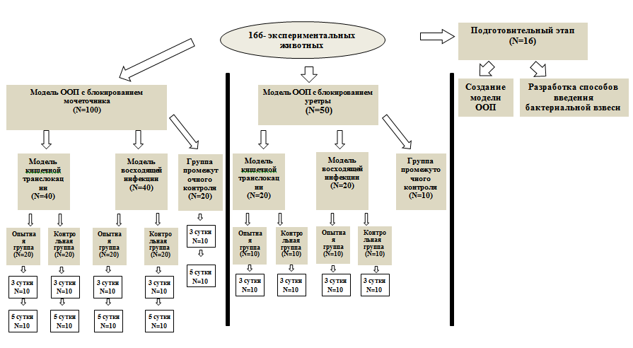

Рисунок 1 – Дизайн исследования
2.2 Характеристика материала исследования
Экспериментальная работа проводилась на базе вивария и лаборатории коллективного пользования при НИЦ НАО «МУК» (директор – к.м.н Клюев Д.А).
Экспериментальное исследование проводили на 150 половозрелых беспородных кроликах самцах в возрасте от 3 до 4 месяцев и массой 3,0±0,5 кг.
Объем выборки для данного фрагмента исследования рассчитывался по формуле [99]:
Е=N-T,
где Е – ошибка степени свободы, N – количество животных, Т – общее количество групп.

Авторами рекомендовано использовать данную методику расчета, при невозможности предугадать размер выборки и необходимости оценить лишь отличия между группами. Данная методика имеет пилотный характер и является подходящей для настоящего исследования. Согласно расчетам, оптимальный размер выборки - не менее 10 животных в группе. При сравнении возраста животных между опытными и контрольными группами статистически значимых различий не выявлено (таблица 1). При анализе возраста между группой промежуточного контроля и контрольными группами, не выявлено статистически значимых различий (таблица 2).

Таблица 1 – Анализ возраста животных между опытными и контрольными группами при моделях ООП с блокированием мочеточника и уретры

Группа | Возраст (месяц) |  |  | р
Группа | Me | Q1 – Q3 | n | р
ТЛ1 | 3,5 | 3,0 – 4,0 | 20 | 1,000
Sham ТЛ1 | 3,5 | 3,0 – 4,0 | 20 | 1,000
ВИ1 | 3,5 | 3,0 – 4,0 | 20 | 1,000
Sham ВИ1 | 3,5 | 3,0 – 4,0 | 20 | 1,000
ТЛ2 | 3,5 | 3,0 – 4,0 | 10 | 1,000
Sham ТЛ2 | 3,5 | 3,0 – 4,0 | 10 | 1,000
ВИ2 | 3,5 | 3,0 – 4,0 | 10 | 1,000
Sham ВИ2 | 3,5 | 3,0 – 4,0 | 10 | 1,000
Примечание: Мe-медиана, IQR-межквартильный интервал, р-уровень значимости. Используемый метод: U–критерий Манна–Уитни

Таблица 2 – Анализ возраста животных между контрольными группами при моделях ООП с блокированием мочеточника и уретры

Группа | Возраст (месяц) |  |  | р
Группа | Me | Q1 – Q3 | n | р
Sham ТЛ1 | 3,5 | 3,0 – 4,0 | 20 | 1,0*
ПК1 | 3,5 | 3,0 – 4,0 | 20
Sham ВИ1 | 3,5 | 3,0 – 4,0 | 20 | 1,0*
Sham ТЛ2 | 3,5 | 3,0 – 4,0 | 10 | 1,0#
ПК2 | 3,5 | 3,0 – 4,0 | 10
Sham ВИ2 | 3,5 | 3,0 – 4,0 | 10 | 1,0#
Примечание: Мe-медиана, IQR-межквартильный интервал, р-уровень значимости (*-в сравнении с ПК1, #-в сравнении с ПК2). Используемый метод: U–критерий Манна–Уитни;

При оценке веса животных между опытными и контрольными группами и между группой промежуточного контроля и контрольными группами статистически значимых различий не выявлено (таблица 3, 4) .

Таблица 3 – Анализ веса животных между опытными и контрольными группами при моделях ООП с блокированием мочеточника и уретры

Группа | Вес (грамм) |  |  | р
Группа | Me | Q1 – Q3 | n | р
ТЛ1 | 3250,00 | 3125,00 – 3375,00 | 20 | 0,939
Sham ТЛ1 | 3200,00 | 3100,00 – 3475,00 | 20 | 0,939
ВИ1 | 3150,00 | 3100,00 – 3350,00 | 20 | 0,755
Sham ВИ1 | 3200,00 | 3100,00 – 3375,00 | 20 | 0,755
ТЛ2 | 3350,00 | 3200,00 – 3475,00 | 10 | 0,246
Sham ТЛ2 | 3200,00 | 3125,00 – 3375,00 | 10 | 0,246
ВИ2 | 3350,00 | 3200,00 – 3400,00 | 10 | 0,726
Sham ВИ2 | 3250,00 | 3200,00 – 3400,00 | 10 | 0,726
Примечание: Мe-медиана, IQR-межквартильный интервал, р-уровень значимости. Используемый метод: U–критерий Манна–Уитни

Таблица 4 – Анализ веса животных между контрольными группами при моделях ООП с блокированием мочеточника и уретры

Группа | Вес (грамм) |  |  | р
Группа | Me | Q1 – Q3 | n | р
1 | 2 | 3 | 4 | 5
Sham ТЛ1 | 3200,00 | 3100,00 – 3475,00 | 20 | 0,725*
ПК1 | 3150,00 | 3100,00 – 3350,00 | 20
Sham ВИ1 | 3200,00 | 3100,00 – 3375,00 | 20 | 0,510*
Sham ТЛ2 | 3200,00 | 3125,00 – 3375,00 | 10 | 0,758#
Продолжение таблицы 4
1 | 2 | 3 | 4 | 5
ПК2 | 3300,00 | 3200,00 – 3475,00 | 10
Sham ВИ2 | 3250,00 | 3200,00 – 3400,00 | 10 | 0,814#
Примечание: Мe-медиана, IQR-межквартильный интервал, р-уровень значимости (*-в сравнении с ПК1, #-в сравнении с ПК2). Используемый метод: U–критерий Манна–Уитни;

2.3 Методы исследований
2.3.1 Микробиологическое исследование микрофлоры ткани почки и мочи, исследование количество лейкоцитов в моче
Для микробиологического исследования в качестве материала были выбраны моча и ткань почки над уровнем создания обструкции (рисунок 2,3). Забор биологического материала осуществлялся на третьи и пятые сутки у животных первой серии эксперимента, а у животных второй серии - только на третьи сутки [100].
Ткань почки и моча для микробиологического исследования были взяты непосредственно во время проведения операции в стерильные пробирки объемом 2 мл с триптиказо-соевым бульоном. Материал брали в условиях операционной вивария. Этапы бактериологического исследования указаны на рисунке 4.
Исследование мочи на количество лейкоцитов проведено в лаборатории коллективного пользования НАО "МУК". Материал центрифугировали в течение 5 минут при 1500 об/мин (центрифуга Достан ОПн-3-02). После этого каплю из оставшегося осадка переносили на предметное стекло, накрытое покровным стеклом, для проведения микроскопии осадка мочи (микроскоп Leica Microsystems GmbH, модель - DM1000, Германия).

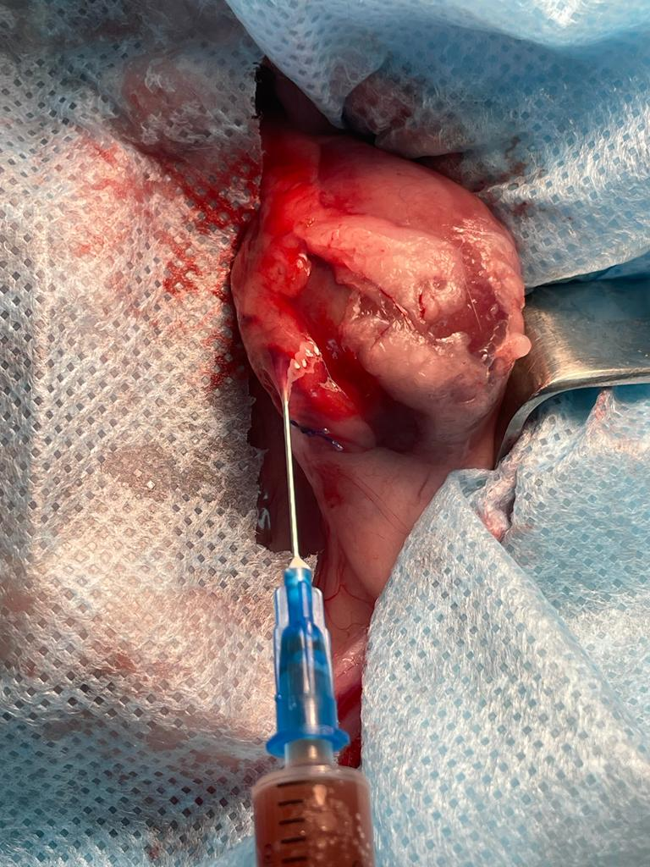 | 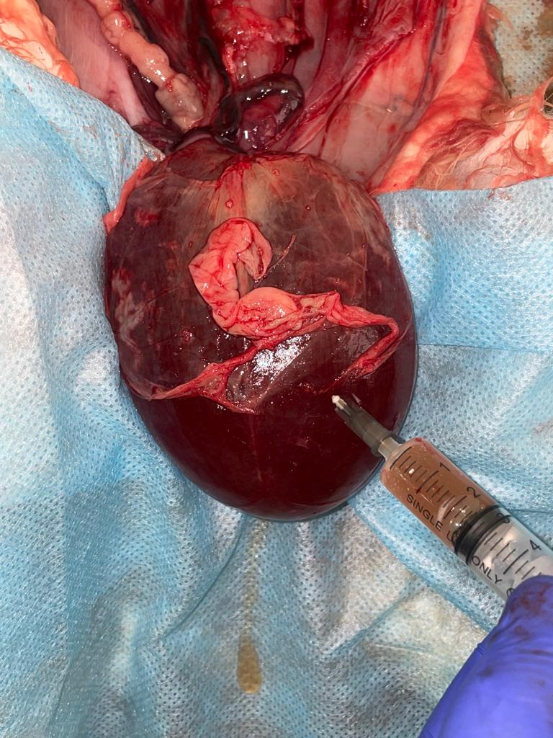
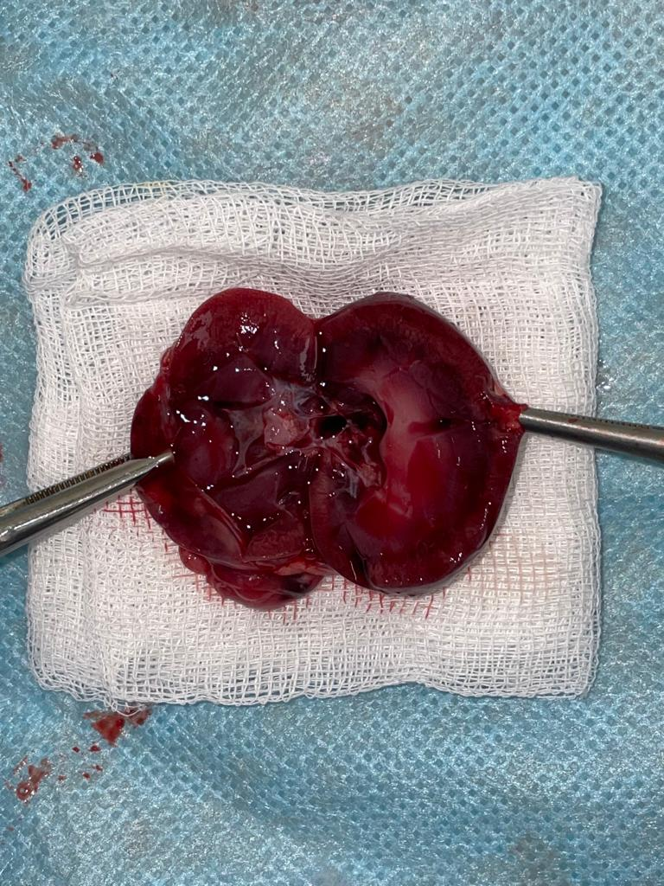 | 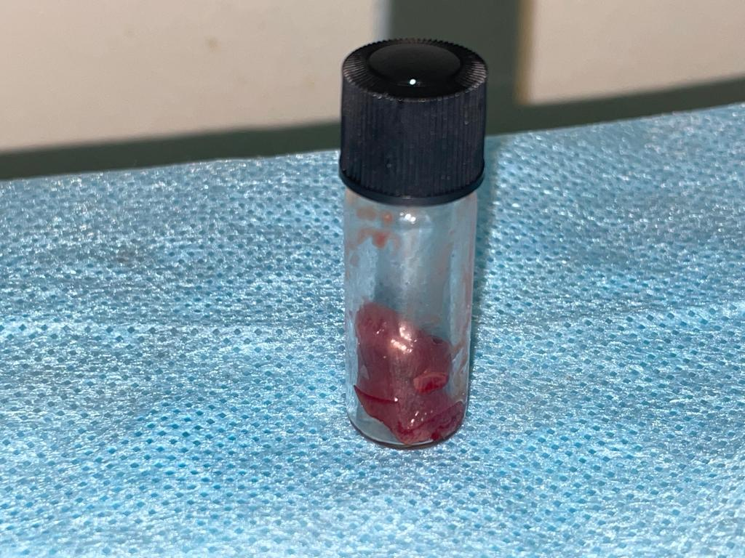
Рисунок 3 – Забор почечной ткани
Рисунок 2 – Забор мочи из почечной лоханки и мочевого пузыря
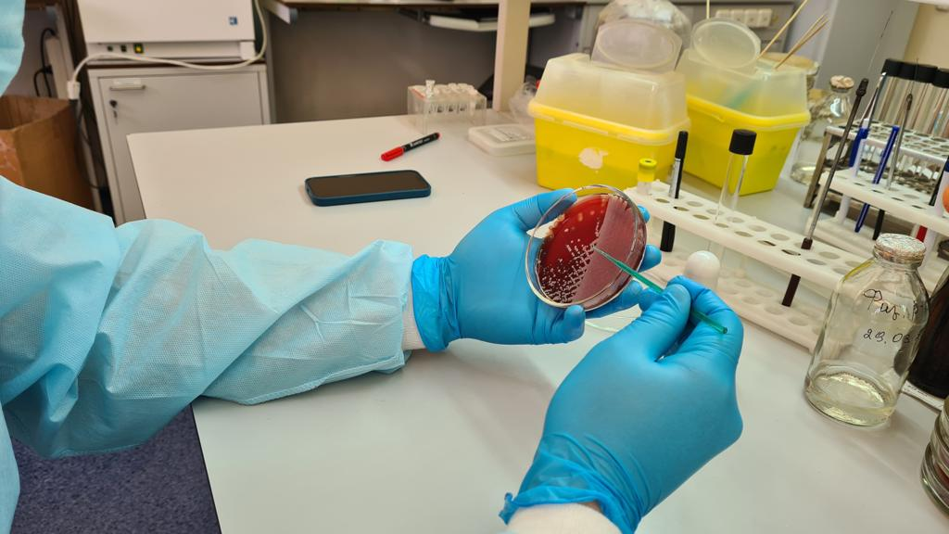 | 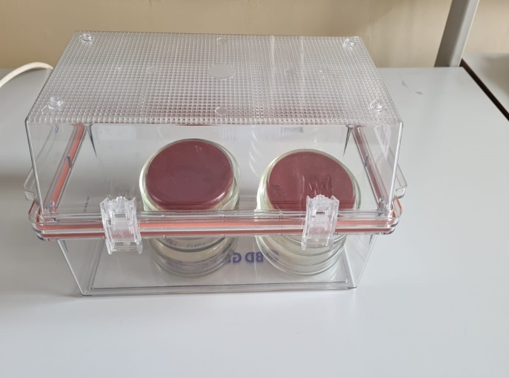
А | Б
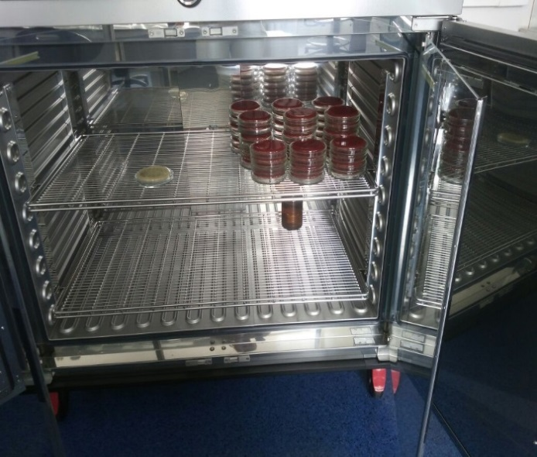 | 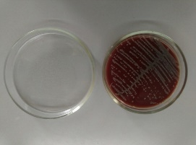
В | Г
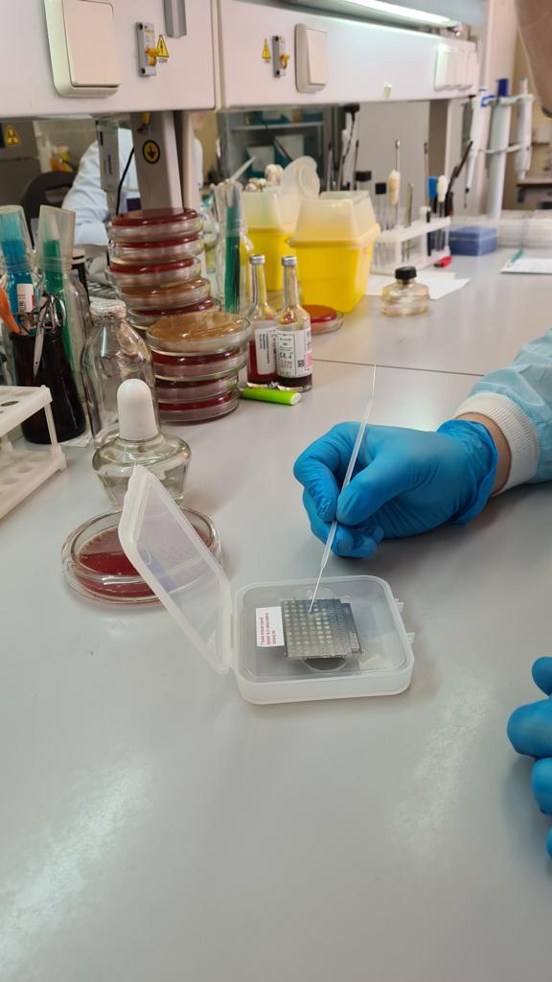 | 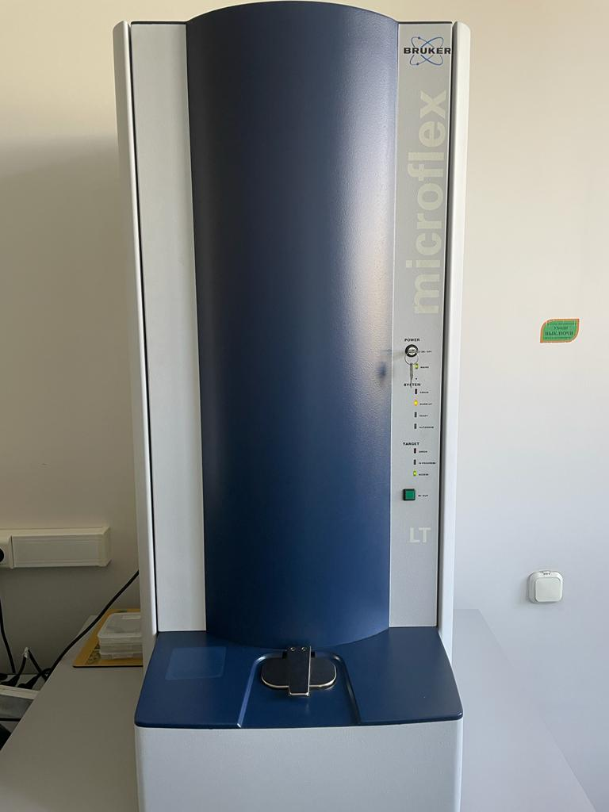
Д | Е
Рисунок 4 – Этапы бактериологического исследования: А – посев материала на питательные среды; Б – чашки с питательными средами в эксикаторе; В – термостатирование; Г – рост колоний на питательной среде; Д – нанесение микроорганизмов на мишень для масс-спектрометрии; Е – идентификация на масс-спектрометре Microflex (Bruker Daltonics, Германия).

После взятия исследуемых образцов, материал сразу доставлялся в лабораторию коллективного пользования НИЦ НАО «МУК» в контейнере в соответствие с нормами биобезопасности [101], где проводился первичный посев на кровяной агар с помощью калиброванной петли (10 мкл) [102]. Чашки с посевами инкубировались при температуре 37°С в течение 24 часов. Посев на микрофлору проводился на кровяной агар с 5% бараньей кровью с выделением чистых культур общепринятыми методами. Количественный учет микроорганизмов в исследуемом материале проводили путем подсчета количества выросших колоний на чашке. Штаммы микроорганизмов, полученные при исследовании, считались клинически значимыми в количестве >10⁵ КОЕ/мл.

2.3.2 Идентификация микроорганизмов
Видовую идентификацию выделенных микроорганизмов проводили методом матрично-ассоциированной лазерной десорбции/ионизации – времяпролетной масс-спектрометрии (MALDI-TOF MS) с использованием системы Microflex LT и программного обеспечения MALDI Biotyper Compass 4.1.80 (Bruker Daltonics, Германия). Рекомендуемые значения Score ≥ 2,2 были использованы в качестве критерия надежной видовой идентификации [103]. Выделенные и идентифицированные микроорганизмы до проведения субвидового типирования находились в заморозке при температуре -70°С в триптиказо-соевом бульоне с добавлением 30% глицерина.

2.3.3 Субвидовое типирование микроорганизмов методом MALDI-TOF MS
Штаммы, которые находились в глубокой заморозке были восстановлены на питательном агаре (37°С, 18 часов). Далее, образцы были нанесены на мишень MBT Biotarget 96, высушенные на воздухе с нанесением 1 мл насыщенной циано-4-гидроксициннаминовой кислоты (HCCA) матричный раствор в 50% ацетонитрила и 2,5% трифторуксусной кислоты. Масс-спектры были получены на Масс-спектрометр Microflex LT (Bruker Daltonics) с использованием параметров по умолчанию (обнаружение в линейном положительный режим, частота лазера 60 Гц, напряжение источника ионов 2,0 и 1,8 кВ, напряжение объектива 6 кВ) в пределах m/z 2000–20000. Для штамма было получено 6 спектров, в соответствии с протоколом основных спектров (MSP). Внешняя калибровка масс-спектров была выполнена с использованием бактериального теста Bruker Bacterial Test с экстракцией этанол/муравьиная кислота в соответствии с рекомендациями производителя (Bruker Дальтоникс, Бремен, Германия) [104].
Файлы данных (полученные бактериальные спектры) были переведены в программное обеспечение FlexAnalysis (версия 2.4; Bruker) для автоматического выделения пиков, как указано на рисунке 5. Списки пиков, содержащие массы и интенсивности, были экспортированы в виде файлов Excel [105].

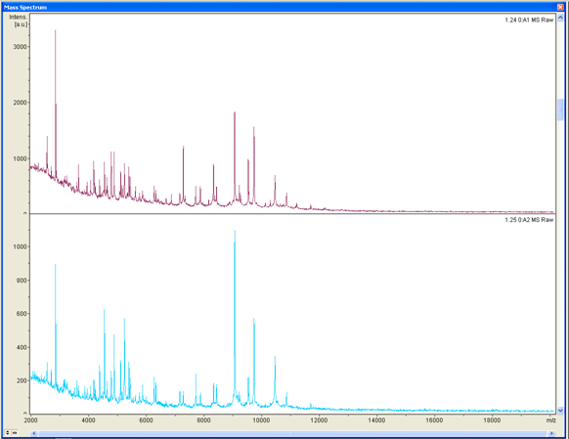
Рисунок 5 – Масс-спектры для E. сoli

Дискриминирующие пики, после отработки по удалению выбросов были проработаны в программе Biotyper SW и переведены для создания нормализованного геля и корреляционной матрицы.

2.3.4 Фенотипическое подтверждение маркерного штамма в эксперименте
Для фенотипического подтверждения маркерного штамма в эксперименте был выбран метод определения чувствительности к антибиотикам. Так как в ходе эксперимента животным вводили штамм E.coli, устойчивым к цефепиму, ципрофлоксацину и тетрациклину. Поэтому, при выделении E.coli в первую очередь проводили определению чувствительности к данным антибактериальным препаратам.
Определение чувствительности, а также интерпритация к антимикробным препаратам: к цефепиму, ципрофлоксацину и тетрациклину, нагрузки проводились диско-диффузионным методом на агаре Мюллер-Хинтон в соответствие с рекомендациями EUCAST [106]. Для приготовления инокулюма использовался метод прямого суспензирования колоний в стерильном изотоническом растворе до плотности 0,5 по стандарту мутности МcFarland. Посевы инкубировались при температуре 37°С и времени инкубации – 24 часа.
  - Морфологическое исследование ткани почки и мочеточника
Морфологические исследования проведены в патоморфологической лаборатории кафедры патологии НАО «МУК». Для гистологического исследования материал мочеточника забирался выше зоны обструкции, материал из почки путем разреза органа в средней части почки через все слои с охватом ворот почки. Материал фиксировался в забуференном 10% растворе нейтрального формалина, далее материал проводился по общепринятой методике для гистологического исследования с заливкой в парафин-воск. Изготовленные парафиновые срезы толщиной 5-6 микрон окрашивали гематоксилином и эозином [107]. Гистологический материал изучался на компьютеризированном микроскопе с цифровым микрофотографированием с использованием камеры «Leica DFC320» и микроскопа «Leica DM1000» фирмы «Leica Microsystems» при 100, 200 и 400-кратном увеличении (рисунок 6).

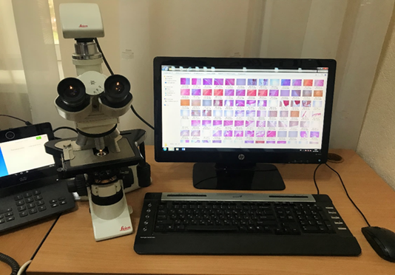
Рисунок 6 – Микроскоп компьютеризованный «Leica Microsystems», микроскоп Leica DM 1000.

Материал для морфологического исследования забирался с использованием метода «ослепления» - каждому образцу присваивали условное цифровое обозначение без указания характеристики групп, после проведения гистологического описания препаратов производили расшифровку групп и последующий сравнительный анализ морфологической картины.

2.5 Статистическая обработка результатов исследования
Статистический анализ проведен с помощью программ «Statistica 8.1 (Statsoft)», StatTech v. 2.8.8.
Количественные показатели оценивались на предмет соответствия нормальному распределению с помощью критерия Колмогорова-Смирнова.
Количественные данные описывались с помощью медианы (Me) и нижнего и верхнего квартилей (Q1–Q3). Сравнение двух групп по количественному показателю, распределение которого отличалось от нормального, выполнялось с помощью U-критерия Манна-Уитни. Значимость различий в группах между исходными значениями и значениями после операции определяли с помощью критерия Вилкоксона для связанных групп, между опытной группой и группой Sham – использовался критерий Манна-Уитни для независимых групп, а между подгруппами по различным срокам наблюдения – с помощью критерия Краскела-Уоллиса для k-независимых групп. Для определения статистической значимости между группами по качественным параметрам был использован точный критерий Фишера. Различия считали статистически значимыми при р<0,05.
3 РАЗРАБОТКА МОДЕЛЕЙ ООП И СПОСОБОВ ВВЕДЕНИЯ МАРКЕРНОГО ШТАММА В ЖКТ

Суть способа моделирования острого обструктивного пиелонефрита в эксперименте – блокирования уретры и мочеточника различными способами инфицирования (Приложение А).
Моделирование острого обструктивного пиелонефрита осуществлялось на кроликах (Приложение Б).
Требования к созданию ООП на кроликах:
- модель должна воспроизводить ООП в остром опыте;
- учитывая необходимость микробиологических исследований выполнение модели должно быть с максимальным соблюдением асептики, в идеале формирования модели с минимально возможным использованием инструментария;
- модель должна быть стандартной и хорошо воспроизводимой с одинаковым результатом у значительного числа экспериментальных животных;
- модель должна быть проста в исполнении и с минимальными затратами времени и дозы наркозного средства.
- предпочтительна малоинвазивность вмешательства, так, чтобы минимизировать влияние операционной травмы.

  - Способы моделирования острого обструктивного пиелонефрита
3.1.1 Эксперимент № 1. Модель ООП с обструкцией мочеточника
Принципиальным отличием авторской модели является использование другого способа введения бактериального штамма. После анестезии (рисунок 7) животное укладывалось на операционный стол, и фиксировалась каждая конечность привязными шнурками (рисунок 8). Операционное поле предварительно в количестве 3 раз обрабатывали 5 % спиртовым раствором йода (рисунок 9). Производили верхнесрединную лапаротомию длиной 4 см. Была произведена ревизия брюшной полости на наличие патологических очагов (рисунок 10). Кишечник перемещен вправо. После визуализации и выделении левого мочеточника, на уровне верхней трети левый мочеточник перевязан нитью 3/0 (рисунок 11). После была произведена повторная ревизия брюшной полости. Края раны обработаны 70% раствором этилового спирта, послеоперационная рана ушита швами (рисунок 12). Края раны были обработаны 3% раствором перекиси водорода троекратно. Затем, операционное поле было обработано 5% спиртовым раствором йода (рисунок 13). На рану накладывалась асептическая повязка (рисунок 14). Выход из наркоза сопровождался двигательной активностью кролика. Животные находились в стандартных условиях, под наблюдением.

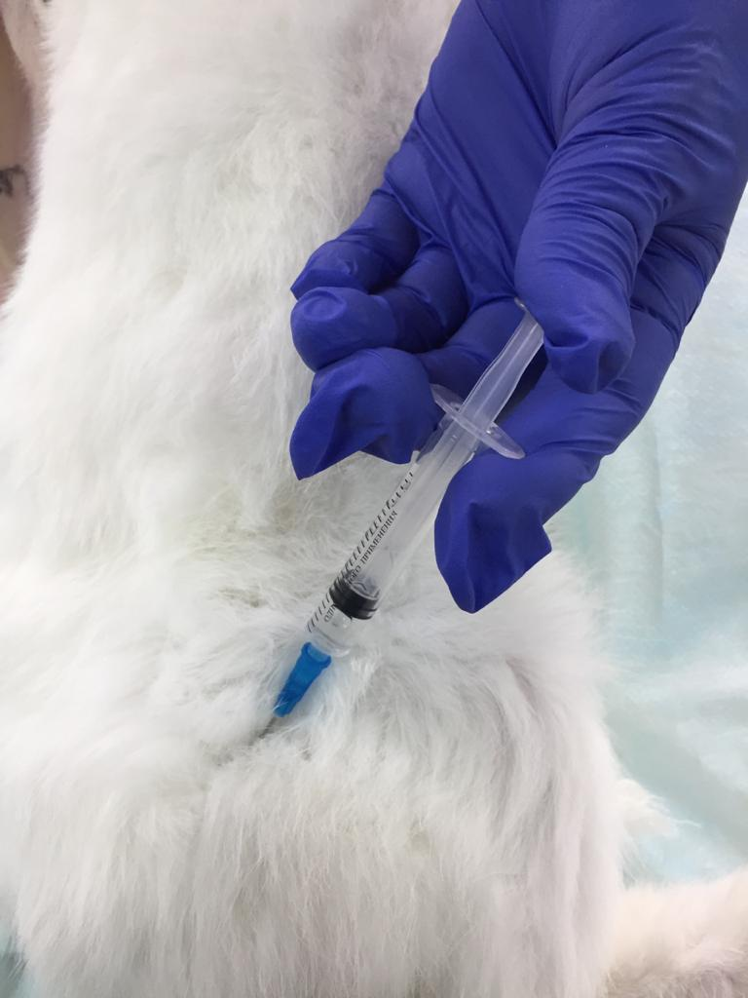
Рисунок 7 – Внутримышечное введение кетамина
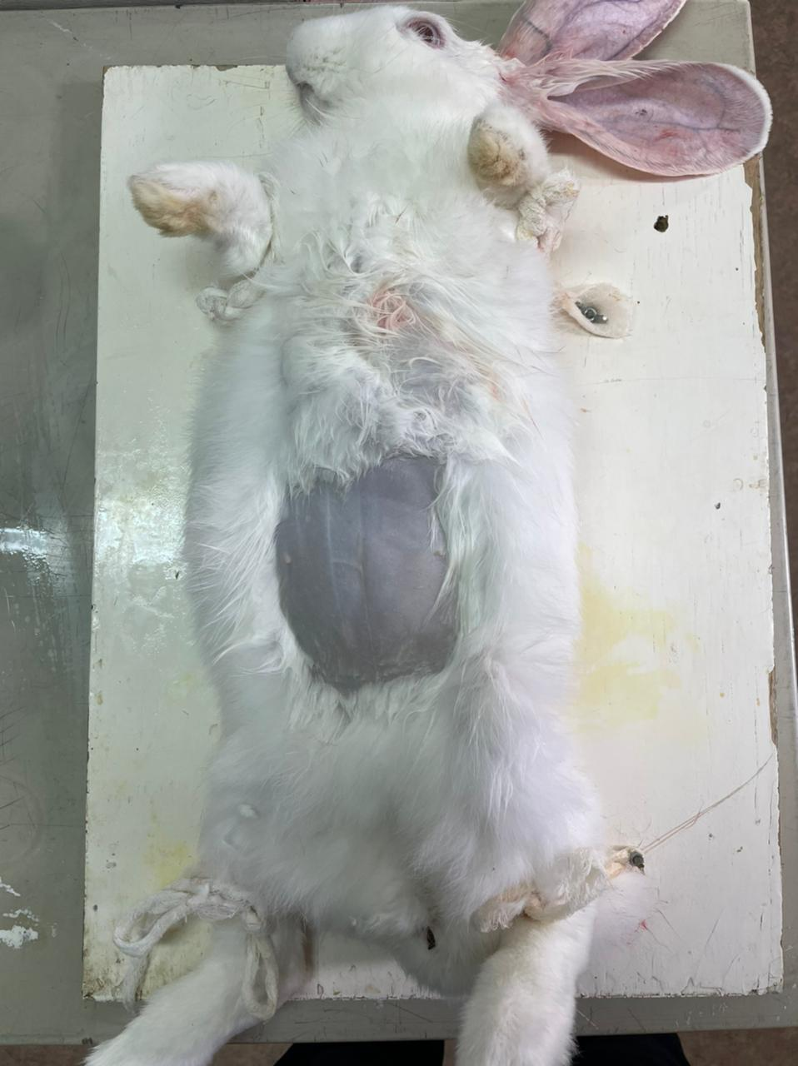
Рисунок 8 – Положение животного

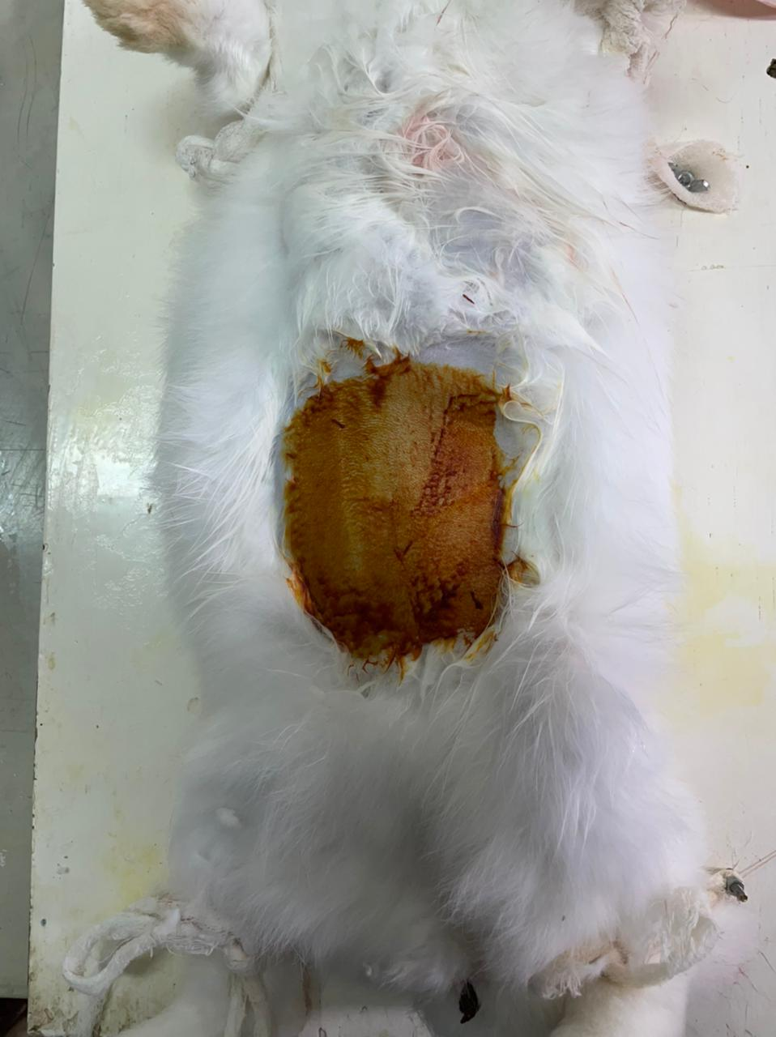

Рисунок 9 – Обработка 5 % спиртовым раствором йода операционного поля экспериментального животного

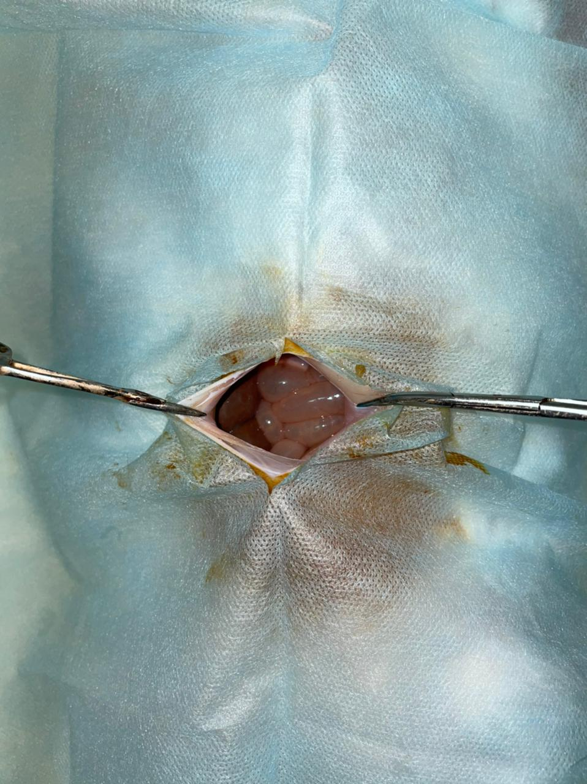
Рисунок 10 – Верхнесрединная лапаротомия экспериментального животного

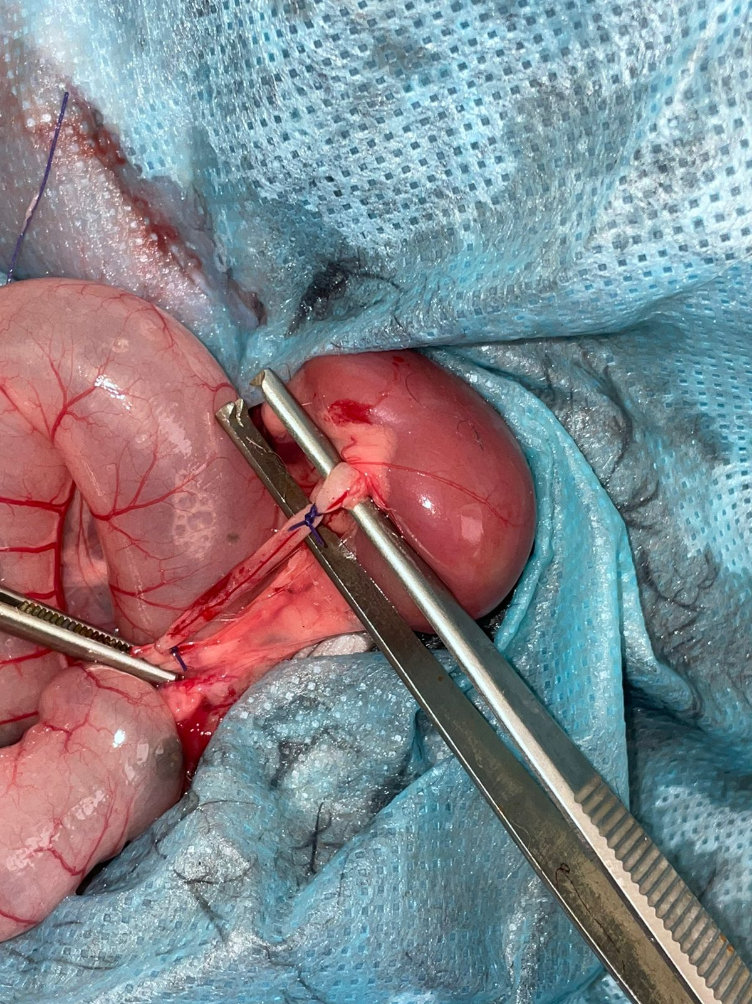
Рисунок 11 – Блокирования верхней третьи левого мочеточника

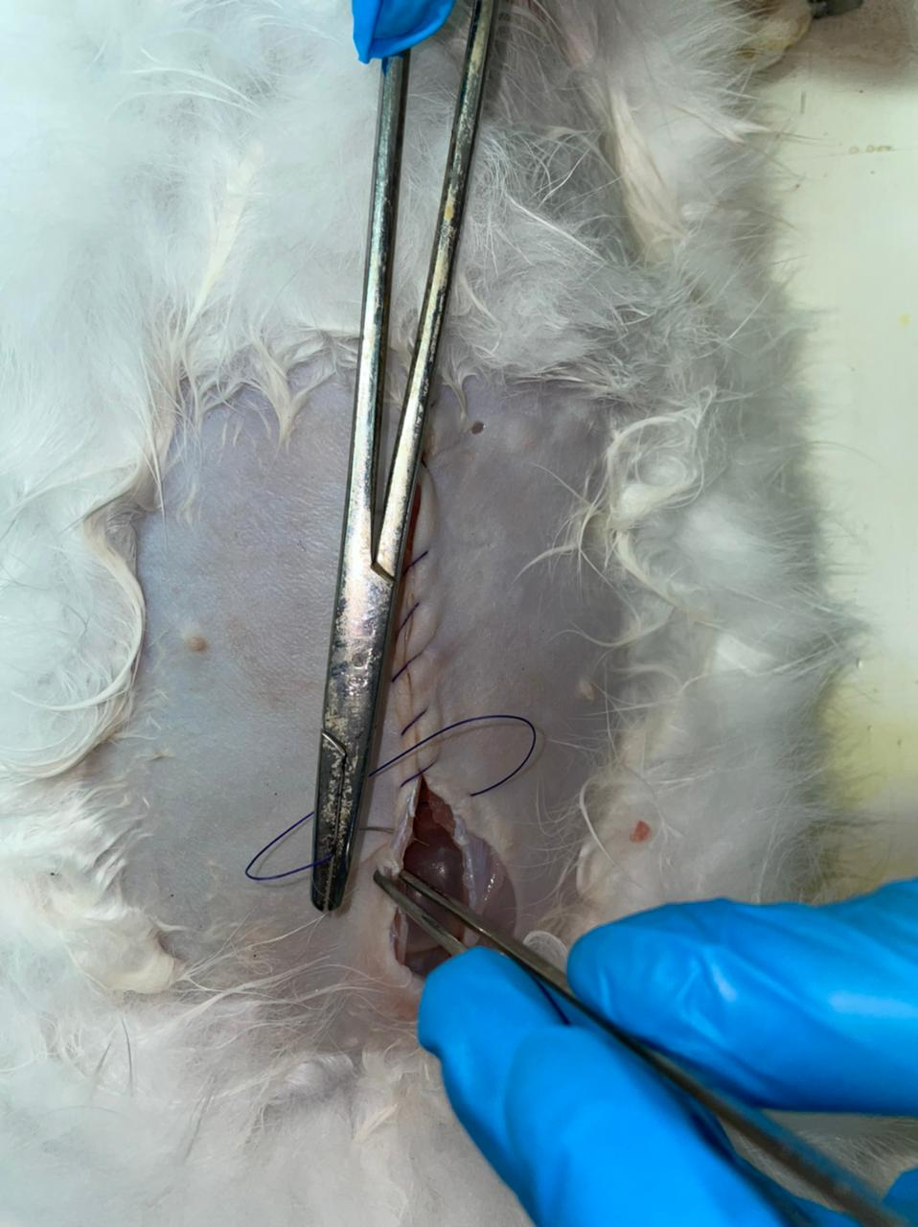
Рисунок 12 – Наложение непрерывного шва непрерывного шва по Ревердену экспериментальному животному по завершению операции

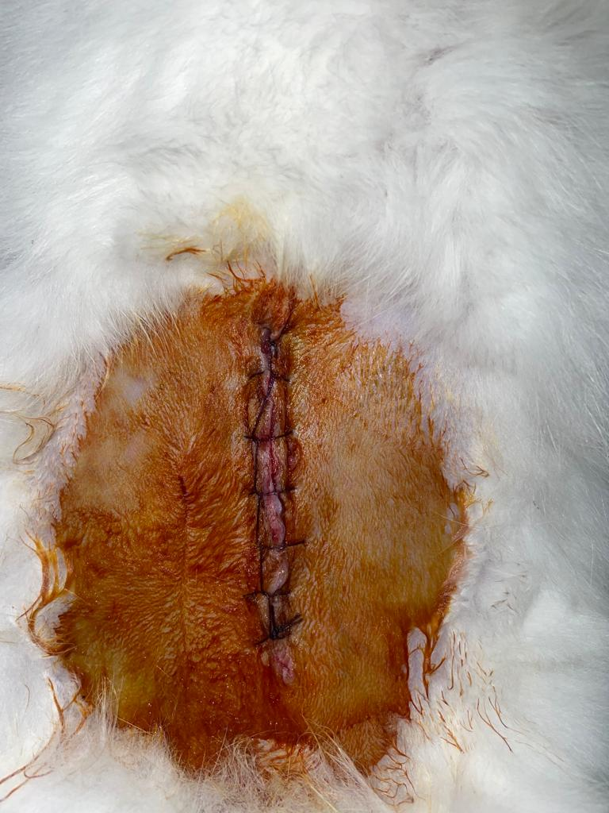
Рисунок 13 – Обработка 5% спиртовым раствором йода операционной раны экспериментального животного

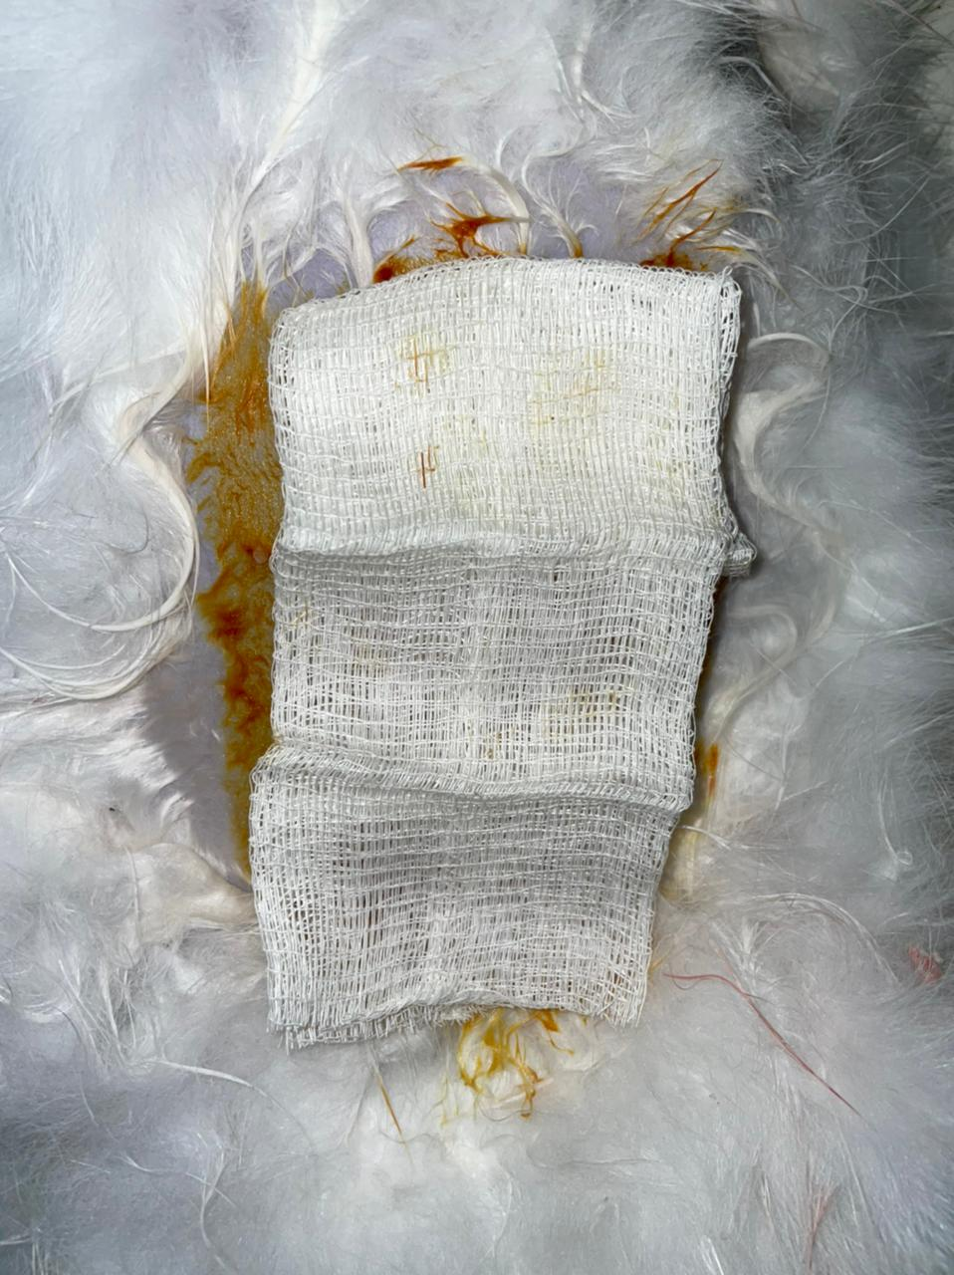
Рисунок 14 – Наложение асептической повязки экспериментальному животному
Результат эксперимента
Смерть животных наступила на 6 сутки. При осмотре брюшная полость кролика была увеличена незначительно. Швы состоятельны. Область раны в количестве 3-х раз обрабатывали 5 % спиртовым раствором йода (рисунок 15).
Была произведена аутопсия. У всех животных отмечался спаечный процесс в паранефральном пространстве, париетальной брюшине и петель кишки. Также имелся гидронефроз с увеличением почки в размерах выше зоны обструкции и сопровождающийся снижением тургора почечной паренхимы (рисунок 16). Макроскопически почка увеличена. На разрезах имеют вид многокамерного мешка, стенки которого образованы остаточными участками коркового вещества, истонченными до 3 мм и расширенными чашечно-лоханочными структурами Просветы их заполнены слизеобразным мутным желтовато-серым содержимым. Фиброзная капсула непрозрачная, утолщена, снимается с поверхности почек с трудом (рисунок 17).
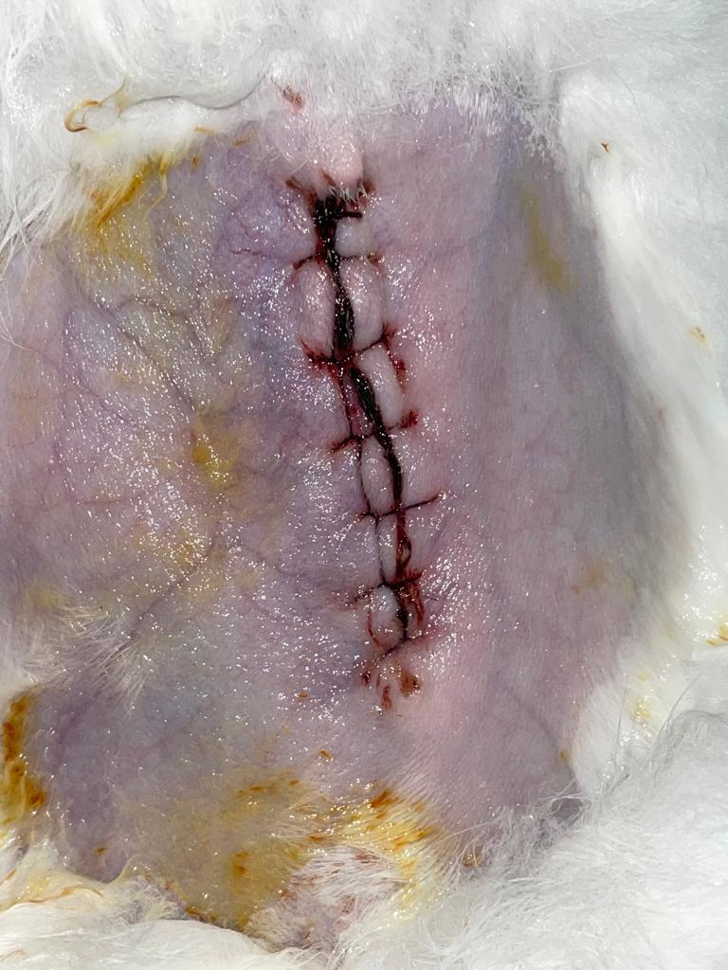
Рисунок 15 – Состояние швов животного на 6-и сутки эксперимента при аутопсии

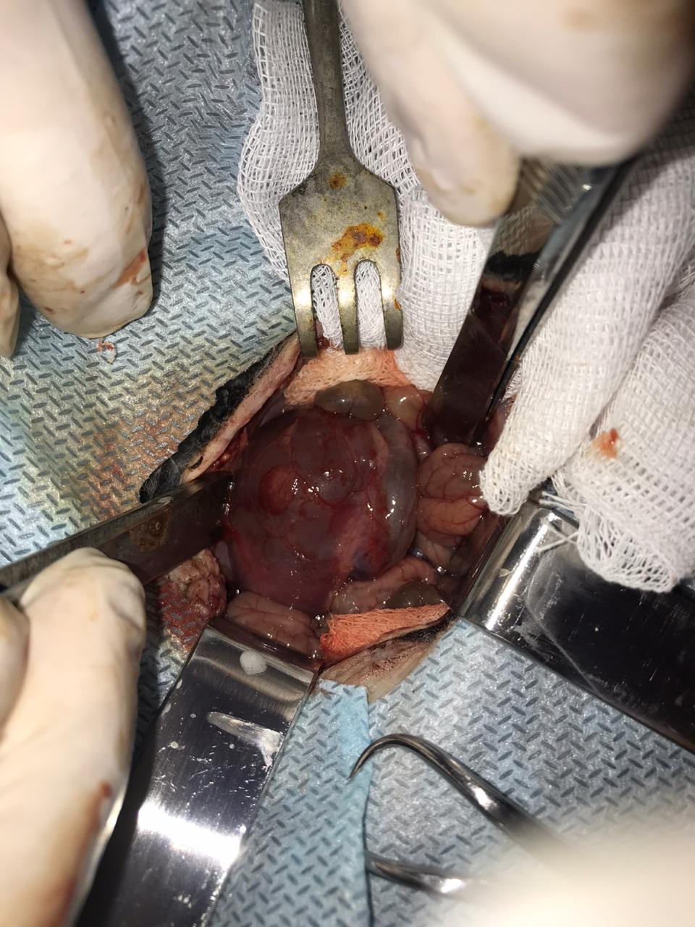
Рисунок 16 – Картина гидронефроза у экспериментального животного на 6 сутки

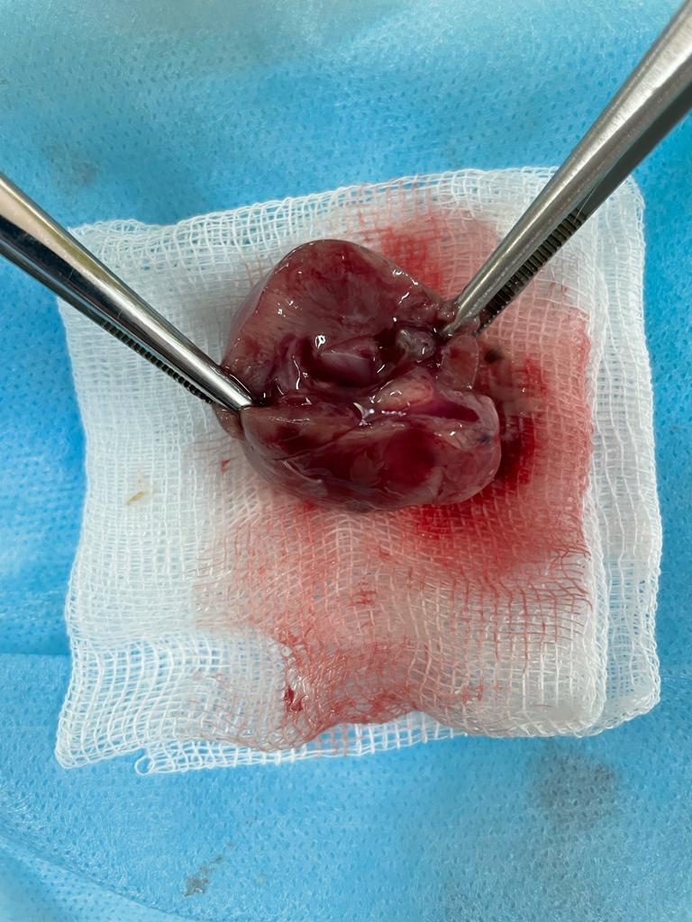
Рисунок 17 – Содержимое почки кролика на 6 сутки

Результаты экспериментального исследования показывают, что при создании модели ООП способом блокирования мочеточника, смерть животных наступает на 5-6-е сутки. Данные результаты можно объяснить тем, что при блокировании мочеточника, доступом верхнесрединой лапаротомии, оказывается большее механическое воздействие на почку и окружающие ткани, тем самым животное погибает в ранние сроки.

3.1.2 Эксперимент №2. Моделирование ООП с обструкцией уретры
Для моделирования ООП у лабораторных животных нами предложен метод блокирования уретры с использованием авторской методики введения штаммов. Эксперимент проводился согласно разработанным стандартным операционным процедурам. Анестезия осуществлялась аналогично модели с обструкцией мочеточника. Определяется наружное отверстие уретры. Операционное поле предварительно в количестве 3 раз обрабатывали 5% спиртовым раствором йода (рисунок 18). Затем наружное отверстие уретры зашивали нитью размером 3/0 (рисунок 19).

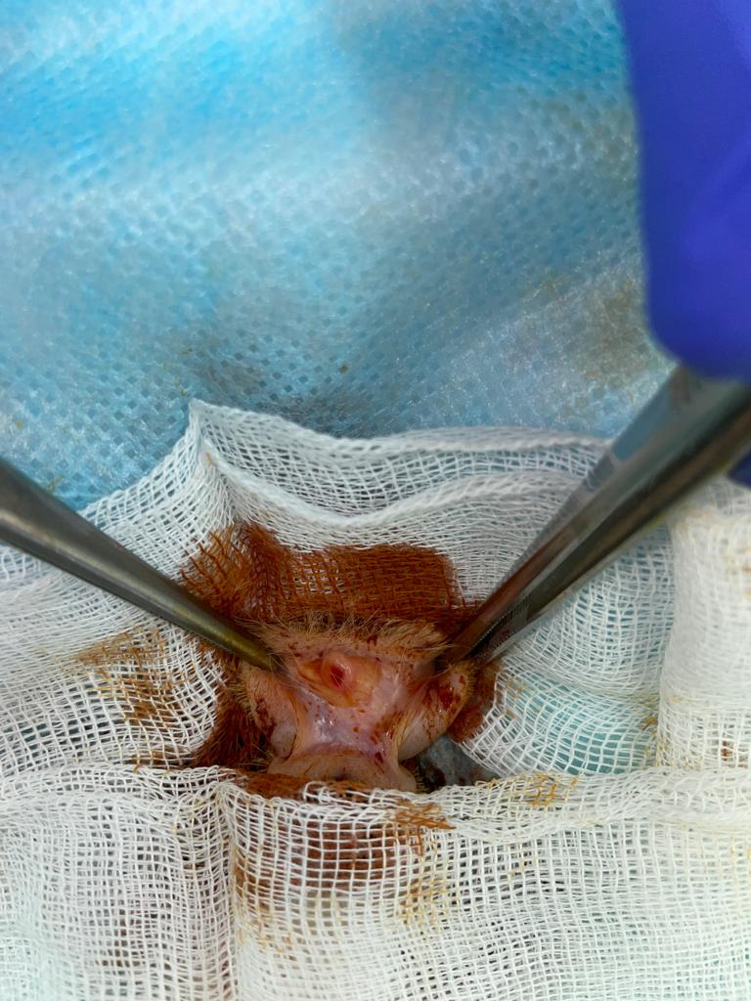
Рисунок 18 – Обработка 5 % спиртовым раствором йода операционного поля экспериментального животного

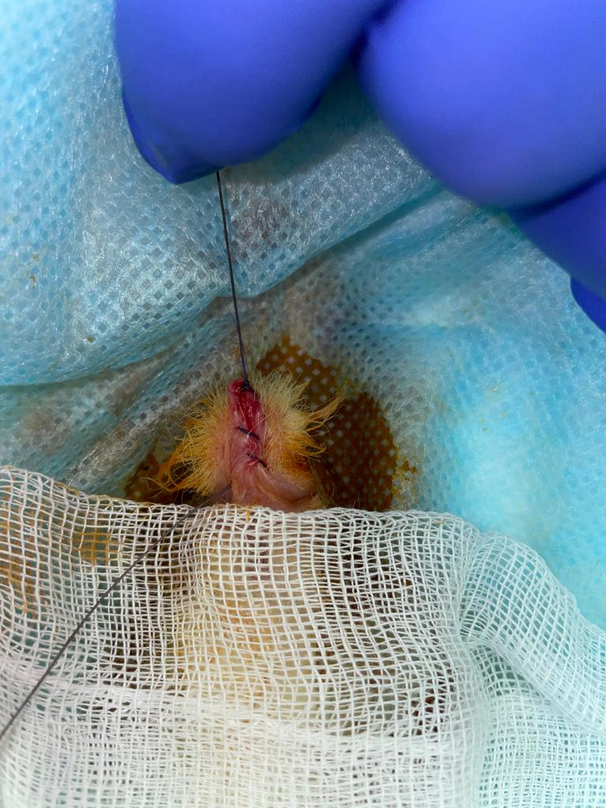
Рисунок 19 – Зашивание наружного отверстие уретры

Результат эксперимента моделирования ООП с обструкцией уретры
Смерть животных наступила на 4-е сутки. При осмотре наблюдалось вздутие живота. Произведена аутопсия. После рассечения апоневроза выделилось 300,0 мл мутной жидкости с запахом. При дальнейшей ревизии установлено, что полость большого гнойника распространяется из верхних отделов парапузырной клетчатки. По ходу ревизии был установлен разрыв мочевого пузыря размерами 2,0х2,0 см, откуда поступает моча (рисунок 20).
Результаты экспериментального исследования показывают, что при создании модели ООП способом блокирования уретры, смерть животных наступает на 4 сутки, от перитонита на фоне разрыва мочевого пузыря. Создание ООП способом блокирования уретры, создает асептические условия, также оказывает меньшее механическое воздействие на почку. При блокировании уретры создается полная обструкция, которая осложняется острой задержкой мочи. При острой задержке мочи мочевой пузырь наполняется, а в поздние сроки достигает максимум своего размера, это приводит к рефлюксу мочи из мочевого пузыря в верхние мочевые пути. Динамика нарастания острого обструктивного пиелонефрита представлена на рисунке 21.

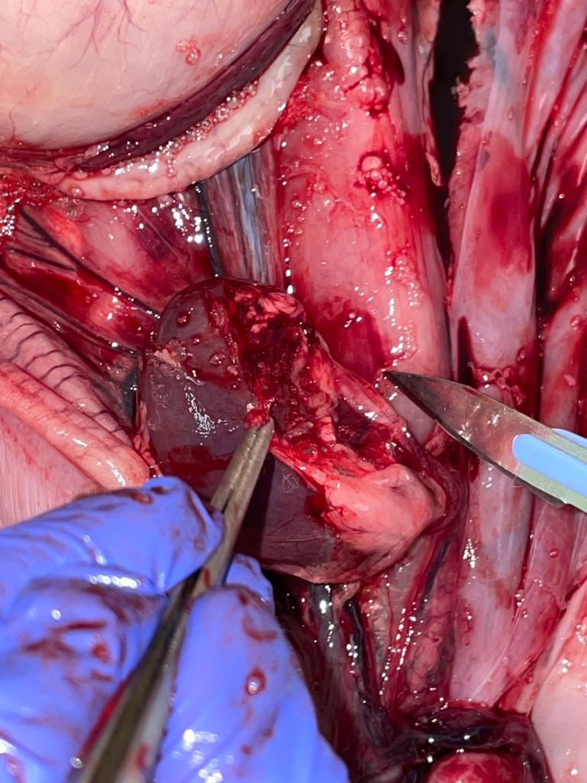
Рисунок 20 – Разрыв мочевого пузыря

Таким образом, предложенный нами способ моделирования острого обструктивного пиелонефрита является малоинвазивной процедурой, создает максимальные асептические условия, так как введение бактерий в ЖКТ осуществляется с использованием желудочного зонда. Также уретра перевязана с использованием стерильных инструментов аподактильно, данный метод не оказывает механическое воздействие на почку и окружающие ткани, быстро воспроизводится по времени и прост в исполнении.

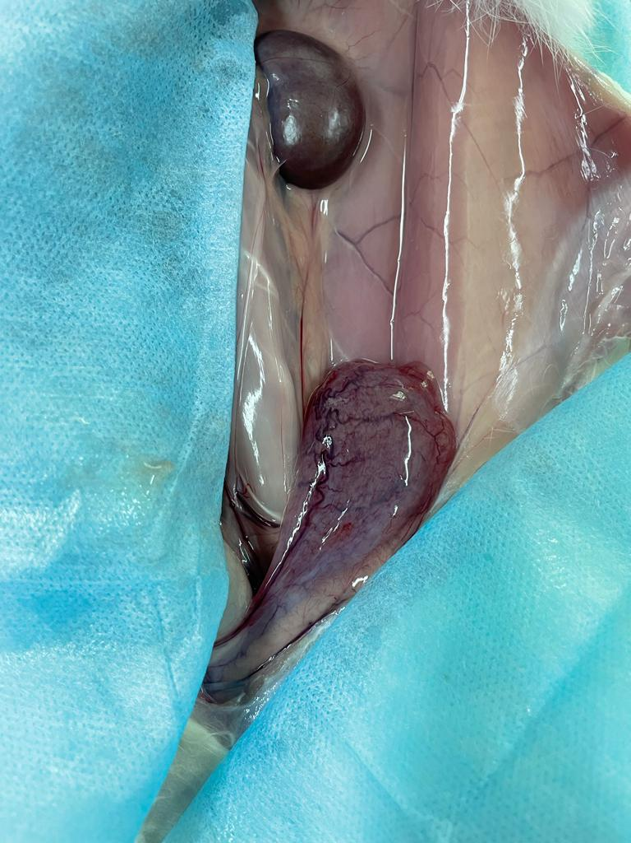 | 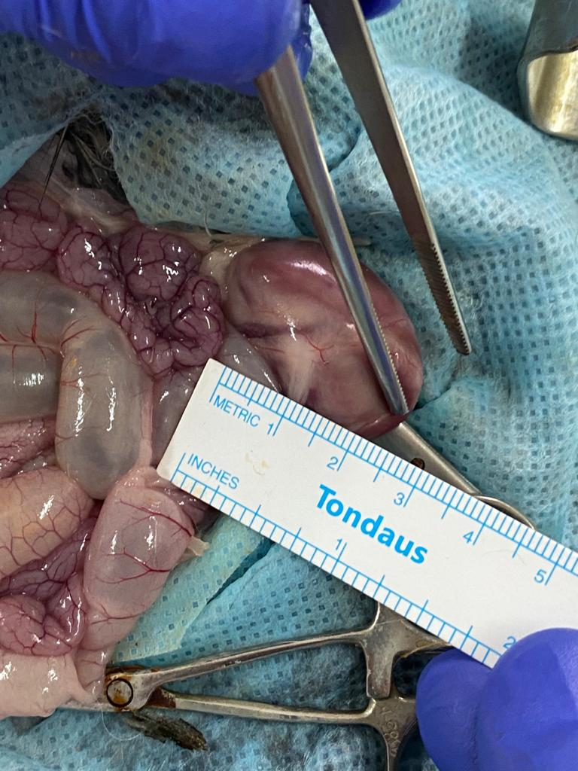
Модель ООП на 1 сутки | Модель ООП на 2 сутки
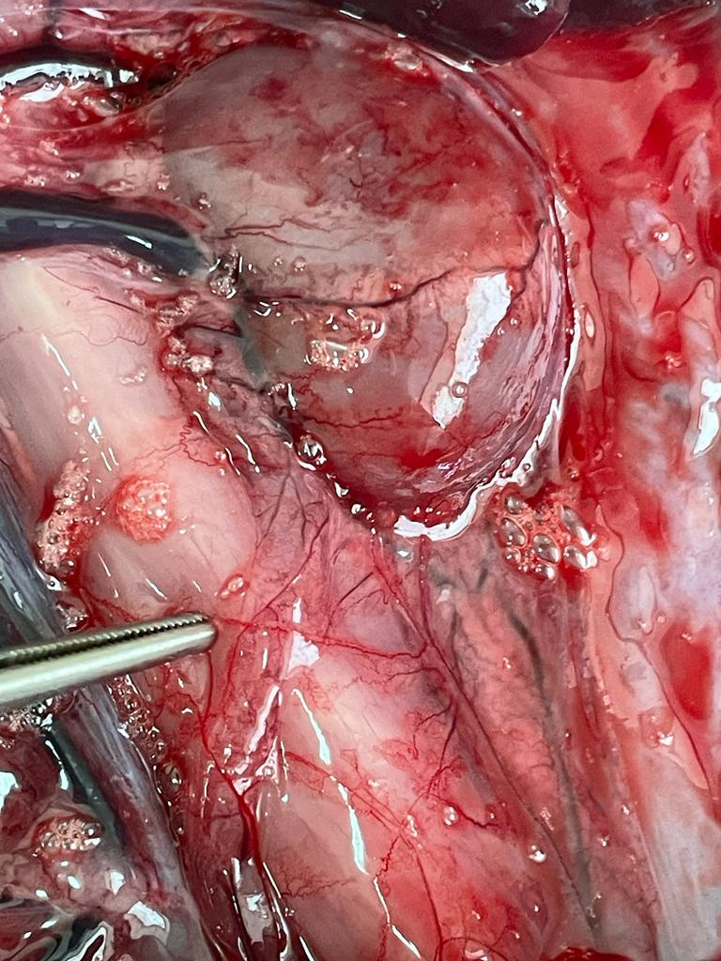 | 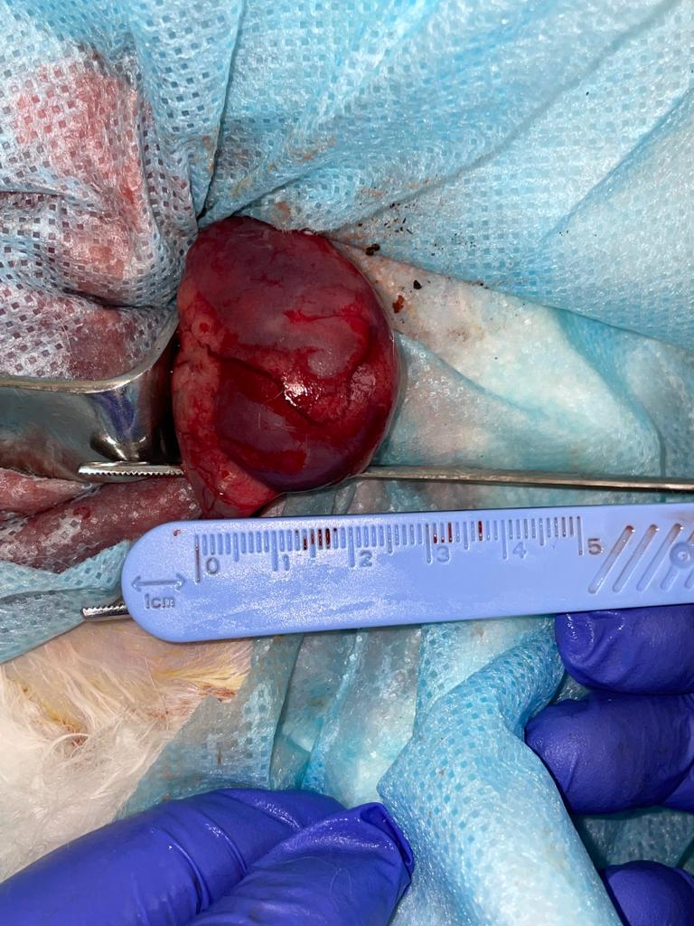
Модель ООП на 3 сутки | Модель ООП на 4 сутки
Рисунок 21 – Модель острого обструктивного пиелонефрита в динамике

3.2 Разработка способов введения бактериальной взвеси при создании модели ООП
Цель разработки способа введения бактериальной взвеси при моделировании острого обструктивного пиелонефрита в эксперименте – возможность изучения кишечной транслокации и восходящей инфекции E.coli в развитии ООП (Приложение А).
Необходимость создания нового метода введения бактерий при экспериментальной модели острого обструктивного пиелонефрита на животных обусловлена поиском характеристик, отвечающих критериям воспроизводимости бактериальной транслокации, с дальнейшим наблюдением в динамике развития. Также одной из основных задач метода введения штаммов являлся соблюдение степени чистоты в эксперименте, техническая простота исполнения и выживаемость животного после манипуляции.

3.2.1 Метод введения бактериальной взвеси E.coli в кишечник
После анестезии произведена верхнесрединняя лапаротомия длиной 4 см, вводили взвесь взвесь E. сoli № 49579 в количестве 2 мл (10⁸ КОЕ/мл) в тонкую кишку, 3 см от связки Трейца через иглу 26G (рисунок 22).

3.2.2 Метод введения бактериальной взвеси E.coli в мочеточник
После анестезии производили верхнесрединную лапаротомию длиной 4 см, после визуализации левого мочеточника перевязывали на уровне верхней трети, затем выше зоны обструкции вводили взвесь микроорганизмов в количестве 10⁸ КОЕ/мл через иглу 26G в верхнюю треть левого мочеточника. После чего мочеточник перевязывали второй раз выше зоны введения бактерий нитью 3/0 (рисунок 23).

3.2.3 Метод введения бактериальной взвеси E.coli в мочевой пузырь
После обработки наружных половых органов 5% спиртовым раствором йода произведена катетеризация мочевого пузыря. В качестве катетера использован катетер Нелатона №8 по Шаррьеру. Через катетер взвесь E. сoli №49579 введена в мочевой пузырь в количестве 2 мл (рисунок 24).

3.2.4 Метод энтерального введения E.coli с использованием кишечнорастворимых капсул
Предложенный метод введения бактериальных штаммов, предполагает использование кишечнорастворимых капсул с последующим их введением в ЖКТ. Метод создавался с использованием кишечнорастворимых капсул (желатиновые капсулы, размер 2) (рисунок 25).

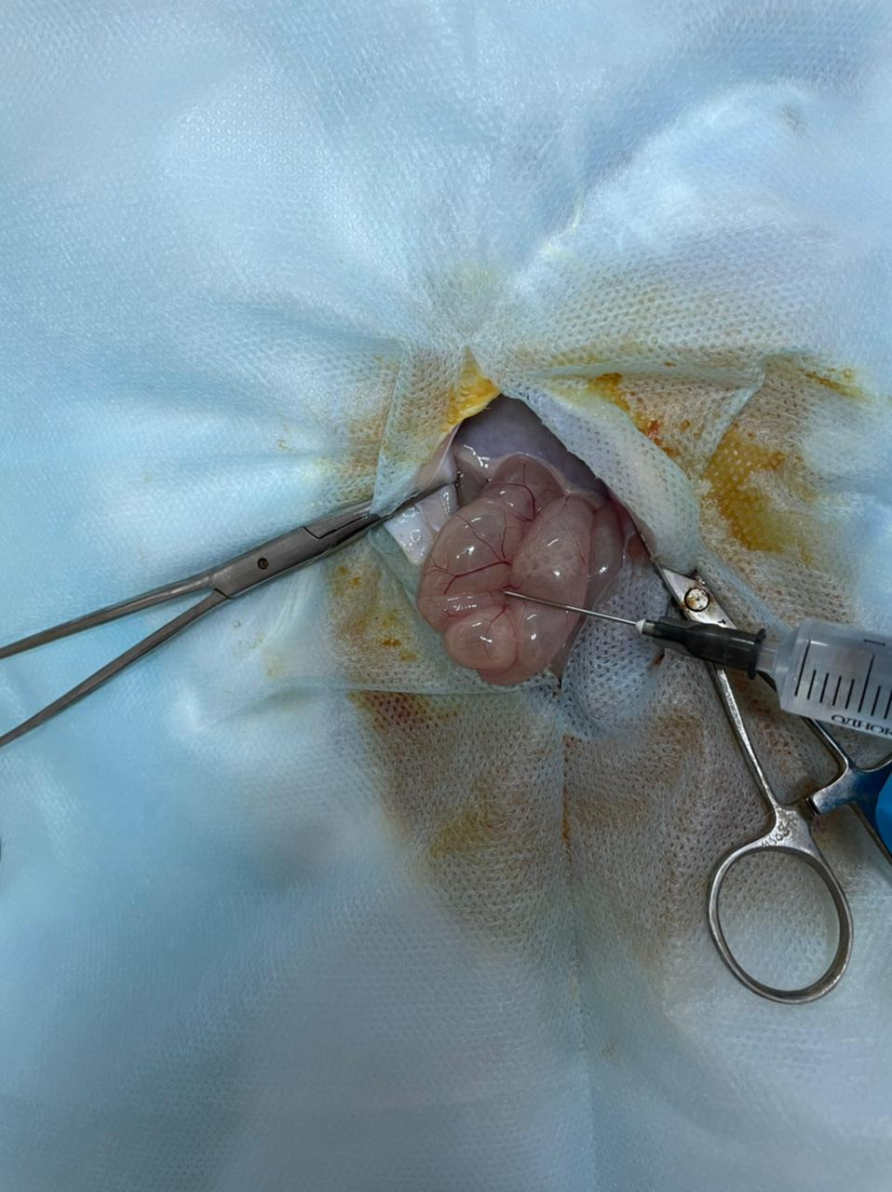
Рисунок 22 – Введение бактериальной взвеси в тонкую кишку

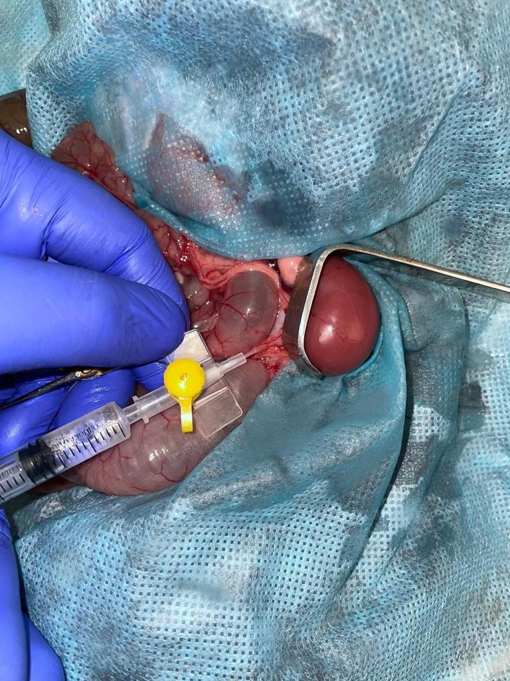
Рисунок 23 – Введение бактериальной взвеси в мочеточник

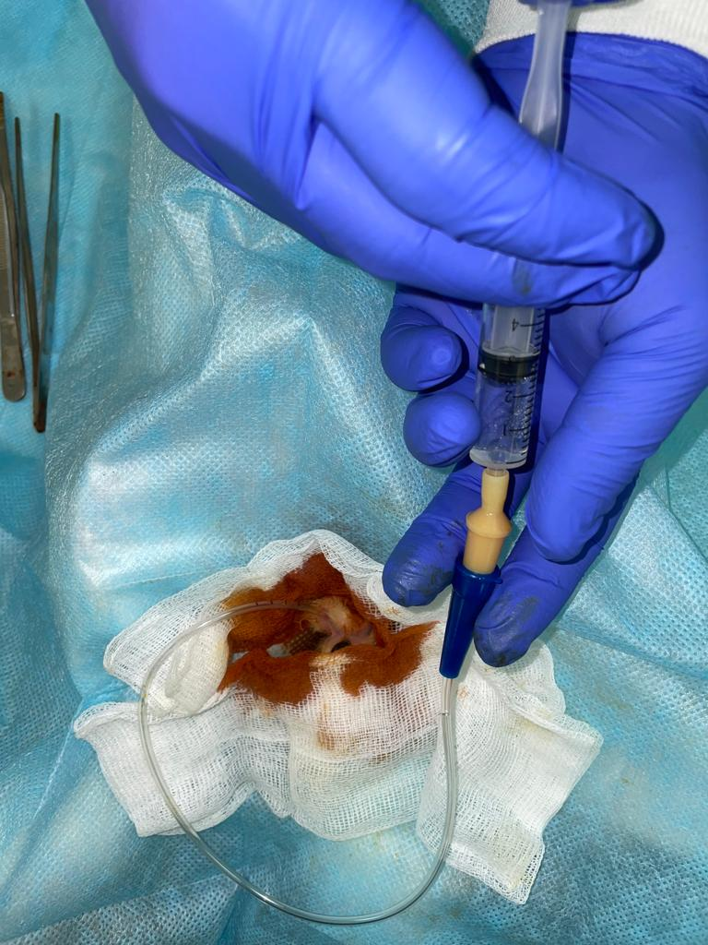
Рисунок 24 – Введение бактериальной взвеси в мочевой пузырь

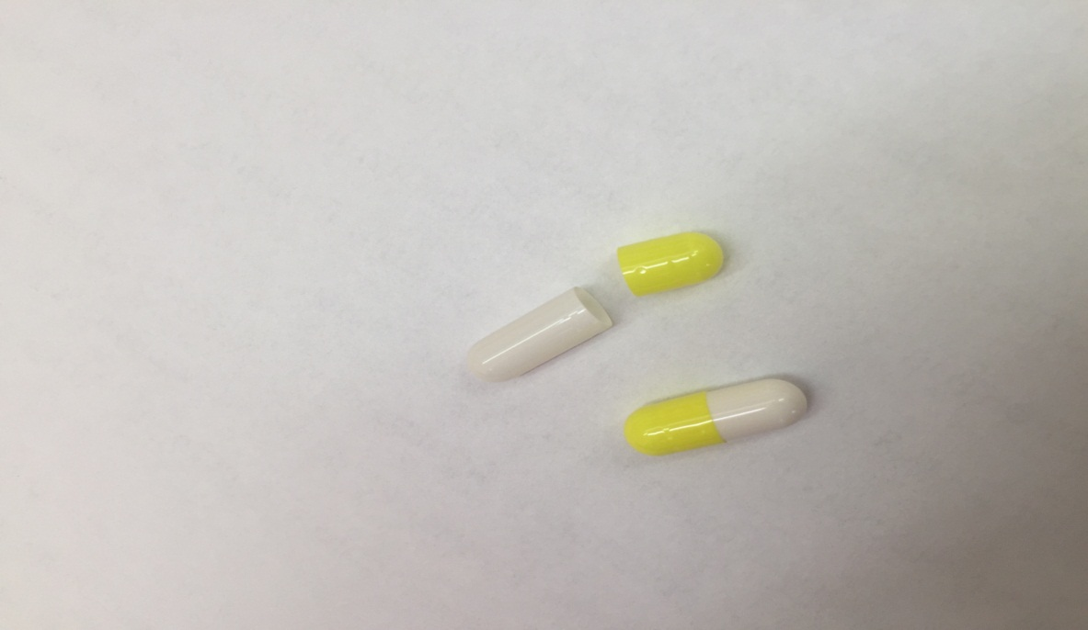
Рисунок 25 – Кишечнорастворимые капсулы
В капсулу помещали мясопептонный агар (Оболенск, Россия), содержащий 0,5 по MCFARLAND бактериальной взвеси штамма E.coli №49579. Измерялась длина желудочного зонда от уровня ротовой полости до мечевидного отростка грудины. В качестве зонда использовался желудочный зонд №20 по Шаррьеру. Смазанный вазелиновым маслом зонд вводился через рот в полость желудка. Подтверждением нахождения зонда в желудке являлось появление содежимое желудка в шприце, присоединенном к зонду, при потягивании поршня на себя. В просвет зонда помещалась капсула с инфекционным агентом (рисунок 26). К концу зонда присоединялся шприц с 20 мл 0,9% физиологического раствора и путем создания компрессии под давлением жидкости капсула вводилась в просвет желудка (рисунок 27) [108].

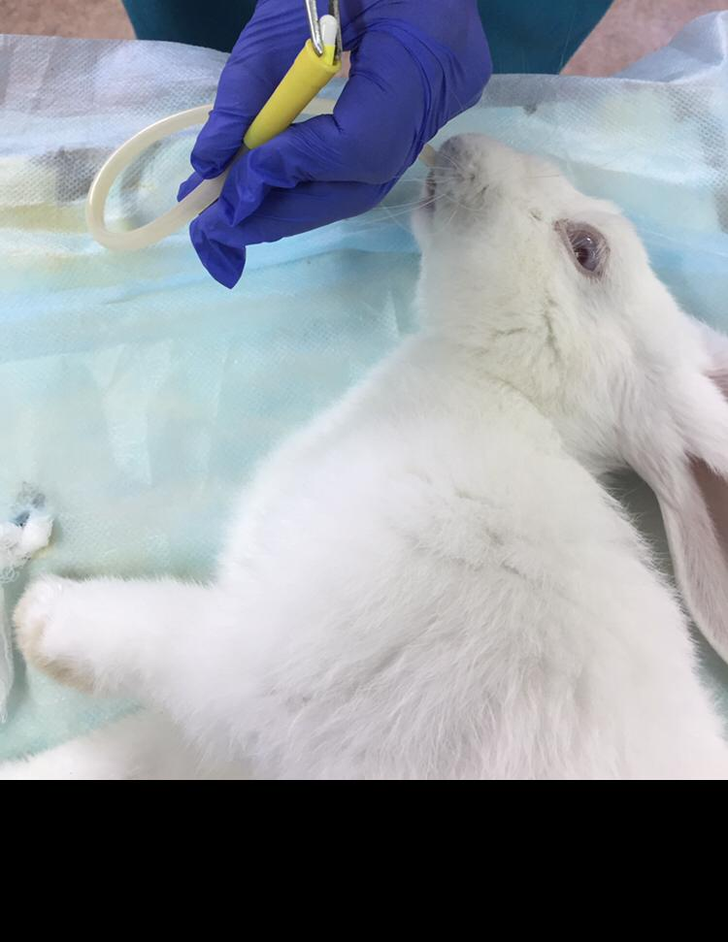
Рисунок 26 – Введение кишечнорастворимых капсул в зонд

Актуальность создания нового метода введения бактерий при экспериментальной модели острого обструктивного пиелонефрита на животных, обусловлена поиском характеристик, отвечающих критериям воспроизводимости кишечной транслокации бактерий, обратимостью этапов воспалительного процесса с дальнейшим наблюдением в динамике развития. Также одной из основных задач метода введения штаммов являлся соблюдение степени чистоты в эксперименте, техническая простота исполнения и выживаемость животного после манипуляции.
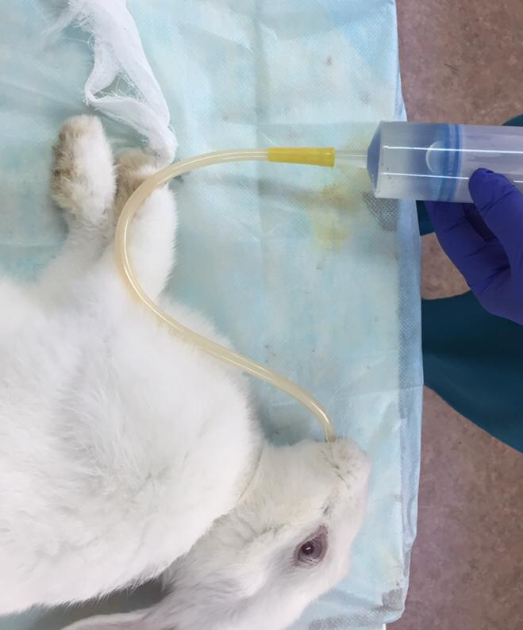
Рисунок 27 – Введение кишечнорастворимых капсул в желудок

Предлагаемый метод введения бактерии является простым в исполнении, а также эффективным способом с малой травматизацией животного. При этом методе введения бактерии отмечается низкий уровень летальности животных.

4 РЕЗУЛЬТАТЫ ЭФФЕКТИВНОСТИ ЭКСПЕРИМЕНТАЛЬНЫХ МОДЕЛЕЙ ОСТРОГО ОБСТРУКТИВНОГО ПИЕЛОНЕФРИТА С ОБСТРУКЦИЕЙ НА УРОВНЕ УРЕТРЫ И МОЧЕТОЧНИКА

4.1 Результаты идентификации, субвидового типирования и фенотипического типирования микроорганизмов
4.1.1 Результаты идентификации, субвидового типирования и фенотипического типирования микроорганизмов выделенных из мочи и ткани почки животных на модели ООП с блокированием мочеточника
Для оценки эффективности способа введения маркерного штамма в кишечник были проведены идентификация, субвидовое типирование и фенотипическое типирование микроорганизмов, выделенных из мочи и ткани почки животных на модели ООП с блокированием мочеточника. В исследовании использованы коллекции изолятов выделенные из мочи (n=42) и из ткани почки (n=41) в результате выполнения работы.
Все изоляты включенные в исследование были идентифицированы как E.coli по MALDI-TOF MS с оценками> 2,0 (по категориям как весьма вероятное определение вида) при анализе программного обеспечения Biotyper. Далее, для каждого штамма по результатам записи масс-спектров бактериальных клеток был составлен суммарный спектр, включающий около 50 пиков. В анализ были включены все пики суммарного спектра в диапазоне 2000–20000 m/z.
В рисунке 28, сравнивая 42 изолятов выделенных из мочи после моделирования ООП с блокированием мочеточника, по признаку «изоляты до эксперимента/ изоляты после эксперимента» - два изолята характеризовались совпадением пиков по рибосомальным белкам.
Как видно на рисунке 29, при сравнении 41 изолятов выделенных из ткани почки после моделирования ООП с блокированием мочеточника, по признаку «изоляты до эксперимента/изоляты после эксперимента» - два изолята характеризовались совпадением пиков по рибосомальным белкам. После проведения субвидового типирования. Штаммы E.coli, выделенные после эксперимента сравнивали со штаммами, которыми заражали животных. Изоляты E.coli выделенные из ткани почки после эксперимента были с одинаковым профилем чувствительности с маркерным штаммом.
Рисунок 28 – Масс-спектры E.coli выделенные из мочи от категории «изоляты до эксперимента/ изоляты после эксперимента»

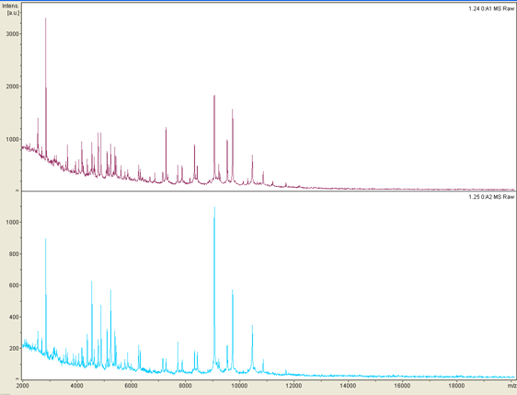
Рисунок 29 – Масс-спектры E.coli выделенные из ткани почки от категории «изоляты до эксперимента/ изоляты после эксперимента»
4.1.2 Результаты идентификации, субвидового типирования и фенотипического типирования микроорганизмов выделенных из мочи и ткани почки животных на модели ООП с блокированием уретры
Для оценки эффективности способа введения маркерного штамма в ЖКТ с использованием кишечнорастворимых капсул были проведены идентификация, субвидовое типирование и фенотипическое типирование микроорганизмов. В исследовании использованы коллекции изолятов E.сoli выделенные из мочи (n=20) и из ткани почки (n=20) в результате выполнения работы.
Все 40 изолятов, включенных в исследование были идентифицированы как E.coli по MALDI-TOF MS с оценками > 2,0 (по категориям как весьма вероятное определение вида) при анализе программного обеспечения Biotyper.
Принцип MALDI Biotyper основан на сравнение «паттерна» пиков из полученного неизвестного MALDI-TOF спектра с паттерном пиков известного штамма. Для каждого штамма по результатам записи масс-спектров бактериальных клеток был составлен суммарный спектр, включающий около 50 пиков. В анализ были включены все пики суммарного спектра в диапазоне 2000–20000 m/z.
В рисунке 30, сравнивая 20 изолятов выделенных из мочи после моделирования ООП с блокированием уретры, по признаку «изоляты до эксперимента/ изоляты после эксперимента» - два изолята характеризовались совпадением пиков по рибосомальным белкам.
Как видно на рисунке 31, при сравнении 20 изолятов выделенных из ткани почки после моделирования ООП с блокированием уретры, по признаку «изоляты до эксперимента/ изоляты после эксперимента» - два изолята характеризовались совпадением пиков по рибосомальным белкам. Штаммы E.coli, выделенные после эксперимента сравнивали со штаммами, которыми заражали животных. Изоляты E.coli выделенные из ткани почки после эксперимента были с одинаковым профилем чувствительности с маркерным штаммом.

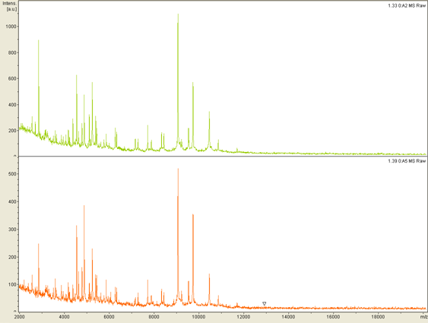
Рисунок 30 – Масс-спектры E.coli выделенные из мочи от категории «изоляты до эксперимента/ изоляты после эксперимента»

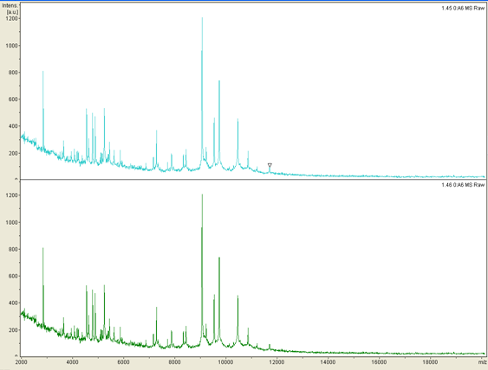
Рисунок 31 – Масс-спектры E.coli выделенные из ткани почки от категории «изоляты до эксперимента/ изоляты после эксперимента»
4.2 Динамика размеров почки, лоханки и мочеточника у лабораторных животных на моделях ООП
4.2.1 Динамика размеров почки, лоханки и мочеточника у лабораторных животных на модели ООП с блокированием мочеточника
Для оценки эффективности модели ООП с блокированием мочеточника после выведение из эксперимента всем лабораторным животным были измерены размеры почки, лоханки и мочеточника на 3 и 5 сутки.
При сравнении значений показателей размеров почки, лоханки и мочеточника между группой транслокации и Sham группой по всем параметрам выявлена статистическая разница. При моделировании ООП на 3 сутки выявлено, что в группе транслокации длина почки 1,5 раза больше, чем в группе Sham (р=0,007), а на 5 сутки показатель длины почки 1,6 раз больше в группе транслокации, чем в Sham группе (р=0,007).
Показатель ширина почки в группе транслокации на 3 сутки 1,2 раза больше, чем в группе Sham, что показало незначительное увеличение размера ширины почки (р=0,008). Размер лоханки в группе транслокации на 5 сутки увеличилась на 37,5% в сравнении с 3 сутки. При сравнении на 3 сутки группу транслокации и группу Sham, что размер лоханки в группе транслокации больше на 80%, чем в Sham группе (р=0,007), на 5 сутки в группе транслокации выявлено увеличение лоханки на 86% при сравнении с Sham группой (p=0,005). Аналогичное отличие наблюдается при сравнении размера мочеточника между группами, что показало рост на 80% 3 сутки (p=0,005), на 86% на 5 сутки (р=0,007) (таблица 5).

Таблица 5 – Сравнение показателей размеров почки, лоханки и мочеточника в группе животных (ТЛ1 и Sham ТЛ1) с моделью ООП с блокированием мочеточника на 3 и 5 сутки

Показатели | Сут. | N | ТЛ1  (опытная группа) |  | Sham ТЛ1  (контрольная группа) |  | z | p
Показатели | Сут. | N | Me | IQR | Me | IQR
Длина почки  (см) | 3 | 10 | 4,60 | 4,60-4,80 | 3,00 | 3,00-3,00 | 2,712 | 0,007
Длина почки  (см) | 5 | 10 | 5,00 | 5,00-5,20 | 3,00 | 3,00-3,20 | 2,685 | 0,007
Ширина почки  (см) | 3 | 10 | 3,40 | 3,20-3,50 | 2,80 | 2,50-3,00 | 2,635 | 0,008
Ширина почки  (см) | 5 | 10 | 3,70 | 3,60-3,80 | 3,00 | 3,00-3,00 | 2,703 | 0,007
Размер лоханки  (см) | 3 | 10 | 0,50 | 0,40-0,50 | 0,10 | 0,10-0,10 | 2,712 | 0,007
Размер лоханки  (см) | 5 | 10 | 0,80 | 0,80-0,80 | 0,10 | 0,10-0,10 | 2,785 | 0,005
Размер мочеточника  (см) | 3 | 10 | 0,50 | 0,40-0,50 | 0,10 | 0,10-0,10 | 2,805 | 0,005
Размер мочеточника  (см) | 5 | 10 | 0,70 | 0,60-0,70 | 0,10 | 0,10-0,10 | 2,712 | 0,007
Примечание: N-количество животных, Мe-медиана, IQR-межквартильный интервал, z-значение критерия Манна-Уитни , р-уровень значимости
Анализ данных показал (таблица 6), что при сравнении значений показателей размеров почки, лоханки и мочеточника между группой восходящей инфекции и Sham группой по всем исследуемым параметрам наблюдается статистически значимые различия. При моделировании ООП на 3 сутки выявлено, что длина почки в группе восходящей инфекции 35% больше, чем в Sham группе (р=0,008), а на 5 сутки показатель длины почки 42% больше в группе восходящей инфекции, чем в Sham группе (р=0,008). В группе восходящей инфекции длина почки увеличилась на 5,08% на 5 сутки в сравнении с 3 сутками. Ширина почки в группе восходящей инфекции на 3 сутки 1,2 раза больше, чем в Sham группе (р=0,009). При сравнении на 3 сутки между группами отмечено, что размер лоханки в группе восходящей инфекции больше на 86%, чем в Sham группе (р=0,008), на 5 сутки выявлено увеличение лоханки на 87% при сравнении с Sham группой (р=0,008). Аналогичное отличие наблюдается при сравнении размера мочеточника между группами.

Таблица 6 – Сравнение показателей размеров почки, лоханки и мочеточника в группе животных (ВИ1 и Sham ВИ1) с моделью ООП с блокированием мочеточника на 3 и 5 сутки

Показатели | Сут. | N | ВИ1  (опытная группа) |  | Sham ВИ1  (контрольная группа) |  | z | p
Показатели | Сут. | N | Me | IQR | Me | IQR
Длина почки  (см) | 3 | 10 | 4,90 | 4,80-5,00 | 3,20 | 3,00-3,20 | 2,643 | 0,008
Длина почки  (см) | 5 | 10 | 5,20 | 5,00-5,20 | 3,00 | 3,00-3,20 | 2,660 | 0,008
Ширина почки  (см) | 3 | 10 | 3,70 | 3,70-3,80 | 2,60 | 2,40-2,80 | 2,627 | 0,009
Ширина почки  (см) | 5 | 10 | 3,80 | 3,60-3,80 | 3,00 | 3,00-3,00 | 2,712 | 0,007
Размер лоханки  (см) | 3 | 10 | 0,70 | 0,70-0,80 | 0,10 | 0,10-0,20 | 2,660 | 0,008
Размер лоханки  (см) | 5 | 10 | 0,80 | 0,80-0,90 | 0,10 | 0,10-0,30 | 2,660 | 0,008
Размер мочеточника  (см) | 3 | 10 | 0,70 | 0,60-0,80 | 0,10 | 0,10-0,10 | 2,712 | 0,007
Размер мочеточника  (см) | 5 | 10 | 0,80 | 0,70-0,80 | 0,10 | 0,10-0,20 | 2,694 | 0,007
Примечание: N-количество животных, Мe-медиана, IQR-межквартильный интервал, z-значение критерия Манна-Уитни , р-уровень значимости

Согласно представленной таблице 7, при оценке параметра ширины почки, были установлены статистически значимые различия на 5 сутки между контрольными группами. Показатель ширины почки в группах Sham ТЛ1 и Sham ВИ1 на 5 сутки в 1,2 раза больше, чем в группе промежуточного контроля (р=0,015). При сопоставлении остальных параметров в зависимости от группы, нам не удалось установить статистически значимых различий.
Сравнительный анализ значений размера длины почки в группах на 3 и 5 сутки описан в таблице 8. Из представленных данных можно наблюдать, что в группе транслокации длина почки на 5 сутки увеличилась на 8,2%, что показывает статистически значимое изменение (р=0,008). В группе восходящей инфекции при сравнении подгрупп получено статистически значимый результат (р=0,023), длина почки на 5 сутки увеличилась на 5%. Значимых изменений в контрольных группах при сравнении сроков моделирования не выявлено (таблица 8).

Таблица 7 – Сравнение показателей размеров почки, лоханки и мочеточника в группах контроля с моделью ООП с блокированием мочеточника

Показатели | Сут | Sham ТЛ1 (контрольная группа) |  | Sham ВИ1 (контрольная группа) |  | ПК1 (группа промежуточного контроля) |  | p
Показатели |  | Me | IQR | Me | IQR | Me | IQR
Длина почки  (см) | 3 | 3,0 | 3,0-3,0 | 3,2 | 3,0-3,2 | 3,0 | 3,0-3,0 | 0,143
Длина почки  (см) | 5 | 3,0 | 3,0-3,2 | 3,0 | 3,0-3,2 | 3,0 | 3,0-3,0 | 0,461
Ширина почки  (см) | 3 | 2,8 | 2,5-3,0 | 2,6 | 2,4-2,8 | 2,4 | 2,4-2,5 | 0,316
Ширина почки  (см) | 5 | 3,0 | 3,0-3,0 | 3,0 | 3,0-3,0 | 2,4 | 2,4-2,5 | 0,015
Размер лоханки  (см) | 3 | 0,1 | 0,1-0,1 | 0,1 | 0,1-0,2 | 0,1 | 0,1-0,2 | 0,726
Размер лоханки  (см) | 5 | 0,1 | 0,1-0,1 | 0,1 | 0,1-0,3 | 0,1 | 0,1-0,2 | 0,801
Размер мочеточника  (см) | 3 | 0,1 | 0,1-0,1 | 0,1 | 0,1-0,1 | 0,1 | 0,1-0,1 | 0,449
Размер мочеточника  (см) | 5 | 0,1 | 0,1-0,1 | 0,1 | 0,1-0,2 | 0,1 | 0,1-0,2 | 0,801
Примечание: Мe-медиана, IQR-межквартильный интервал, р-уровень значимости.
Используемый метод:Критерий Краскела–Уоллиса

Таблица 8 – Сравнение показателя размера длины почки в группах в зависимости от срока моделирования ООП с блокированием мочеточника

группа | сутки | N | Длина почки (см) |  | Z | P
группа | сутки | N | Me | IQR | Z | P
ТЛ1  (опытная группа) | 3 | 10 | 4,60 | 4,60-4,80 | -2,67 | 0,008
ТЛ1  (опытная группа) | 5 | 10 | 5,00 | 5,00-5,20 | -2,67 | 0,008
Sham ТЛ1  (контрольная группа) | 3 | 10 | 3,00 | 3,00-3,00 | -0,39 | 0,700
Sham ТЛ1  (контрольная группа) | 5 | 10 | 3,00 | 3,00-3,20 | -0,39 | 0,700
ВИ1  (опытная группа) | 3 | 10 | 4,90 | 4,80-5,00 | -2,28 | 0,023
ВИ1  (опытная группа) | 5 | 10 | 5,20 | 5,00-5,20 | -2,28 | 0,023
Sham ВИ1  (контрольная группа) | 3 | 10 | 3,20 | 3,00-3,20 | 0,56 | 0,572
Sham ВИ1  (контрольная группа) | 5 | 10 | 3,00 | 3,00-3,20 | 0,56 | 0,572
ПК1 (группа промежуточного контроля) | 3 | 10 | 3,00 | 2,90-3,00 | -1,00 | 0,317
ПК1 (группа промежуточного контроля) | 5 | 10 | 3,00 | 3,00-3,00 | -1,00 | 0,317
Примечание: Мe-медиана, IQR-межквартильный интервал, z-значение критерия Вилкоксона, р-уровень значимости

При сравнении показателя ширины почки в группах в зависимости от срока выявлено, что в группе транслокации между 3 и 5 сутками имеется значимое различие (р=0,014). Размер ширины почки в группе транслокации увеличился на 8,6% на 5 сутки. Также в группе Sham ВИ1 отмечается что, размер ширины почки показал 14% больше на 5 сутки, чем на 3 сутки (р=0,034). В остальных группах между подгруппами статистически значимых различий нет (таблица 9).

Таблица 9 – Сравнение показателя размера ширины почки в группах в зависимости от срока моделирования ООП с блокированием мочеточника

группа | сутки | N | Ширина почки  (см) |  | Z | P
группа | сутки | N | Me | IQR | Z | P
ТЛ1  (опытная группа) | 3 | 10 | 3,40 | 3,20-3,50 | -2,45 | 0,014
ТЛ1  (опытная группа) | 5 | 10 | 3,70 | 3,60-3,80 | -2,45 | 0,014
Sham ТЛ1  (контрольная группа) | 3 | 10 | 2,80 | 2,50-3,00 | -1,53 | 0,126
Sham ТЛ1  (контрольная группа) | 5 | 10 | 3,00 | 3,00-3,00 | -1,53 | 0,126
ВИ1  (опытная группа) | 3 | 10 | 3,70 | 3,70-3,80 | -0,33 | 0,742
ВИ1  (опытная группа) | 5 | 10 | 3,80 | 3,60-3,80 | -0,33 | 0,742
Sham ВИ1  (контрольная группа) | 3 | 10 | 2,60 | 2,40-2,80 | -2,12 | 0,034
Sham ВИ1  (контрольная группа) | 5 | 10 | 3,00 | 3,00-3,00 | -2,12 | 0,034
ПК1 (группа промежуточного контроля) | 3 | 10 | 2,40 | 2,40-2,50 | 0,00 | 1,000
ПК1 (группа промежуточного контроля) | 5 | 10 | 2,40 | 2,40-250 | 0,00 | 1,000
Примечание: Мe-медиана, IQR-межквартильный интервал, z-значение критерия Вилкоксона, р-уровень значимости

При сравнении значений размера лоханки значимое различие выявлено только в группе транслокации размер лоханки 1,6 раза больше (р=0,007), размер мочеточника 1,4 раза больше у животных на 5 сутки в сравнении с 3 сутками (р=0,014). В других экспериментальных группах при сравнении параметра размеров лоханки и мочеточника статистические различия отсутствуют (таблица 10 и 11).

Таблица 10 – Сравнение показателя размера лоханки в группах в зависимости от срока моделирования ООП с блокированием мочеточника

группа | сутки | N | Размер лоханки  (см) |  | Z | P
группа | сутки | N | Me | IQR | Z | P
ТЛ1  (опытная группа) | 3 | 10 | 0,50 | 0,40-0,50 | -2,71 | 0,007
ТЛ1  (опытная группа) | 5 | 10 | 0,80 | 0,80-0,80 | -2,71 | 0,007
Sham ТЛ1  (контрольная группа) | 3 | 10 | 0,10 | 0,10-0,10 | -0,15 | 0,881
Sham ТЛ1  (контрольная группа) | 5 | 10 | 0,10 | 0,10-0,10 | -0,15 | 0,881
ВИ1  (опытная группа) | 3 | 10 | 0,70 | 0,70-0,80 | -1,64 | 0,101
ВИ1  (опытная группа) | 5 | 10 | 0,80 | 0,70-0,80 | -1,64 | 0,101
Sham ВИ1  (контрольная группа) | 3 | 10 | 0,10 | 0,10-0,10 | -0,24 | 0,811
Sham ВИ1  (контрольная группа) | 5 | 10 | 0,10 | 0,10-0,30 | -0,24 | 0,811
ПК1  (группа промежуточного контроля) | 3 | 10 | 0,10 | 0,10-0,20 | -0,26 | 0,796
ПК1  (группа промежуточного контроля) | 5 | 10 | 0,10 | 0,10-0,30 | -0,26 | 0,796
Примечание: Мe-медиана, IQR-межквартильный интервал, z-значение критерия Вилкоксона, р-уровень значимости

Таблица 11 – Сравнение показателя размера мочеточника в группах в зависимости от срока моделирования ООП с блокированием мочеточника

группа | сутки | N | Размер мочеточника  (см) |  | Z | P
группа | сутки | N | M | SD
ТЛ1  (опытная группа) | 3 | 10 | 0,50 | 0,40-0,50 | -2,45 | 0,014
ТЛ1  (опытная группа) | 5 | 10 | 0,70 | 0,80-0,80 | -2,45 | 0,014
Sham ТЛ1  (контрольная группа) | 3 | 10 | 0,10 | 0,10-0,10 | -1,00 | 0,317
Sham ТЛ1  (контрольная группа) | 5 | 10 | 0,10 | 0,10-0,10 | -1,00 | 0,317
ВИ1  (опытная группа) | 3 | 10 | 0,70 | 0,70-0,80 | -1,02 | 0,307
ВИ1  (опытная группа) | 5 | 10 | 0,80 | 0,70-0,80 | -1,02 | 0,307
Sham ВИ1  (контрольная группа) | 3 | 10 | 0,10 | 0,10-0,10 | -0,65 | 0,513
Sham ВИ1  (контрольная группа) | 5 | 10 | 0,10 | 0,10-0,20 | -0,65 | 0,513
ПК1  (группа промежуточного контроля) | 3 | 10 | 0,10 | 0,10-0,10 | -1,00 | 0,317
ПК1  (группа промежуточного контроля) | 5 | 10 | 0,10 | 0,10-0,20 | -1,00 | 0,317
Примечание: Мe-медиана, IQR-межквартильный интервал, z-значение критерия Вилкоксона, р-уровень значимости

Таким образом, в опытных группах при модели ООП с блокированием мочеточника отмечается развитие гидронефроза, что доказывает эффективность данной модели.

4.2.2 Динамика размеров почки, лоханки и мочеточника у лабораторных животных на модели ООП с блокированием уретры
Для оценки эффективности модели ООП с блокированием уретры после выведение из опыта всем лабораторным животным были измерены размеры почки, лоханки и мочеточника на 3 сутки.
При сравнении значений показателей размеров почки, лоханки и мочеточника между группой транслокации и группой Sham группами по всем параметрам выявлена статистически значимые различия (таблица 12,13).

Таблица 12 – Значение медианы размеров почки, лоханки и мочеточника после эксперимента в экспериментальных группах

Параметр | Группа | сутки | N | Мe | IQR
Размер длины почки  (см) | ТЛ2 (опытная группа) | 3 | 10 | 4,65 | 4,50-4,80
Размер длины почки  (см) | Sham ТЛ2  (контрольная группа) | 3 | 10 | 3,00 | 3,00-3,20
Размер длины почки  (см) | ВИ2 (опытная группа) | 3 | 10 | 4,60 | 4,50-4,80
Размер длины почки  (см) | Sham ВИ2 (контрольная группа) | 3 | 10 | 3,00 | 3,00-3,20
Размер длины почки  (см) | ПК2(группа промежуточного контроля) | 3 | 7 | 3,00 | 3,00-3,00
Размер ширины почки  (см) | ТЛ2 (опытная группа) | 3 | 10 | 3,50 | 3,40-3,50
Размер ширины почки  (см) | Sham ТЛ2 (контрольная группа) | 3 | 10 | 2,95 | 2,80-3,00
Размер ширины почки  (см) | ВИ2 (опытная группа) | 3 | 10 | 3,50 | 3,30-3,60
Размер ширины почки  (см) | Sham ВИ2 (контрольная группа) | 3 | 10 | 2,85 | 2,80-3,00
Размер ширины почки  (см) | ПК2(группа промежуточного контроля) | 3 | 7 | 2,80 | 2,80-2,90
Размер лоханки  (см) | ТЛ2 (опытная группа) | 3 | 10 | 0,30 | 0,20-0,30
Размер лоханки  (см) | Sham ТЛ2 (контрольная группа) | 3 | 10 | 0,10 | 0,10-0,10
Размер лоханки  (см) | ВИ2 (опытная группа) | 3 | 10 | 0,20 | 0,20-0,30
Размер лоханки  (см) | Sham В2 (контрольная группа) | 3 | 10 | 0,10 | 0,10-0,10
Размер лоханки  (см) | ПК2(группа промежуточного контроля) | 3 | 7 | 0,10 | 0,10-0,10
Размер мочеточника  (см) | ТЛ2 (опытная группа) | 3 | 10 | 0,20 | 0,20-0,30
Размер мочеточника  (см) | Sham ТЛ2  (контрольная группа) | 3 | 10 | 0,10 | 0,10-0,10
Размер мочеточника  (см) | ВИ2 (опытная группа) | 3 | 10 | 0,20 | 0,20-0,20
Размер мочеточника  (см) | Sham ВИ  2 (контрольная группа) | 3 | 10 | 0,10 | 0,10-0,10
Размер мочеточника  (см) | ПК2(группа промежуточного контроля) | 3 | 7 | 0,10 | 0,10-0,10
Примечание: Мe-медиана, IQR-межквартильный интервал

При моделировании ООП на уровне уретры на 3 сутки выявлено, что в группе транслокации длина почки 1,5 раза больше чем в Sham группе, были выявлены существенные различия (p=0,0001) (рисунок 32).
Показатель ширина почки в группе транслокации на 3 сутки на 16% больше чем в группе Sham, что показало незначительное увеличение размера ширины почки (р=0,0001) (рисунок 33). Размер лоханки в группе транслокации на 3 сутки увеличилась в 3 раза в сравнении с группой Sham (р=0,0005). Аналогичное отличие наблюдается при сравнении размера мочеточника между двумя группами, что показало рост в 2 раза (p=0,0001) (таблица 13).

Таблица 13 – Сравнение показателей размеров почки, лоханки и мочеточника между ТЛ2 и Sham ТЛ2 группами при модели ООП с блокированием уретры

Показатели | N | ТЛ2  (опытная группа) |  | N | Sham ТЛ2  (конрольная группа) |  | z | p
Показатели | N | Me | IQR | N | Me | IQR
Длина почки  (см) | 10 | 4,65 | 4,50-4,80 | 10 | 3,00 | 3,00-3,20 | 3,871 | 0,0001
Ширина почки  (см) | 10 | 3,50 | 3,40-3,50 | 10 | 2,95 | 2,80-3,00 | 3,841 | 0,0001
Размер лоханки  (см) | 10 | 0,30 | 0,20-0,30 | 10 | 0,10 | 0,10-0,10 | 3,503 | 0,0005
Размер мочеточника  (см) | 10 | 0,20 | 0,20-0,30 | 10 | 0,10 | 0,10-0,10 | 3,822 | 0,0001
Примечание: N-количество животных, Мe-медиана, IQR-межквартильный интервал, z-значение критерия Манна-Уитни , р-уровень значимости

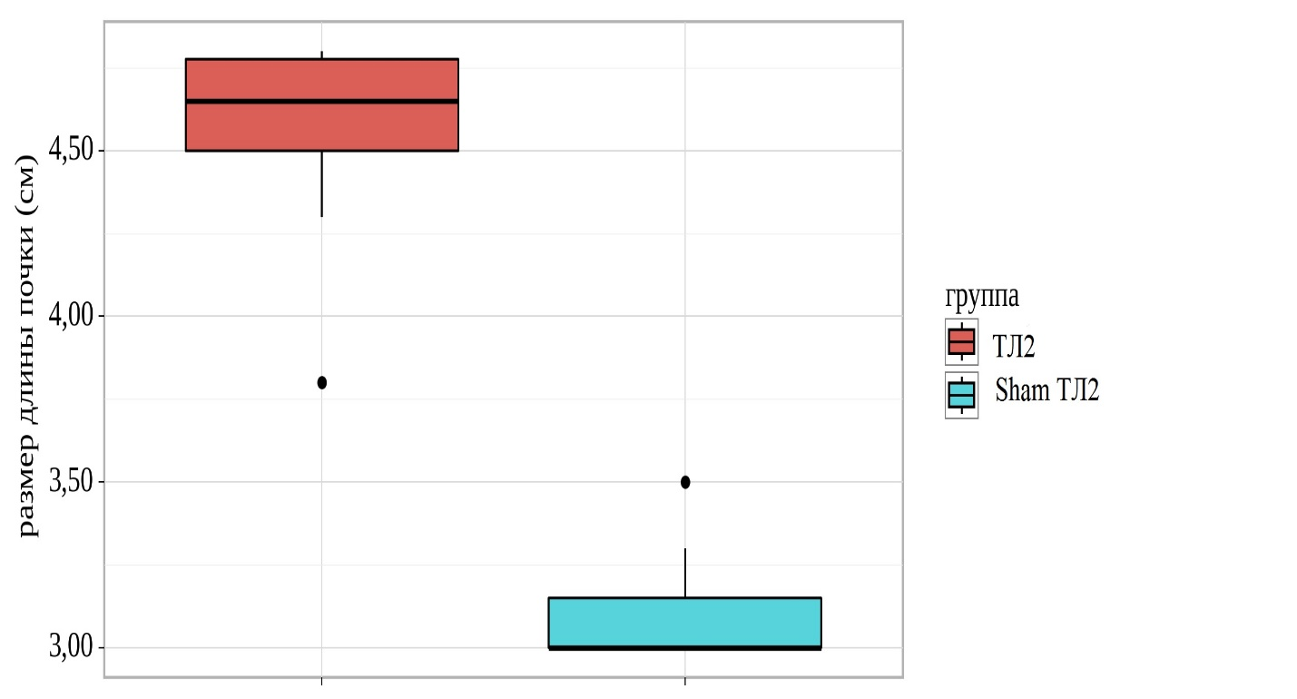
Рисунок 32 – Анализ размера длины почки между ТЛ2 и Sham ТЛ2 группами

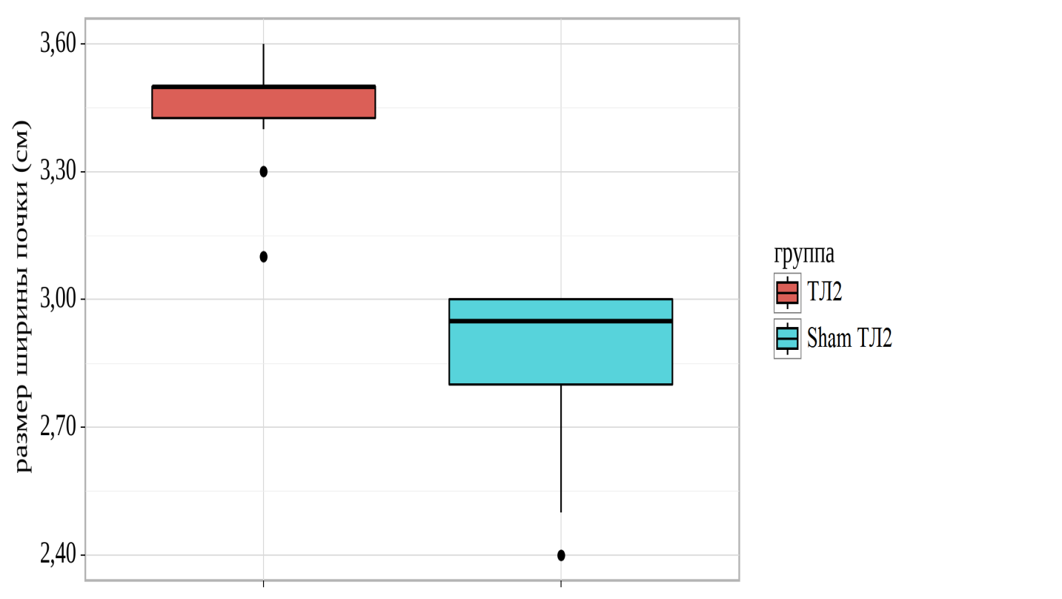
Рисунок 33 – Анализ размера ширины почки между ТЛ2 и Sham ТЛ2 группами

Анализ данных показал (таблица 14), что при сравнении значений показателей размеров почки, лоханки и мочеточника между группой восходящей инфекции и группой Sham по всем исследуемым параметрам наблюдается статистически значимые различия (p=0,0001).

Таблица 14 – Сравнение размеров почки, лоханки и мочеточника между ВИ2 и Sham ВИ2 группами при модели ООП с блокированием уретры

Показатели | N | ВИ2  (опытная группа) |  | N | Sham ВИ2  (контрольная группа) |  | z | p
Показатели | N | Me | IQR | N | Me | IQR
Длина почки  (см) | 10 | 4,60 | 4,50-4,80 | 10 | 3,00 | 3,00-3,00 | 3,891 | 0,0001
Ширина почки  (см) | 10 | 3,50 | 3,30-3,60 | 10 | 2,85 | 2,80-3,00 | 3,810 | 0,0001
Размер лоханки  (см) | 10 | 0,20 | 0,20-0,30 | 10 | 0,10 | 0,10-0,10 | 3,822 | 0,0001
Размер мочеточника (см) | 10 | 0,20 | 0,20-0,20 | 10 | 0,10 | 0,10-0,10 | 3,943 | 0,0001
Примечание: N-количество животных, Мe-медиана, IQR-межквартильный интервал, z-значение критерия Манна-Уитни , р-уровень значимости

При моделировании ООП на уровне уретры выявлено, что длина почки в группе восходящей инфекции 1,5 раза больше чем в группе Sham. Показатель ширина почки в группе 1,2 раза больше чем в группе Sham, что показало незначительное увеличение размера ширины почки. Размер лоханки в группе восходящей инфекции в 2 раза больше чем в Sham группе. Аналогичное отличие наблюдается при сравнении размера мочеточника между группами (таблица 14).
Согласно представленной таблице 15, при оценке параметров длины и ширины почки, размеров лоханки и мочеточника между контрольными группами нет статистически значимых различий.

Таблица 15 – Сравнение размеров почки, лоханки и мочеточника между контрольными группами при модели ООП с блокированием уретры

Показатели | Sham ТЛ2 (контрольная группа) |  | Sham ВИ2 (контрольная группа) |  | ПК2 (группа промежуточного контроля) |  | p
Показатели | Me | IQR | Me | IQR | Me | IQR
Длина почки  (см) | 3,00 | 3,00-3,20 | 3,00 | 3,00-3,20 | 3,00 | 3,00-3,00 | 0,842
Ширина почки  (см) | 2,95 | 2,80-3,00 | 2,85 | 2,80-3,00 | 2,80 | 2,80-290 | 0,733
Размер лоханки  (см) | 0,10 | 0,10-0,10 | 0,10 | 0,10-0,10 | 0,10 | 0,10-0,10 | 0,770
Размер мочеточника  (см) | 0,10 | 0,10-0,10 | 0,10 | 0,10-0,10 | 0,10 | 0,10-0,10 | 0,770
Примечание: Мe-медиана, IQR-межквартильный интервал, р-уровень значимости. Используемый метод: Критерий Краскела–Уоллиса

В результате моделирования ООП с блокированием уретры выявлено что, в опытных группах развивается гидронефроз, что доказывает эффективность данной модели.

4.3 Морфологическая оценка изменений почки и мочеточника при модели ООП с блокированием мочеточника
Для оценки эффективности модели ООП с блокированием мочеточника было проведено морфологическое исследование почек и мочеточника животных после выведение из эксперимента. Основными качественными признаками для проведения гистологической оценки взяты следующие характеристики:
- воспалительная инфильтрация;
- отек чашечно-лоханочной системы;
- отек стромы мочеточника;
- инфильтрация в корковом слое почек;
- инфильтрация в мозговом слое почек;
- сужение просвета канальцев;
- гнойный экссудат в просвете мочеточника и канальцах [109];

4.3.1 Патоморфологические изменения почки и мочеточника в опытной группе ТЛ1
С целью оценки наличия патологического процесса до взятия материала для гистологического исследования, предварительно была дана оценка макроскопической картины состояния брюшной полости. При визуальной оценке, во всех исследуемых группа, признаки воспалительного процесса брюшной полости не выявлены. Следует отметить, что интенсивность патологических изменений даже в одной подгруппе отличалась у разных животных.
Так, в группе транслокации на 3-е сутки в двух наблюдении из десяти (20%) при гистологическом исследовании установлено, что стенка мочеточника и чашечно-лоханочной системы была интактна, морфологическая структура сохранена, воспалительная инфильтрация не выявлена (рисунок 34).
У 4 кроликов (40%) в чашечно-лоханочной системе почек выявлен межуточный отек стромы и рассеянная лимфоцитарная инфильтрация. Обращает внимание то, что инфильтрация локализуется преимущественно в периваскулярных зонах, отек интерстиция и полнокровие сосудов с эритродиапедезом. При этом отмечалась тенденция лимфо-лейкоцитарной инфильтрации и вокруг почечной артерии (рисунок 35).

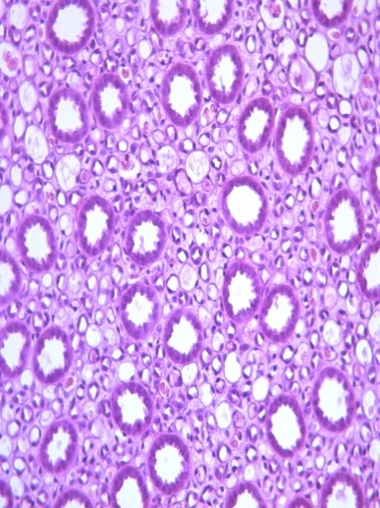
Рисунок 34 – Опытная группа ТЛ1 на 3 сутки. Чашечно-лоханочная система интактна, структура сохранена
Окраска: гематоксилином и эозином. Ув.: - х200.

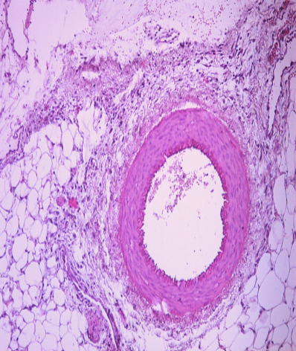
Рисунок 35 – Опытная группа ТЛ1 на 3 сутки. Единичная лимфо-лейкоцитарная инфильтрация вокруг почечной артерии
Окраска: гематоксилином и эозином. Ув.: – х400.

В оставшихся четырех наблюдениях (40%) данной группы эксперимента обнаружен более выраженный воспалительный процесс в органах мочевыделительной системы. На фоне отека стромы стенки мочеточника отмечали диффузную и более выраженную периваскулярную лимфолейкоцитарную инфильтрацию на всем протяжении сосуда (рисунок 36). У этих же животных выявлялись периваскулярная лимфолейкоцитарная инфильтрация и в корковом слое почек, полнокровие сосудов, просвет канальцев был сужен за счет набухания нефротелия. В срок эксперимента при обструкции мочеточника на 5-е сутки в группе транслокации гистологические изменения чашечно-лоханочной системы характеризовались рассеянной лимфо-лейкоцитарной инфильтрацией подслизистого слоя с формированием единичных абсцессов с четкими границами (рисунок 37), в просвете канальцевой системы содержалось незначительное количество гнойного экссудата, просветы их расширены. Наиболее выраженные изменения, в этой группе, при гистологическом исследовании выявлялись в юкстамедуллярной зоне мозгового слоя почек в виде очаговой рассеянной лимфо-лейкоцитарной инфильтрацией с формированием зон абсцедирования и выраженной периваскулярной лимфо-лейкоцитарной инфильтрацией (рисунок 38).
В других наблюдениях этой же группы в стенке мочеточника отмечали межуточный отек стромы и рассеянную лимфо-лейкоцитарную инфильтрацию с формированием четко очерченных множественных микроабсцессов, в полостях чашечно-лоханочной системы содержался гнойный экссудат.

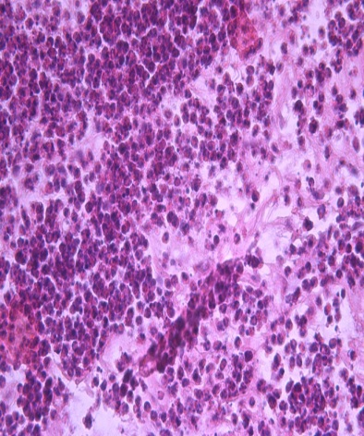
Рисунок 36 – Опытная группа ТЛ1 на 3 сутки. Фрагмент стенки мочеточника с выраженной периваскуляной лимфо-лейкоцитарной инфильтрацией интерстиция. Окраска: гематоксилином и эозином. Ув.: – х400.

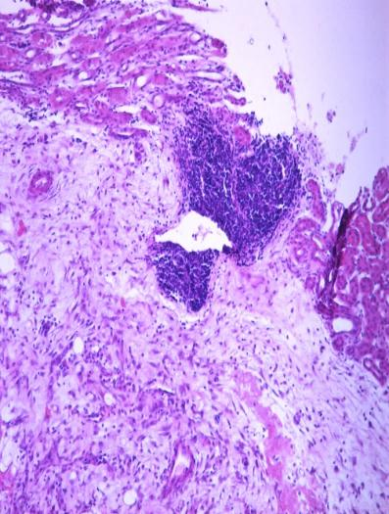
Рисунок 37 – Опытная группа ТЛ1 на 5 сутки. Чашечно-лоханочные структуры, отмечается диффузная лимфолейкоцитарная инфильтрация с формированием абсцессов. Окраска: гематоксилином и эозином. Ув.: – х200
В паранефральной клетчатке отмечена слабо выраженная лимфо-лейкоцитарная инфильтрация. Следует отметить, что в просвете сосудов мозгового слоя почек выявлены бактериальные эмболы, эпителий почечных канальцев находится в состоянии гидропической дистрофии (рисунок 39).

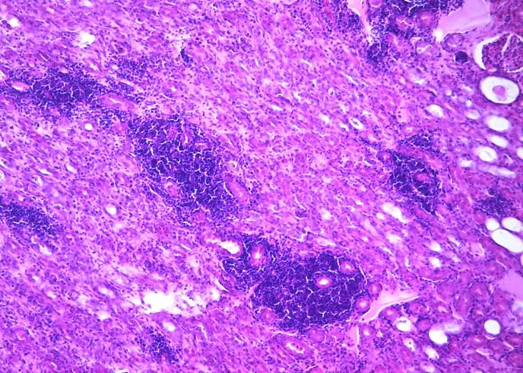
Рисунок 38 – Опытная группа ТЛ1 на 5 сутки. Очаги периваскулярной лимфолейкоцитарной инфильтрации в мозговом слое почек с формированием абсцессов. Окраска: гематоксилином и эозином. Ув.: – х200.

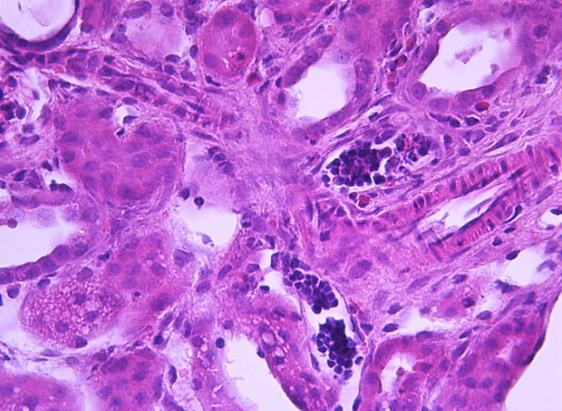
Рисунок 39 – Опытная группа ТЛ1 на 5 сутки. Бактериальные эмболы в просвете сосудов мозгового слоя почек. Окраска: гематоксилином и эозином. Ув.: – х200.

4.3.2 Патоморфологические изменения почки и мочеточника в контрольной группе Sham ТЛ1 эксперимента
В Sham группе на 3-и сутки просвет мочеточника был свободный, в интерстиции чашечно-лоханочной системы отмечалась единичная лимфоидная инфильтрация (рисунок 40). В юкстамедуллярной зоне мозгового слоя почек наблюдалось полнокровие сосудов микроциркуляторного русла (рисунок 41), гистоструктура коркового слоя сохранена, интактна, эпителий почечных канальцев и структура гломерул не изменены. В этой же группе на 5-е сутки ткани мочеточника и почек были без каких-либо глубоких структурных изменений. Микроскопически просвет мочеточника свободный, воспалительная реакция отсутствовала, структура чашечно-лоханочной системы интактна. При гистологическом исследовании почек мозгового и коркового слоев гистоструктура сохранена, фиброзная капсула и околопочечная клетчатка также были без каких-либо признаков воспаления (рисунок 42).

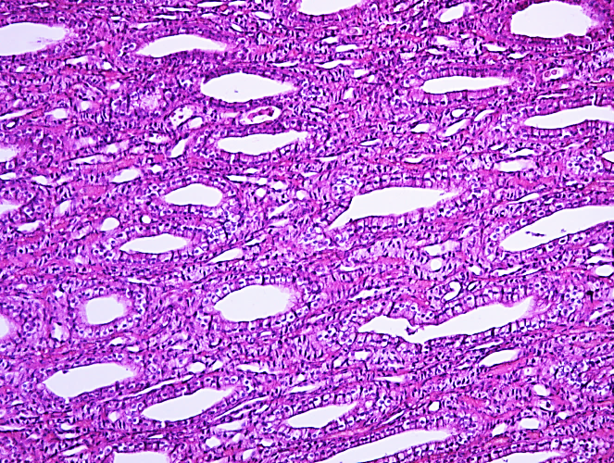

Рисунок 40 – Контрольная группа Sham ТЛ1 на 3 сутки. Чашечно-лоханочная зона с единичной лимфоидной инфильтрацией
Окраска: гематоксилином и эозином. Ув.:– х200.

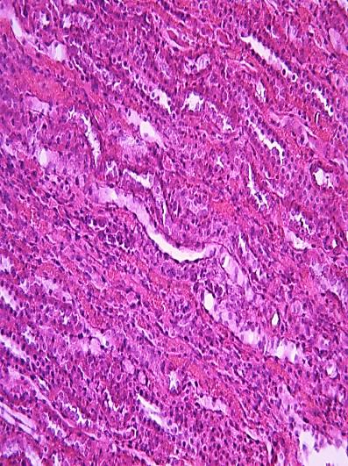
Рисунок 41 – Контрольная группа Sham ТЛ1 на 3 сутки. Полнокровие микрорусла юкстамедуллярной зоны мозгового слоя Окраска: гематоксилином и эозином. Ув.:– х200.

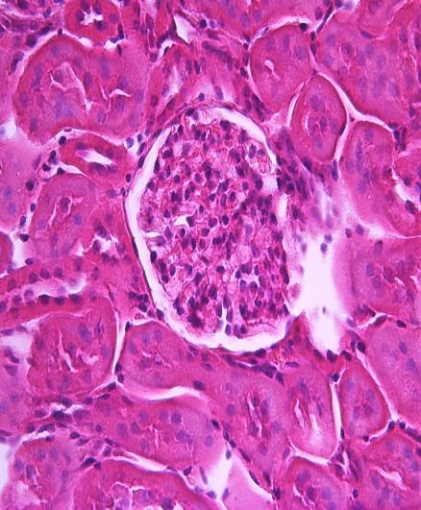
Рисунок 42 – Контрольная группа Sham ТЛ1 на 5 сутки. Корковый слой интактный, гистоструктура сохранена.
Окраска: гематоксилином и эозином. Ув.: – х400.

4.3.3 Патоморфологические изменения почки и мочеточника в опытной группе ВИ1
В группе восходящей инфекции на 3-и сутки отмечено диффузнная лейкоцитрная инфильтрация с примесью эритроцитов и слизи в просвете мочеточника и полости чашечно-лоханочной системы, слизистая местами десквамирована, выявлялся стромальный отек и диффузная лимфо-лейкоцитарная инфильтрация с формированием абсцессов. В этой серии эксперимента отличительным было вовлечение в патологический процесс не только мочеточника и чашечно-лоханочной системы, но и мозгового слоя юкстамедуллярной зоны почек в виде рассеянной и очаговой лимфолейкоцитарной инфильтрации, вовлечение в процесс канальцевой системы почек (рисунок 43) с появлением в просветах прямых и извитых канальцев лейкоцитарного экссудата, в некоторых канальцах отмечено скопление геморрагическиого экссудата. Наряду с этим наблюдалось нарушение кровообращения на уровне сосудов микроциркуляторного русла юкстамедуллярной зоны со множественными очагами диапедезных кровоизлияний, гломерулы были коллабированы. В группе восходящей инфекции на 5-е сутки после завершения эксперимента при гистологическом исследовании установлено, что имеет место как интенсивное развитие воспалительного процесса в мочеточнике и чашечно-лоханочной системе, так и вовлечение в процесс мозгового и коркового слоев почек, при этом характерно системное повреждение микроциркуляторного русла в виде диапедезных кровоизлияний, тромбоза сосудов (рисунок 44).

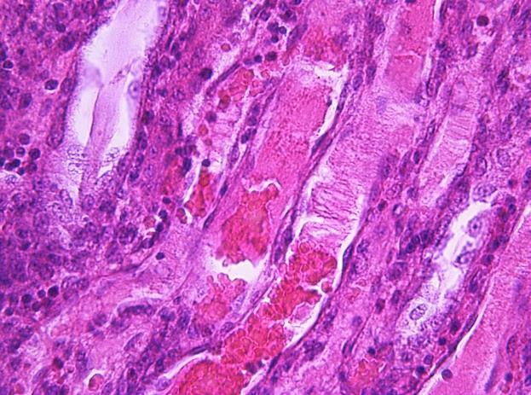
Рисунок 43 – Опытная группа ВИ1 на 3 сутки. В интрестиции мозгового слоя юкстамедуллярной зоны рассеянная очаговая лимфо-лейкоцитраная инфильтрация, в просвете прямых и извитых канальцев лейкоцитраный экссудат. Окраска: гематоксилином и эозином. Ув.: – х200.
Кроме того, следует отметить, что при гистологическом исследовании во всех случаях наблюдения в этой группе, на 5 сутки эксперимента выявлена выраженная широкая зона интенсивной периваскулярной лимфо-лейкоцитарной инфильтрации в сосудах как мозговом слое, так и в корковом слое почек, что представлено на рисунке 45.
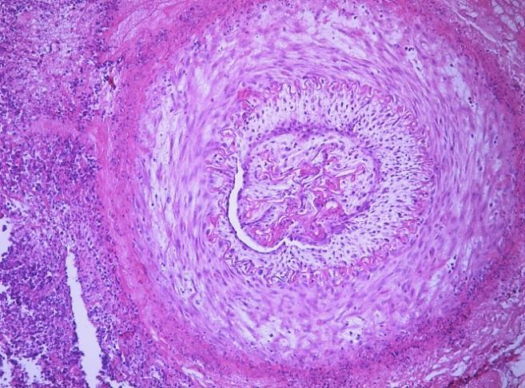
Рисунок 44 – Опытная группа ВИ1 на 5 сутки. Организующийся обтурирующий тромб в просвете артерии
Окраска: гематоксилином и эозином. Ув.: – х400.
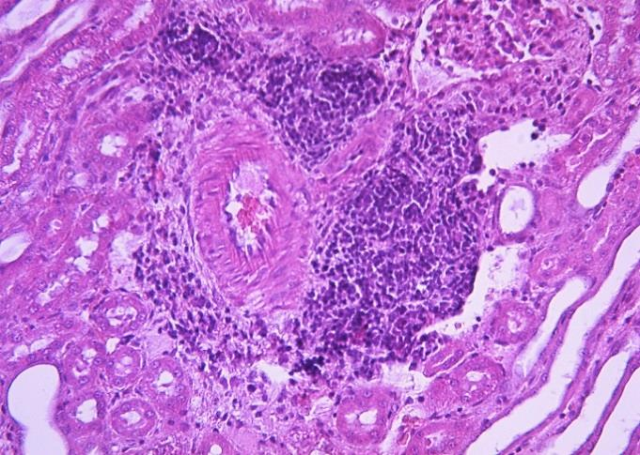
Рисунок 45 – Опытная группа ВИ1 на 5 сутки. Периваскулярная лимфо-лейкоцитарная инфильтрация. Окраска: гематоксилином и эозином.Ув.:– х400.

4.3.4 Патоморфологические изменения почки и мочеточника в контрольной группе Sham ВИ1 и в группе промежуточного контроля
В группе Sham на 3-и сутки эксперимента в стенке мочеточника и чашечно-лоханочной системе отмечена периваскулярная лимфолейкоцитарная инфильтрация. В этой же группе наблюдались скопление гнойного экссудата в просвете мочеточника и лимфолейкоцитарная инфильтрация стромы подслизистого слоя (рисунок 46). Следует отметить, что имело место скопление значительного количества гнойного экссудата в прямых канальцах, просвет их был расширен, в некоторых до кистозно измененных. В этой группе обращает на себя внимание выраженная лимфолейкоцитарная инфильтрация с преимущественной локализацией в периваскулярной зоне. Эпителий почечных канальцев находился в состоянии паренхиматозной дистрофии с очагами фокального некроза, в просвете канальцев выявлялись белковые глыбки, капиллярные петли гломерул были коллабированы, формируя лапчатые структуры. При гистологическом исследовании фиброзной капсулы и паранефральной клетчатки отмечены отек стромы и умеренная лимфолейкоцитарная инфильтрация.
В Sham группе в двух наблюдениях (20%) на 5-е сутки при гистологическом исследовании в подслизистых слоях стенки мочеточника и чашечно-лоханочной системы отмечены очаговая и рассеянная лимфолейкоцитарная инфильтрация, отек стромы, полнокровие сосудов, в просвете мочеточника слизь и гнойный экссудат. Однако изменения в канальцевой системе почек коркового слоя почек не выявлены, эпителий почечных канальцев набухший, в состоянии паренхиматозной дистрофии (рисунок 47).
В остальных наблюдениях этой группы на 5-е сутки исследования отмечено, что происходят лимфо-лейкоцитарная инфильтрация стенки мочеточника и чашечно-лоханочной системы, васкуляризация стромы с периваскулярной инфильтрацией и формирование очагов микроабсцедирования. В мозговом и корковом слоях почек отмечена диффузная лимфо-лейкоцитарная инфильтрация интерстиция с наличием сливающихся между собой очагов абсцедирования (рисунок 48), в просвете канальцевой системы отмечено скопление гнойного экссудата.
В группе промежуточного контроля на 3 и 5 сутки почек и мочеточника патологические изменения не выявлены. При обзорном исследовании хорошо просматриваются мочевые канальцы, представленные собирательными трубками и сосочковыми канальцами и расположенные в мозговом слое (рисунок 49). В данной группе при гистологическом исследовании отмечено, что эпителий почечных канальцев высокий, ядра расположены базально, просвет их свободный. В корковом слое отмечается равномерное распределение гломерул почек, полость капсулы Шумлянского–Баумена свободна (рисунок 50).

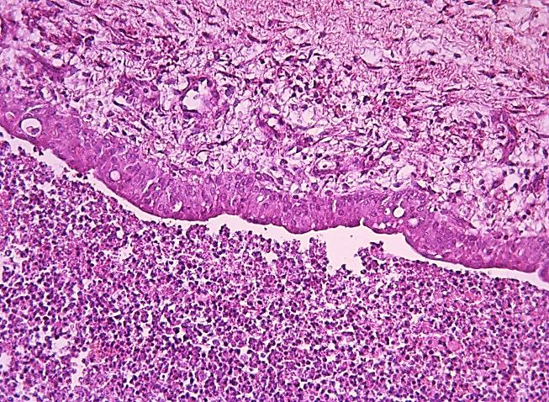
Рисунок 46 – Контрольная группа Sham ВИ1 на 3 сутки. Просвет мочеточника заполнен гнойным экссудатом
Окраска: гематоксилином и эозином. Ув.:– х200.

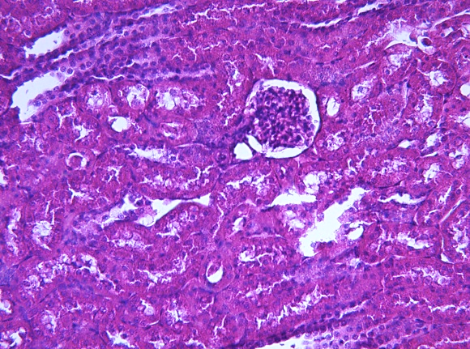
Рисунок 47 – Контрольная группа Sham ВИ1 на 5 сутки. Паренхиматозная дистрофия эпителия почечных канальцев
Окраска: гематоксилином и эозином. Ув.:–х200.

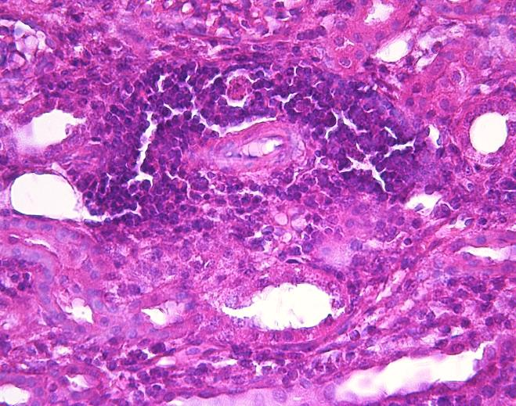
Рисунок 48 – Контрольная группа Sham ВИ1 на 5 сутки. В мозговом слое выраженная периваскулярная лимфо-лейкоцитарная инфильтрация
Окраска: гематоксилином и эозином. Ув.:– х200.

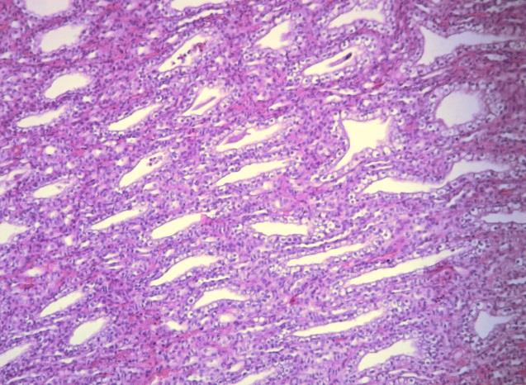
Рисунок 49 – Группа промежуточного контроля на 3 сутки. Собирательные трубки и сосочковые канальцы расположенные в мозговом слое без патологических изменений.
Окраска: гематоксилином и эозином. Ув.:– х200.

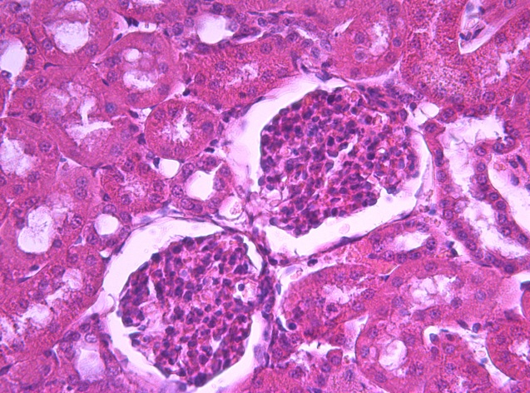
Рисунок 50 – Группа промежуточного контроля на 5 сутки. Равномерное распределение гломерул почек, полость капсулы Шумлянского–Баумена свободна.
Окраска: гематоксилином и эозином. Ув.:– х400.

4.3.5 Статистическое сравнение показателей морфологических признаков в почке и мочеточнике при модели ООП с блокированием мочеточника
В ходе анализа результатов исследования обнаружено, что характер выявленных морфологических изменений во всех группах эксперимента были не однотипными.
На 3-и и 5-е сутки по параметрам воспалительная инфильтрация, отек чашечно-лоханочной системы (ЧЛС) в группе транслокации и в группе Sham выявлены статистически значимые различия. На 5-е сутки по всем параметрам морфологической характеристики между группами имелись значимые отличия (p≤0,05), но при сравнении инфильтрации в корковом слое почки между группами различий не было. В группе транслокации на 3-и сутки выявлены воспалительная лимфолейкоцитарная инфильтрация и отек стромы ЧЛС в четырех наблюдениях, а также в двух случаях встречались отек стромы и инфильтрация в корковом слое почки. В этой же группе на 5-е сутки характер морфологических изменений был более выраженным. Следует отметить, что отличительными особенностями от показателей 3-х суток являются наличие инфильтрации в мозговом слое почки, сужение просвета мочеточника, гнойный экссудат в просвете мочеточника и канальцев. В Sham группе на 3-и и 5-е сутки морфологические изменения не выявлены (таблица 16).

Таблица 16 – Частота развития морфологических изменений в почке и мочеточнике экспериментальных животных в группах ТЛ1 и Sham ТЛ1 при модели ООП с блокированием мочеточника

Морфологическая характеристика | сутки | ТЛ1  (опытная группа) |  |  | Sham ТЛ1 (контрольная группа) |  |  | p
Морфологическая характеристика | сутки | N | есть | нет | N | есть | нет | p
Воспалительная инфильтрация в почке | 3 | 10 | 80% | 20% | 10 | 0% | 100% | 0,023
Воспалительная инфильтрация в почке | 5 | 10 | 100% | 0% | 10 | 0% | 100% | 0,004
Отек чашечно-лоханочной системы | 3 | 10 | 80% | 20% | 10 | 0% | 100% | 0,023
Отек чашечно-лоханочной системы | 5 | 10 | 100% | 0% | 10 | 0% | 100% | 0,004
Отек стромы мочеточника | 3 | 10 | 20% | 80% | 10 | 0% | 100% | 0,222
Отек стромы мочеточника | 5 | 10 | 100% | 0% | 10 | 0% | 100% | 0,004
Инфильтрация в корковом  слое почек | 3 | 10 | 0% | 100% | 10 | 0% | 100% | 0,222
Инфильтрация в корковом  слое почек | 5 | 10 | 100% | 0% | 10 | 0% | 100% | 0,004
Инфильтрация в мозговом  слое почек | 3 | 10 | 0% | 100% | 10 | 0% | 100% | -
Инфильтрация в мозговом  слое почек | 5 | 10 | 100% | 0% | 10 | 0% | 100% | 0,004
Сужение просвета  Канальцев | 3 | 10 | 0% | 100% | 10 | 0% | 100% | -
Сужение просвета  Канальцев | 5 | 10 | 100% | 0% | 10 | 0% | 100% | 0,004
Гнойный экссудат в  просвете мочеточника и канальцах | 3 | 10 | 0% | 100% | 10 | 0% | 100% | -
Гнойный экссудат в  просвете мочеточника и канальцах | 5 | 10 | 100% | 0% | 10 | 0% | 100% | 0,004
Р-значение точного критерия Фишера

Между группой восходящей инфекции и Sham группой на 3-и сутки при сравнении отмечали сужение просвета канальцев (р=0,004), на 5-е сутки по двум показателям – отек чашечно-лоханочной системы(р=0,023) и гнойный экссудат в просвете мочеточника и канальцах (0,023) выявлены статистически значимые различия, по остальным параметрам различий не было. В группе восходящей инфекции на 3-и сутки у всех животных отмечены выраженная инфильтрация, отек ЧЛС, инфильтрация мозгового слоя почки, сужение просвета мочеточника и гнойный экссудат в просвете мочеточника и канальцев, аналогичные морфологические изменения были на 5-и сутки, но более интенсивные. В отличие от микроскопических изменений на 3-и сутки у всех животных выявлены отек стромы мочеточника и инфильтрация в корковом слое почки. В Sham группе морфологическая картина характеризовалась развитием отека в ЧЛС у четырех животных на 3-и сутки и у одного на 5-е сутки. Также отличительной особенностью морфологических изменений на 5-и сутки от аналогичных показателей на 3-и сутки в данной группе является наличие инфильтрации как в мозговом, так и в корковом слое почки (таблица 17).

Таблица 17 – Частота развития морфологических изменений в почке и мочеточнике экспериментальных животных в группах ВИ1 и Sham ВИ1 при модели ООП с блокированием мочеточника

Морфологическая характеристика | сутки | ВИ1  (опытная группа) |  |  | Sham ВИ1 (контрольная группа) |  |  | p
Морфологическая характеристика | сутки | N | есть | нет | N | есть | нет | p
Воспалительная инфильтрация в почке | 3 | 10 | 100% | 0% | 10 | 80% | 20% | 0,500
Воспалительная инфильтрация в почке | 5 | 10 | 100% | 0% | 10 | 80% | 20% | 0,500
Отек чашечно-лоханочной системы | 3 | 10 | 100% | 0% | 10 | 80% | 20% | 0,500
Отек чашечно-лоханочной системы | 5 | 10 | 100% | 0% | 10 | 20% | 80% | 0,023
Отек стромы мочеточника | 3 | 10 | 0% | 100% | 10 | 0% | 100% | -
Отек стромы мочеточника | 5 | 10 | 100% | 0% | 10 | 20% | 80% | 0,500
Инфильтрация в корковом  слое почек | 3 | 10 | 0% | 100% | 10 | 0% | 100% | -
Инфильтрация в корковом  слое почек | 5 | 10 | 100% | 0% | 10 | 80% | 20% | 0,500
Инфильтрация в мозговом  слое почек | 3 | 10 | 100% | 0% | 10 | 80% | 20% | 0,500
Инфильтрация в мозговом  слое почек | 5 | 10 | 100% | 0% | 10 | 80% | 20% | 0,500
Сужение просвета  Канальцев | 3 | 10 | 100% | 0% | 10 | 0% | 100% | 0,004
Сужение просвета  Канальцев | 5 | 10 | 0 | 100% | 10 | 0% | 100% | -
Гнойный экссудат в  просвете мочеточника и канальцах | 3 | 10 | 100% | 0% | 10 | 20% | 80% | 0,023
Гнойный экссудат в  просвете мочеточника и канальцах | 5 | 10 | 100% | 0% | 10 | 20% | 80% | 0,023
Р-значение точного критерия Фишера

4.4 Морфологическая оценка изменений почки и мочеточника при модели ООП с блокированием уретры
Для оценки эффективности модели ООП с блокированием уретры было проведено морфологическое исследование почек и мочеточника животных после выведение из эксперимента.При моделировании ООП с блокированием уретры морфологические картины описаны только на 3 сутки. Основными качественными признаками для проведения гистологической оценки взяты следующие характеристики:
- воспалительная инфильтрация;
- отек чашечно-лоханочной системы;
- отек стромы мочеточника;
- инфильтрация в корковом слое почек;
- инфильтрация в мозговом слое почек;
- сужение просвета канальцев;
- полнокровие сосудов;

4.4.1 Патоморфологические изменения почки и мочеточника в опытной группе ТЛ2
В группе транслокации в шести наблюдениях из 10 при создании модели острого обструктивного пиелонефрита на 3сутки наблюдается отек стромы и рассеянная лимфоцитарная инфильтрация в чашечно-лоханочной системе почек (рисунок 51,52). Обращает внимание, что инфильтрация наблюдается с локализацией, преимущественно в периваскулярных зонах, также характер отек интерстиция и полнокровие сосудов с эритродиапедезом (рисунок 53,54).

4.4.2 Патоморфологические изменения почки и мочеточника в контрольной группе Sham ТЛ2
Гистологическое исследование материала почек и мочеточника в группе Sham показала, что у всех животных каких-либо патологических изменений в структуре почечной ткани не отмечено (рисунок 55, 56). Также при гистологичеком исследовании структурных изменений со стороны сосудов чашечно-лоханочной зоны и мочеточника не выявлены (рисунок 57). При микроскопическом исследовании отмечено полнокровие капилляров в области околопочечной клетчатки, периваскулярная зона интактна (рисунок 58).

4.4.3 Патоморфологические изменения почки и мочеточника в опытной группе ВИ2
В группе восходящнй инфекции у 7 животных мы отмечали участки мочеточника, где просвет был свободным от содержимого, но в стенке отмечался отек интерстиция и воспалительная реакция в виде рассеянной лимфо-лейкоцитарной инфильтрации с преимущественно периваскулярной локализацией (рисунок 59). Также, у этих 7 животных отмечены умеренная лимфо-лейкоцитарнная инфильтрация стромы чашечно-лоханочной системы (рисунок 60), отмечалось также нарушение кровообращения в виде полнокровие сосудов стенки мочеточника и очагов эритродиапедеза (рисунок 61).

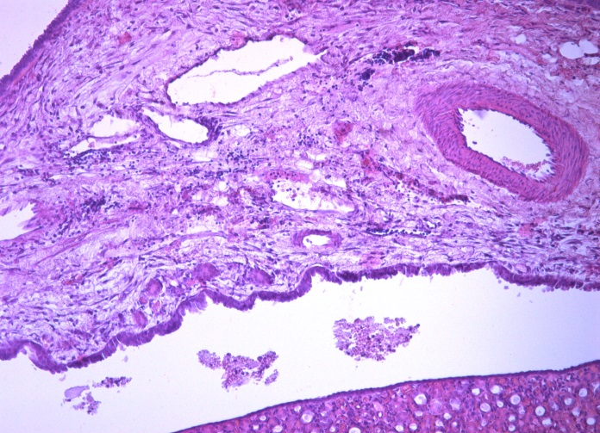
Рисунок 51 – Опытная группа ТЛ2 на 3 сутки. Чашечно-лоханочная система почек, отмечается отек стромы, рассеянная лимфоцитарная инфильтрация.
Окраска: гематоксилином и эозином. Ув.: -Х200

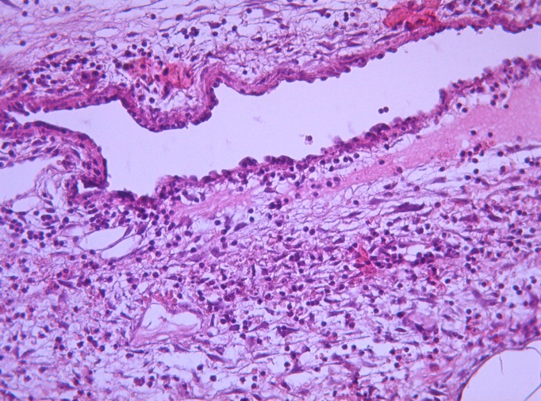
Рисунок 52 – Опытная группа ТЛ2 на 3 сутки. Чашечно-лоханочная система почек, рассеянная лимфоцитарная инфильтрация.
Окраска: гематоксилином и эозином. Ув.: -Х200
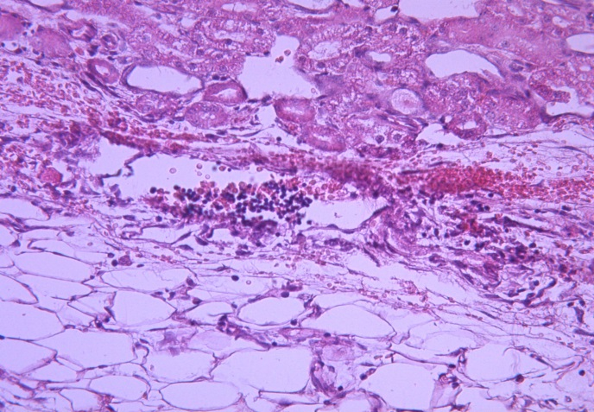
Рисунок 53 – Опытная группа ТЛ2 на 3 сутки. Строма чашечной системы, периваскулярная лимфо-лейкоцитарная инифильтрация.
Окраска: гематоксилином и эозином. Ув.: -Х200
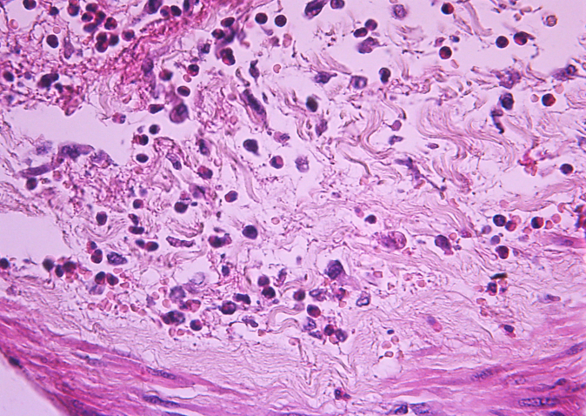
Рисунок 54 – Опытная группа ТЛ2 на 3 сутки . Строма чашечной системы, отек стромы, полнокровие.
Окраска: гематоксилином и эозином. Ув.: -Х400

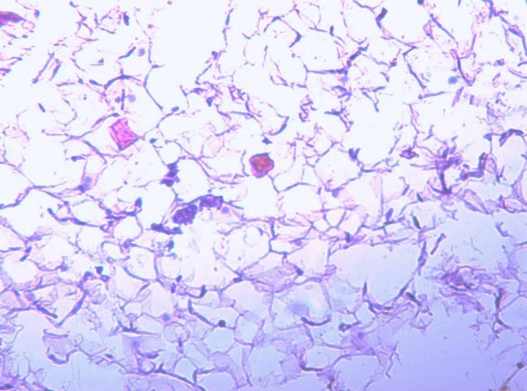
Рисунок 55 – Контрольная группа Sham ТЛ2 на 3 сутки. Околопочечная клетчатка интактна. Окраска: гематоксилином и эозином. Ув.:-Х100.

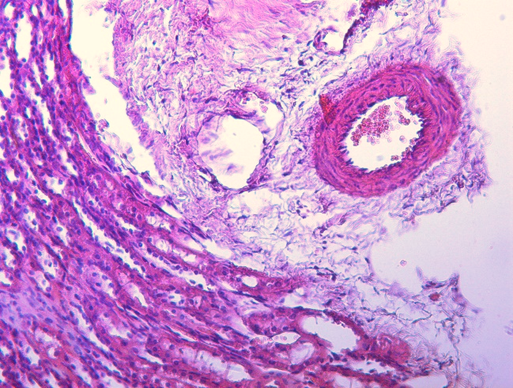
Рисунок 56 – Контрольная группа Sham ТЛ2 на 3 сутки. Периваскулярная зона интактна; Окраска: гематоксилином и эозином. Ув.:-Х200.
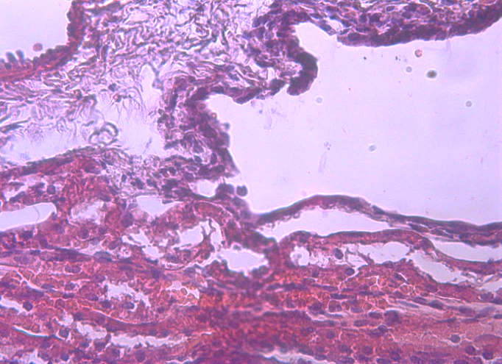
Рисунок 57 – Контрольная группа Sham ТЛ2на 3 сутки. Сосуды чашечно-лоханочной зоны не изменены. Окраска: гематоксилином и эозином.Ув.:-Х200.

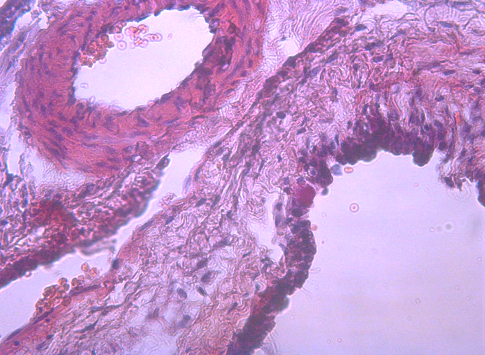

Рисунок 58 – Контрольная группа Sham ТЛ2на 3 сутки. Почечная артерия и периваскулярная зона интактна. Окраска: гематоксилином и эозином.Ув.:-Х200.

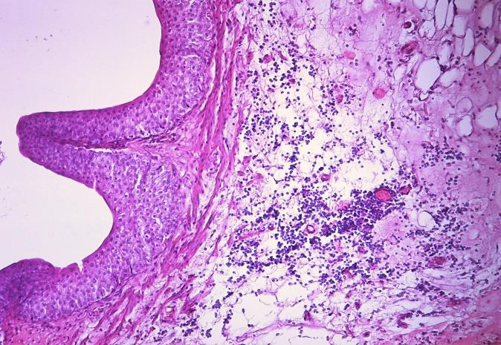
Рисунок 59 – Опытная группа ВИ2 на 3 сутки. Периваскулярная лимфо-лейкоцитарная инфильтрация стенки мочеточника.
Окраска: гематоксилином и эозином.Ув.:-Х400.
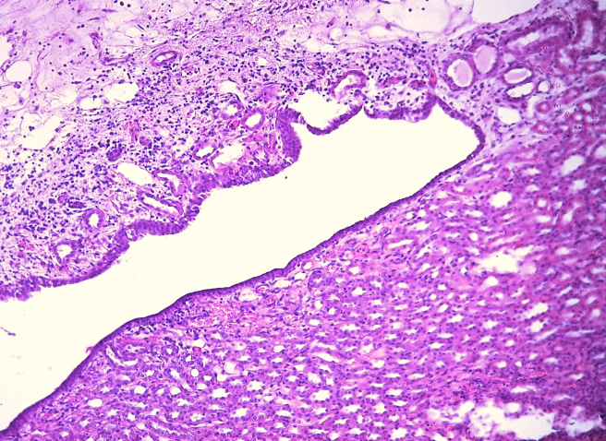
Рисунок 60 – Опытная группа ВИ2 на 3 сутки.Чашечно-лоханочной зоны с умеренной лимфоидной инфильтрацией.
Окраска: гематоксилином и эозином.Ув.:-Х100.

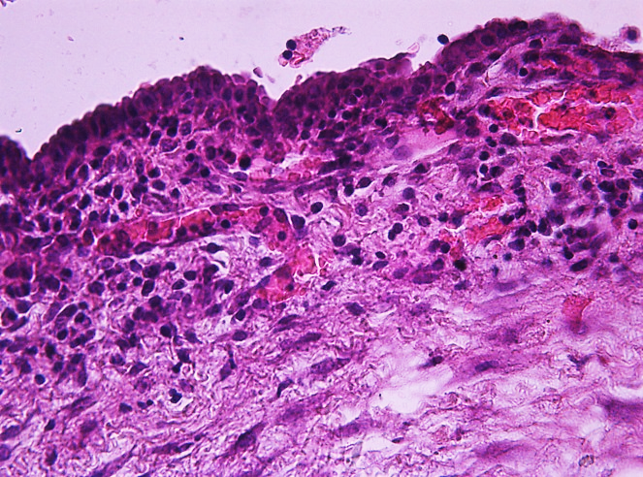
Рисунок 61 – Опытная группа ВИ2 на 3 сутки. Полнокровие сосудов и лимфо-лейкоцитарная инфильтрация стенки мочеточника.
Окраска: гематоксилином и эозином.Ув.:-Х400.

4.4.4 Патоморфологические изменения почки и мочеточника в контрольной группе Sham ВИ2
При микроскопическом исследовании в Sham группе отмечено, что картина гистологического строения ткани почек сохранена. Корковый слой представлен равномерно расположенными клубочками, эпителий канальцев призматический, ядра локализуются парабазально, юкстамедуллярная зона представлена прямыми и извитыми канальцами (рисунок 62). Также в Sham группе у животных чашечно-лоханочная система была структура сохранена, эпителий мочевых канальцев секретирующего типа (рисунок 63).

4.4.5 Патоморфологические изменения почки и мочеточника в группе промежуточного контроля
При микроскопическом исследовании почек животных группы промежуточного контроля, где проводили катетеризацию мочевого пузыря без введения штамма и без блокирования уретры при гистологическом исследовании у всех животных отмечена сохранность гистоструктуры почек, клубочки распределены равномерно, канальцы округлых форм, эпителий в них кубический, ядра прослеживаются четко (рисунок 64,65).

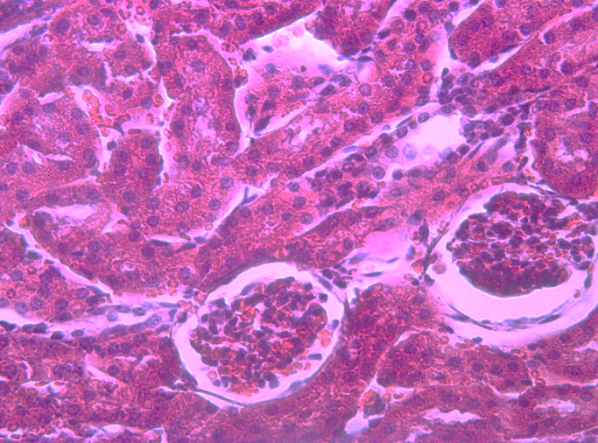
Рисунок 62 – Контрольная группа Sham ВИ2 на 3 сутки. Общая гистоструктура сохранена, корковый слой представлен равномерно расположенными клубочками, эпителий канальцев призматический.
Окраска: гематоксилином и эозином.Ув.:-Х200.

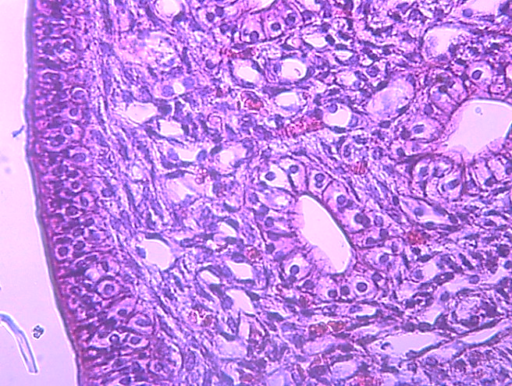
Рисунок 63 – Контрольная группа Sham ВИ2 на 3 сутки.Чашечно-лоханочная система – структура сохранена, эпителий мочевых канальцев секретирующего типа.; Окраска: гематоксилином и эозином.Ув.:-Х400.

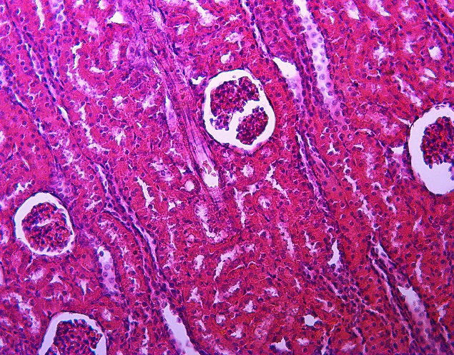
Рисунок 64 – Группа промежуточного контроля. Гистоструктура почек и чашечно-лоханочной системы сохранена.
Окраска: гематоксилином и эозином.Ув.:-Х200.

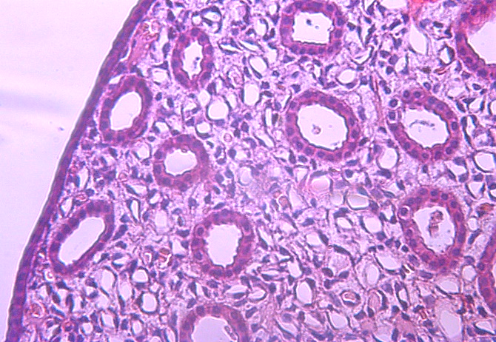
Рисунок 65 – Группа промежуточного контроля.Слизистая мочеточника выстлана многорядным эпителием.
Окраска: гематоксилином и эозином.Ув.:-Х200.
4.4.6 Статистическое сравнение показателей морфологических признаков в почке и мочеточнике на модели ООП с блокированием уретры
При морфологическом анализе показателей воспалительная инфильтрация в почке, отек ЧЛС, отек стромы мочеточника, полнокровие сосудов почки у 60% животных группы транслокации данные показатели были положительными, а в Sham группе у всех животных не обнаружены гистологические изменения, что установлены статистически значимые различия (p = 0,011) (рисунок 66).
Следует отметить, что в срок на 3 сутки исследования в группе транслокации происходит воспалительная инфильтрация в почке и отечность ЧЛС и мочеточника. В мозговом и корковом слое почек не изменения. В данной группе гнойные изменения в исследуемых макропрепаратах не обнаружены.
При сравнительной характеристике патоморфологических изменений и оценке выведенных показателей как воспалительная инфильтрация в почке, отек чашечно-лоханочной системы, отек стромы мочеточника, полнокровие сосудов почки было отмечено у 70% животных группы восходящей инфекции. У животных контрольной группы не были обнаружены структурные изменения и отсутствовали воспалительные процессы, при этом установлены существенные различия между группами (p = 0,003) (таблица 18).

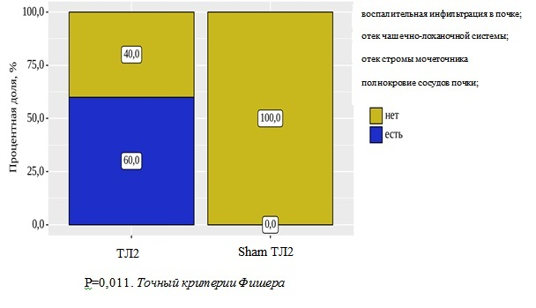

Рисунок 66 – Сравнительный анализ частоты развития воспалительной инфильтрации в почке, отека ЧЛС, отека стромы мочеточника, полнокровия сосудов почки между группами ТЛ2 и Sham ТЛ2

Таблица 18 – Частота развития морфологических изменений в группах ВИ2 и Sham ВИ2

Морфологическая характеристика | ВИ2  (опытная группа) |  | Sham ВИ2 (контрольная группа) |  | Р
Морфологическая характеристика | N=10 |  | N=10 |  | Р
Морфологическая характеристика | есть | нет | есть | нет | Р
Воспалительная инфильтрация в почке | 70% | 30% | 0% | 100% | 0,003
Отек чашечно-лоханочной системы | 70% | 30% | 0% | 100% | 0,003
Отек стромы мочеточника | 70% | 30% | 0% | 100% | 0,003
Инфильтрация в корковом  слое почек | 0% | 100% | 0% | 100% | -
Инфильтрация в мозговом  слое почек | 0% | 100% | 0% | 100% | -
Сужение просвета  канальцев | 0% | 100% | 0% | 100% | -
Полнокровие сосудов | 70% | 30% | 0% | 100% | 0,003
Р- Точный критерий Фишера
5 РЕЗУЛЬТАТЫ ИССЛЕДОВАНИЙ СРАВНИТЕЛЬНОЙ РОЛИ ВОСХОДЯЩЕЙ ИНФЕКЦИИ И КИШЕЧНОЙ ТРАНСЛОКАЦИИ МИКРООРГАНОИЗМОВ НА МОДЕЛЯХ ООП С БЛОКИРОВАНИЕМ НА УРОВНЕ МОЧЕТОЧНИКА И УРЕТРЫ

5.1 Результаты микробиологического исследования
5.1.1 Сравнение результатов микробиологического исследования между опытными группами при модели ООП с блокированием мочеточника
По результатам исследования получены следующие показатели положительной детекции E.coli в моче и ткани почки, частота встречаемости которых указана в таблице 19. Во всех опытных группах зафиксирован положительный посев E.coli – 100% положительных результатов посевов в моче и ткани почки на 3 и 5 сутки (таблица 19). При сопоставлении количество lg КОЕ E.coli в моче на 3 и 5 сутки после эксперимента в опытных группах транслокации и восходящей инфекции не удалось выявить статистически значимых различий (таблица 20).

Таблица 19 – Показатели положительной детекции E.coli в моче и ткани почки

Группа | сутки | N | % детекции E.coli в моче | % детекции E.coli в ткани почки
ТЛ1 | 3 | 10 | 100% | 100%
ТЛ1 | 5 | 10 | 100% | 100%
ВИ1 | 3 | 10 | 100% | 100%
ВИ1 | 5 | 10 | 100% | 100%

Таблица 20 – Сравнительный анализ lg КОЕ E.coli в моче на 3 и 5 сутки между опытными группами

Группы | сутки | lg КОЕ E.coli в моче после эксперимента (КОЕ/мл) |  |  | P
Группы | сутки | Me | IQR | n | P
ТЛ1 | 3 | 8,00 | 8,00 – 8,00 | 10 | 0,221
ВИ1 | 3 | 7,00 | 7,00 – 8,00 | 10 | 0,221
ТЛ1 | 5 | 8,00 | 8,00 – 8,00 | 10 | -
ВИ1 | 5 | 8,00 | 8,00 – 8,00 | 10 | -
Примечание: Мe-медиана, IQR-межквартильный интервал, z-значение критерия Манна-Уитни , р-уровень значимости

Также при сравнении lg КОЕ E.coli в ткани почки на 3 и 5 сутки после эксперимента в группах транслокации и восходящей инфекции не удалось выявить статистически значимых различий (таблица 21).

Таблица 21 – Сравнительный анализ lg КОЕ E.coli в ткани почки на 3 и 5 сутки между опытными группами

Группы | сутки | lg КОЕ E.coli в ткани почки после эксперимента (КОЕ/мл) |  |  | P
Группы | сутки | Me | IQR | n | P
ТЛ1 | 3 | 8,00 | 8,00 – 8,00 | 10 | 0,221
ВИ1 | 3 | 7,00 | 7,00 – 8,00 | 10 | 0,221
ТЛ1 | 5 | 8,00 | 8,00 – 8,00 | 10 | -
ВИ1 | 5 | 8,00 | 8,00 – 8,00 | 10 | -
Примечание: Мe-медиана, IQR-межквартильный интервал, z-значение критерия Манна-Уитни , р-уровень значимости

Результаты сравнительного анализа уровня КОЕ маркерного штамма опытных групп при модели ООП с блокированием мочеточника не показал статистически значимых различий и был выше 10⁵, что имеет клиническое значение для развития пиелонефрита.

5.1.2 Сравнение результатов микробиологического исследования между опытными группами при модели ООП с блокированием уретры
По результатам исследования, у всех животных опытных групп в моче и ткани почки получена положительная детекция E.coli. При сопоставлении количество lg КОЕ E.coli в моче на 3 сутки после эксперимента между группами транслокации и восходящей инфекции не удалось выявить статистически значимых различий (таблица 22). Также при сравнении lg КОЕ E.coli в ткани почки на 3 после эксперимента между группами транслокации и восходящей инфекции не удалось выявить статистически значимых различий (таблица 23).

Таблица 22 – Сравнительный анализ lg КОЕ E.coli в моче на 3 сутки между опытными группами

Группы | сутки | lg КОЕ E.coli в моче после эксперимента (КОЕ/мл) |  |  | P
Группы | сутки | Me | IQR | n | P
ТЛ2 | 3 | 7,00 | 7,00 – 7,75 | 10 | 0,483
ВИ2 | 3 | 7,00 | 7,00 – 8,00 | 10 | 0,483
Примечание: Мe-медиана, IQR-межквартильный интервал, z-значение критерия Манна-Уитни , р-уровень значимости

Таблица 23 – Сравнительный анализ lg КОЕ E.coli в ткани почки на 3 сутки между опытными группами

Группы | сутки | lg КОЕ E.coli в ткани почки после эксперимента (КОЕ/мл) |  |  | P
Группы | сутки | Me | IQR | n | P
ТЛ2 | 3 | 7,00 | 7,00 – 7,75 | 10 | 0,752
ВИ2 | 3 | 7,00 | 7,00 – 7,75 | 10 | 0,752
Продолжение таблицы 23
Примечание: Мe-медиана, IQR-межквартильный интервал, z-значение критерия Манна-Уитни , р-уровень значимости

Таким образом, сравнительный анализ уровня КОЕ маркерного штамма опытных групп при модели ООП с блокированием уретры не показал статистически значимых различий и был выше 10⁵, что имеет клиническое значение для развития пиелонефрита.

5.2 Результаты исследования количество лейкоцитов в моче
5.2.1 Сравнение результатов исследования количество лейкоцитов в моче между опытными группами при модели ООП с блокированием мочеточника
В ходе эксперимента дважды была взята моча для определения количества лейкоцитов до и после эксперимента. После выведение из эксперимента всем лабораторным животным взята моча выше зоны обструкции на 3 и 5 сутки. Сравнительный анализ значений количество лейкоцитов в моче после эксперимента в опытных группах в зависимости от срока моделирования описан в таблице 24 .

Таблица 24 – Сравнение показателя количество лейкоцитов в моче в опытных группах в зависимости от срока моделирования

группа | сутки | N | Количество лейкоцитов в моче после эксперимента (в п/зр) |  | P
группа | сутки | N | Mе | IQR | P
ТЛ1 | 3 | 10 | 35,00 | 30,00-35,00 | 0,014
ТЛ1 | 5 | 10 | 45,00 | 40,00-50,00 | 0,014
ВИ1 | 3 | 10 | 45,00 | 45,00-50,00 | 0,092
ВИ1 | 5 | 10 | 60,00 | 55,00-65,00 | 0,092
Примечание: Мe-медиана, IQR-межквартильный интервал, р-уровень значимости. Используемый метод: Критерий Краскела–Уоллиса

Из представленных данных можно наблюдать, что в группе транслокации количество лейкоцитов в моче вырос от 35,00 до 45,00 на 5 сутки ,что показывает статистически значимое изменение (р=0,014). В группе восходящей инфекции при сравнении количество лейкоцитов в моче в зависимости от срока моделирования значимых изменений не выявлено.
Сравнительный анализ значений количество лейкоцитов в моче после эксперимента в опытных группах на 3 и 5 сутки описан в таблице 25 .

Таблица 25 – Сравнение показателей количество лейкоцитов в моче между опытными группами на 3 и 5 сутки

группа | сутки | N | Количество лейкоцитов в моче после эксперимента (в п/зр)
группа | сутки | N | Me | IQR
ТЛ1 | 3 | 10 | 35,00 | 30,00-35,00
ВИ1 | 3 | 10 | 46,00 | 45,00-50,00
Z |  |  | -2,546
P |  |  | 0,011
ТЛ1 | 5 | 10 | 46,00 | 40,00-50,00
ВИ1 | 5 | 10 | 58,00 | 55,00-65,00
Z |  |  | -1,697
P |  |  | 0,090
Примечание: z-значение критерия Манна-Уитни , р-уровень значимости

В результате сопоставления количество лейкоцитов в моче после эксперимента между опытными группами а на 3 сутки, были установлены значимые различия (p=0,011). При проведении сравнительного анализа данного показателя между группами транслокации и восходящей инфекции на 5 сутки статистические различия не выявлены.

5.2.2 Сравнение результатов исследования количество лейкоцитов в моче между опытными группами при модели ООП с блокированием уретры
В ходе эксперимента дважды была взята моча для определения количества лейкоцитов после эксперимента на 3 сутки. Исходя из полученных данных, при оценке количество лейкоцитов в моче после эксперимента между группой транслокации (IQR 16,50–19,75) и группой восходящей инфекции (IQR 22,75–29,50), были установлены статистически значимые различия (p = 0,023) (рисунок 67).

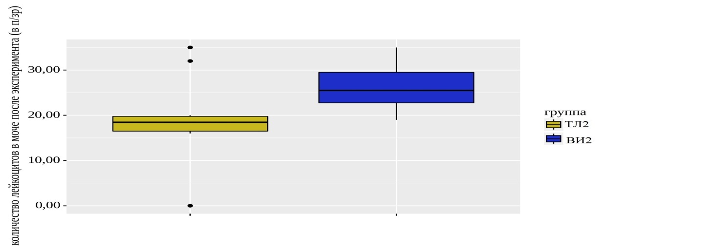

Рисунок 67 – Сравнительный анализ количества лейкоцитов в моче после эксперимента между двумя опытными группами

5.3 Статистическое сравнение показателей морфологических признаков в почке и мочеточнике при моделях ООП с блокированием мочеточника и уретры
5.3.1 Статистическое сравнение показателей морфологических признаков в почке и мочеточнике при модели ООП с блокированием мочеточника
В ходе анализа результатов исследования обнаружено, что характер выявленных морфологических изменений во всех группах эксперимента был различным. На 3-и и 5-е сутки по параметрам воспалительная инфильтрация, отек чашечно-лоханочной системы и отека стромы мочеточника между группами транслокации и восходящей инфекции не выявлены статистически значимые различия. На 5-е сутки в группе транслокации в четырех наблюдениях выявлена инфильтрация в корковом слое почек. В группе восходящей инфекции на 3 сутки во всех наблюдениях выявлена инфильтация в мозговом слое почек, что было статистически значимым (р=0,001). В группе транслокации инфильтрация в мозговом слое почек обнаружена у всех животных только на 5 сутки эксперимента. Морфологические изменения были выраженной в группе восходящей инфекции. В этой группе у всех животных на 3 и 5 сутки отмечены выраженные признаки воспаление такие как сужение просвета канальцов, гнойный экссудат в просвете мочеточника и канальцах. В группе транслокации гнойный экссудат в просвете мочеточника и канальцах выявлен только на 5 сутки во всех наблюдениях (таблица 26).

Таблица 26 – Частота развития морфологических изменений в почке и мочеточнике экспериментальных животных в опытных группах группе

Морфологическая характеристика | сутки | ТЛ1 |  |  | ВИ1 |  |  | p
Морфологическая характеристика | сутки | N | есть | нет | N | есть | нет | p
Воспалительная инфильтрация в почке | 3 | 10 | 80% | 20% | 10 | 100% | 0% | 0,474
Воспалительная инфильтрация в почке | 5 | 10 | 100% | 0% | 10 | 100% | 0% | -
Отек чашечно-лоханочной системы | 3 | 10 | 80% | 20% | 10 | 100% | 0% | 0,474
Отек чашечно-лоханочной системы | 5 | 10 | 100% | 0% | 10 | 100% | 0% | -
Отек стромы мочеточника | 3 | 10 | 40% | 60% | 10 | 0% | 100% | 0,087
Отек стромы мочеточника | 5 | 10 | 100% | 0% | 10 | 100% | 0% | -
Инфильтрация в корковом  слое почек | 3 | 10 | 40% | 60% | 10 | 0% | 100% | 0,087
Инфильтрация в корковом  слое почек | 5 | 10 | 0% | 100% | 10 | 100% | 0% | 0,001
Инфильтрация в мозговом  слое почек | 3 | 10 | 0% | 100% | 10 | 100% | 0% | 0,001
Инфильтрация в мозговом  слое почек | 5 | 10 | 100% | 0% | 10 | 100% | 0% | -
Сужение просвета  Канальцев | 3 | 10 | 0% | 100% | 10 | 100% | 0% | 0,001
Сужение просвета  Канальцев | 5 | 10 | 0% | 100% | 10 | 100% | 0% | 0,001
Гнойный экссудат в  просвете мочеточника и канальцах | 3 | 10 | 0% | 100% | 10 | 100% | 0% | 0,001
Гнойный экссудат в  просвете мочеточника и канальцах | 5 | 10 | 100% | 0% | 10 | 100% | 0% | -
Р-значение точного критерия Фишера

5.3.2 Статистическое сравнение показателей морфологических признаков в почке и мочеточнике при модели ООП с блокированием уретры
При моделировании ООП с блокированием уретры морфологические картины описаны только на 3 сутки. Основными качественными признаками для проведения гистологической оценки взяты следующие характеристики:
- воспалительная инфильтрация;
- отек чашечно-лоханочной системы;
- отек стромы мочеточника;
- инфильтрация в корковом слое почек;
- инфильтрация в мозговом слое почек;
- сужение просвета канальцев;
- полнокровие сосудов;
При морфологическом анализе у 6 животных группы транслокации и у 7 животных группы восходящей инфекции выявлены такие изменения как, воспалительная инфильтрация в почке, отек ЧЛС и мочеточника, полнокровие сосудов, которые не были статистически значимыми (таблица 27).

Таблица 27 – Частота развития морфологических изменений в почке и мочеточнике экспериментальных животных в опытных группах

Морфологическая характеристика | ТЛ2 |  | ВИ2 |  | Р
Морфологическая характеристика | N=10 |  | N=10 |  | Р
Морфологическая характеристика | есть | нет | есть | нет | Р
Воспалительная инфильтрация в почке | 60% | 40% | 70% | 30% | 1,000
Отек чашечно-лоханочной системы | 60% | 40% | 70% | 30% | 1,000
Отек стромы мочеточника | 60% | 40% | 70% | 30% | 1,000
Инфильтрация в корковом  слое почек | 0% | 100% | 0% | 100% | -
Инфильтрация в мозговом  слое почек | 0% | 100% | 0% | 100% | -
Сужение просвета  канальцев | 0% | 100% | 0% | 100% | -
Полнокровие сосудов | 60% | 40% | 70% | 30%
Р- Точный критерий Фишера

Резюме. Результаты экспериментов свидетельствуют, что микробная транслокация из ЖКТ в мочевые пути играет существенную роль в развитии ООП, наряду с восходящей инфекцией. Обструкция мочевыводящих путей является тригерром для кишечной транслокации микроорганизмов в мочевыводящие пути (рисунок 68). При этом, согласно данным литературы, транслокация существует и в норме [111], однако при отсутствии блока оттока мочи транслоцируемые микроорганизмы элиминируются по мочевым путям естественным образом и не создаются условия для их роста, размножения и инфицирования тканей (рисунок 69) .

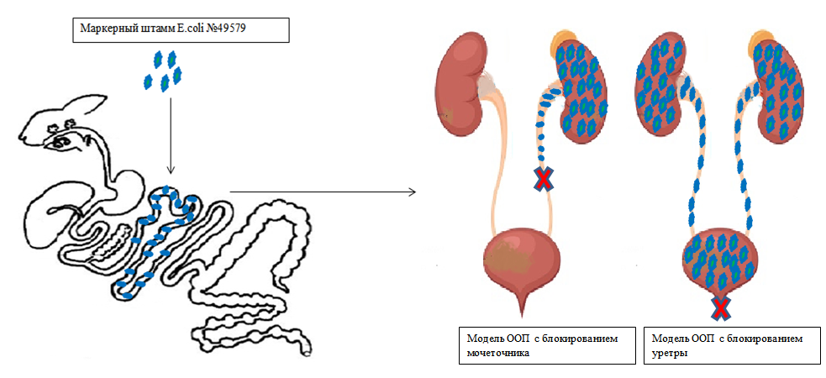

Рисунок 68 – Механизм транслокации маркерного штамма E.coli №49579 из ЖКТ в мочевыводящие пути в опытных группах при моделях ООП с блокированием на уровне мочеточника и уретры

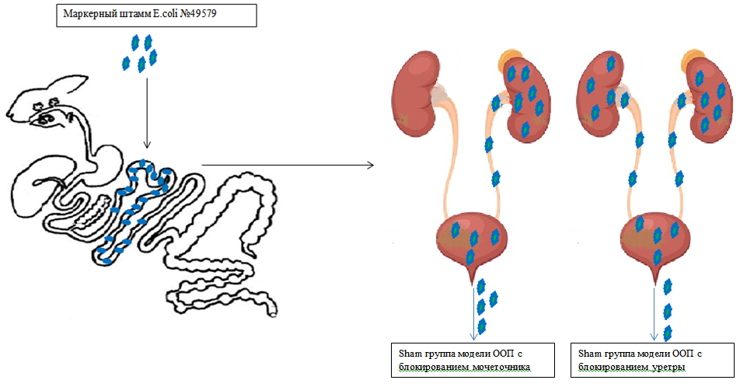
Рисунок 69 – Механизм транслокации маркерного штамма E.coli №49579 из ЖКТ в мочевыводящие пути в Sham группах при моделях ООП с блокированием на уровне мочеточника и уретры

ЗАКЛЮЧЕНИЕ

В мировой литературе большинство исследователей рассматривают бактериальную транслокацию как патологический процесс, который развивается после экстремального воздействия и поражения органов.
Титов В.Н. и др. (2010) утверждают что, основной причиной бактериальной транслокации является: инфекция, стресс, гипоксия, липополисахариды бактерий, дисбиоз кишечника [112]. В исследовании Усаяцова Б.Я и др. (2009) установили что, одной из причин отита является транслокация бактерий к очагу воспаления из полости носа. Также авторы утверждают что, при неблагоприятном течении отита патогенность штаммов-транслокантов усиливается [113]. В работе, где изучена роль бактериальной транслокации при остром панкреатите, авторы выявили что, транслоцированные бактерии у пациентов с остром панкреатитом в основном состоят из условно-патогенных микроорганизмов, полученных из кишечника, включая E. coli, Shigella flexneri, бактерии Enterobacteriaceae, Acinetobacter lwoffii, Bacillus coagulans и Enterococcus faecium [114]. Также ряд авторов утверждают что, кишечный барьер может происходить при нескольких клинических состояниях , включая избыточный рост бактерий в тонком кишечнике, нарушенный кишечный барьер и состояния системной иммуносупрессии; бактериальная транслокация также была выявлена при широком спектре других заболеваний, включая депрессию, болезнь Альцгеймера, геморрагический шок, обструктивную желтуху, абдоминальную хирургию, злокачественные новообразования, восстановление аневризмы аорты, сердечную недостаточность, сердечно-легочное шунтирование и пересадку кишечника [115,116] .
Проведенное нами исследование было посвящено сравнению роли восходящей инфекции и кишечной транслокации E.coli в развитии острого обструктивного пиелонефрита. Патогенез обструктивного пиелонефрита являются актуальным вопросом, как клинической урологии, так и урологических исследований.
Целью данного исследования являлось сравнение роли кишечной транслокации и восходящей инфекции E.coli в развитии острого обструктивного пиелонефрита.
В результате данного исследования разработаны новые модели острого обструктивного пиелонефрита на кроликах, выгодно отличающихся от известных ранее моделей данной патологии. Предложенная нами экспериментальная модель ООП с блокированием уретры предполагает техническое исполнение обструкции путем перевязывания уретры у кроликов. В отличие от ранних моделей [94-96] , данная модель менее травматична, летальность животных во время моделирования обструкции имеет нуловое значение. Также при моделировании ООП с блокированием мочеточника путем лапаротомии у кроликов не отмечены летальность. Кроме того, предложенный нами метод введения бактерии с использованием кишечнорастворимых капсул является простым для исполнения, а уровень травматизации животного - низкий. Маркерные штаммы вводились в через зонд в ЖКТ непосредственно в тонкую кишку. В работе Fukushima R. et al. (1994) говорится о том что, процесс бактериальной транслокации является интенсивным на всем протяжении кишечника [117]. Но Жигайлов А.В (1996) утверждает что, при интрагастральном введении штаммов уровень транслокации через слизистую желудка и тонкого кишечника выше, чем в толстом кишечнике [118].
Исходя из результатов проведенного нами исследования можно сделать вывод что, обструкция на уровне мочеточника и уретры является тригерром для кишечной транслокации микроорганизмов в мочевыводящие пути.
Результатами микробиологического исследования установлено, что у всех животных опытных групп обнаружен положительной посев бактерий, в отличии от контрольных групп. При этом, сравнительный анализ уровня КОЕ маркерного штамма опытных групп с разными моделями ООП не показал статистически значимых различий и был выше 10⁵, что имеет клиническое значение для развития пиелонефрита.
В ходе эксперимента у одного животного контрольной группы Sham ТЛ1 на 5 сутки в моче был обнаружен положительный посев, количество КОЕ бактерий составило 10³. Но при этом, у этого животного в ткани почки бактерии не были обнаружены. Есть подтвержденные гипотезы о том, что транслокация бактерий происходит даже у здоровых [111]. Также у 2 кроликов контрольной группы Sham ВИ1 на 5 сутки выявлен положительный посев, количество КОЕ бактерий составило 10⁴. Однако, только у одного кролика из этих двух в ткани почки была обнаружена бактерия, количество КОЕ бактерий было 10³. В данном случае положительный посев у 2 животных контрольной группы Sham ВИ1 можно объяснить способом прямого введения бактериального штамма в мочеточник.
На моделях с блокированием уретры, также как и на моделях при блокировании мочеточника во всех опытных группах показатель КОЕ бактерий в моче и в ткани почки был выше 10⁵, в то время как, в контрольных группах положительные посевы не были обнаружены.
Исходя из представленных данных, можно заключить, что модель ООП с блокированием уретры является более атравматичной и с должным уровнем соблюдения чистоты эксперимента.
При сравнении идентификации и субвидового типирования выделенных микроорганизмов с эталонным штаммом было получено 100% совпадение всех изолятов. При идентификации выделенных E.сoli выявлено, что эти штаммы устойчивы к цефепиму, ципрофлоксацину, тетрациклину, также как E.сoli № 49579 который был использован в качестве эталонного штамма.
Также 64 изолята, которые были взяты из положительных посевов, были оценены методом субвидового типирование по MALDI-TOF MS. Результаты идентификации и субвидового типирования выделенных микроорганизмов подвердили, что выделенные из мочевыводящих путей штаммы идентичны эталонному штамму, введенному в ЖКТ в ходе эксперимента, что подтверждает роль транслокации кишечных микроорганизмов в развитии острого обструктивного пиелонефрита.
В результате сравнительного анализа размеров лоханки и мочеточника в опытных и контрольных группах установлено развитие гидронефроза при остром обструктивном пиелонефрите не зависимо от уровня обструкции.
Следует отметить, что в опытной группе ТЛ1 маркерный штамм вводился в тонкую кишку, а в опытной группе ТЛ2 - в желудок, при этом размер лоханки в опытной группе ТЛ1 в 1,6 раз больше, чем в группе ТЛ2 (p = 0,034). Данное различие объясняется более высоким уровнем обструкции в группе ТЛ1 - на уровне верхней трети мочеточника. В группе ТЛ2 обструкция создавалась на уровне наружного отверстия уретры, поэтому пиелоэктазия и увеличение размеров мочеточника были менее выраженными. Также исследования показали, что размер лоханки и мочеточника в опытной группе ВИ1, был больше 3,5 раза чем опытной группе ВИ2 группе (p = 0,001), что связано как с более высоким уровнем обструкции, так и со способом введения штамма непосредственно в мочеточник. При введении штаммов в мочевой пузырь при создании обструкции на уровне уретры гидронефроза не выявлялось.
При сравнении морфологической картины на моделях восходящей инфекции с блокированием мочеточника и уретры, гистологические изменения почек и мочеточников оказались сходными с научной работой Аносовой Ю.А и др. (2010), где были изучены морфологические изменения в ткани почки на модели острого гнойного пиелонефрита у собак на 3,6,9 сутки [96]. Также полученные данные были сопоставимы с исследованием Пасенчика Д.Г и др. (2013), показавших причастность неклостридиальных анаэробных бактерий в этиологии острого обструктивного пиелонефрита. Так, авторы на 3 сутки отмечали в стенке лоханки и в клетчатке почечного синуса очаги гнойного воспаления, септического флебита с последующим прогрессированием гнойного воспаления, включая паранефрий и систему собирательных протоков, а также интерстиций мозгового вещества [94].
Таким образом, проведенное нами исследование еще раз подтвердило роль восходящей инфекции в развитии обструктивного пиелонефрита. В то же время мы не встретили работ, показывающих влияние транслокации кишечной микрофлоры на патоморфологические изменения при остром пиелонефрите. В то же время существуют исследования о роли транслокации кишечной микрофлоры в развитии других заболеваний. Так, на модели обтурационной кишечной непроходимости изучался феномен транслокации GFP-продуцирующих штаммов Escherichia coli из кишечника в другие органы. Наибольшая обсемененность наблюдалась в гомогенатах почек и легких, а наименьшая - в гомогенатах брыжейки и селезенки [110].
Результатами проведенного исследования установлено, что при модели ООП с блокированием мочеточника кишечная транслокация играет важную роль в развитии обструктивного пиелонефрита. Так, если на 3 сутки морфологическая картина почки и мочеточника в группе восходящей инфекции была более выраженная, чем в группе энтероренальной транслокации, то на 5 сутки, выраженные воспалительные изменения ткани почки и мочеточника присутствуют уже в обеих группах. То есть, были получены морфологические доказательства причастности транслокации кишечной микрофлоры в патогенезе острого обструктивного пиелонефрита, но в отличие от восходящей инфекции мочевых путей при энтероренальной транслокации выраженность морфологических изменений наступает позднее.
Полученные результаты микробиологических, морфологических исследований на моделях острого обструктивного пиелонефрита позволили сформулировать следующие выводы:
- Макроскопические размеры почек, лоханки, мочетоника и морфологические изменения в почках в опытных группах в сравнении с контрольными значимо различаются, что подтверждают развитие острого обструктивного пиелонефрита на обеих моделях и доказывает возможность использования их для изучения роли восходящий инфекции и кишечной транслокации в развитии ООП. Предложенная техника формирования модели ООП с блокированием на уровне уретры отличается лучшими условиями для соблюдения асептики и малотравматичностью, увеличением выживаемости животных.
- Разработанный малоинвазивный способ введения бактериальных штаммов в ЖКТ с использованием кишечнорастворимых капсул позволяет изучить роль кишечной транслокации бактерий в развитии ООП, при этом легко воспроизводится и прост в исполнении.
- При сравнении с эталонным штаммов изолятов, полученных из мочи и ткани почки после моделирования ООП выявлено 100% совпадение штаммов по фенотипическим признакам (идентификация, определение чувствительности к антибиотикам), а также при субвидовом типировании штаммов E.сoli, что подтверждает кишечную транслокацию E.сoli из ЖКТ в мочевыделительную систему при экспериментальном ООП.
- При сравнении роли восходящей инфекции и кишечной транслокации на моделях с обструкцией на уровне мочеточника установлено, что количество КОЕ E.coli в моче и ткани почки у всех животных обеих опытных групп составило больше 10⁷/мл. При этом частота лейкоцитурии на 16% выше (р=0,011) в группе с введением штамма в мочеточник, чем при введении в ЖКТ. Также при восходящей инфекции выраженные морфологические признаки воспаления (сужение просвета канальцов, гнойный экссудат в просвете мочеточника и канальцах) развиваются на 2 суток раньше (р=0,001), чем в группе с кишечной транслокацией.
- При сравнении роли восходящей инфекции и кишечной транслокации на моделях с обструкцией на уровне уретры установлено, что количество КОЕ E.coli в моче и ткани почки у всех животных обеих опытных групп аналогично модели с обструкцией мочеточника и составляет более 10⁷/мл. На модели восходящего типа инфицирования мочевыводящих путей частота лейкоцитурии в 1,3 раза больше, чем в группе с кишечной транслокацией (р=0,023). В то же время в этих группах не выявлено значимых различий по патоморфологическим изменениям со стороны тканей почек и мочеточников.

ПРАКТИЧЕСКИЕ РЕКОМЕНДАЦИИ

- Разработанная модель острого обструктивного пиелонефрита может быть использована в различных экспериментальных исследованиях для изучения основных патогенетических механизмов развития заболевания и его осложнений и внедрена в научно-исследовательскую деятельность НАО «МУК» (Приложение В).
- Разработанный способ введения бактериального штамма с использованием кишечнорастворимых капсул может быть использован для исследования патогенеза различных заболеваний в эксперименте и внедрен в научно-исследовательскую деятельность НАО «МУК» (Приложение В).

СПИСОК ИСПОЛЬЗОВАННЫХ ИСТОЧНИКОВ

- Herness J., Buttolph A., Hammer N. C. Acute pyelonephritis in adults: rapid evidence review //American Family Physician. – 2020. – V. 102. – N. 3. – P. 173-180.
- Flores-Mireles A.L., et al. Urinary tract infections: epidemiology, mechanisms of infection and treatment options// Nat.Rev. Microbiol. -2015.- V.13.-P. 269–284. doi.org/10.1038/nrmicro3432.
- Холименко И. М., Мальцев В. Н., Холименко Н. М. Показатели лабораторной диагностики как критерий эффективности лечения серозного и гнойного пиелонефрита //Евразийский Союз Ученых. – 2016. – №. 2-2 (23). – С. 106-108.
- Wagenlehner F.M., Pilatz A. K., et al. Urinary tract infections// Aktuelle Urol.-2014.-V.45. -N2. P. 135–145. doi.org/10.1055/s-0034-1368176.
- Wiedemann B., Heisig A., Heisig P. Uncomplicated urinary tract infections and antibiotic resistance—epidemiological and mechanistic aspects //Antibiotics. – 2014. – V. 3. – N. 3. – P. 341-352.
- Bader M. S., Loeb M., Brooks A. A. An update on the management of urinary tract infections in the era of antimicrobial resistance// Postgrad Med.-2017.-V.129.-N.2.- P. 242–258. doi.org/10.1080/00325481.2017.1246055.
- Abou Heidar N. F. et al. Management of urinary tract infection in women: A practical approach for everyday practice //Urology annals. – 2019. – V. 11. – N. 4. – P. 339.
- Статистическая информация. Заболеваемость населения России в 2013 году: в XII ч. –2014 г. [электронный ресурс] . МЗ РФ, Департамент анализа, прогноза и инноваци-онного развития здравоохранения, ФГБУ «ЦНИИ организации и информатизации здравоохранения» Минздрава. // URL: http://www.old.rosminzdrav.ru/docs/mzsr/stat/47/1.
- Аполихин О. И. и др. Анализ уронефрологической заболеваемости и смертности в Российской Федерации за десятилетний период (2002-2012 гг.) по данным официальной статистики //Экспериментальная и клиническая урология. – 2014. – №. 2. – С. 4-13.
- Murray C. J. L. et al. Global burden of bacterial antimicrobial resistance in 2019: a systematic analysis //The Lancet. – 2022. – V. 399. – N. 10325. – P. 629-655.
- Министерство здравоохранения Республики Казахстан.Статистический сборник. Здоровье населения Республики Казахстан и деятельность организаций здравоохранения в 2020 году. [электронный ресурс] (дата обращения 11.12.2022). https://pharm.reviews/images/document/2021/sbornik-2020-compressed.pdf.
- Belyayeva M., Jeong J.M. Acute Pyelonephritis.- 2022. In: StatPearls [Internet]. PMID: 30137822.
- Hudson C, Mortimore G. The diagnosis and management of a patient with acute pyelonephritis// Br J Nurs. -2020. –V.29. -N.3. –P.144-150.
- Bosch-Nicolau P. et al. A cohort study of risk factors that influence empirical treatment of patients with acute pyelonephritis //Antimicrobial Agents and Chemotherapy. – 2017. – Т. 61. – №. 12. – С. e01317-17.
- Serlin D.C., Heidelbaugh J.J., Stoffel J.T. Urinary Retention in Adults: Evaluation and Initial Management //Am Fam Physician. -2018.- V.98.-N.8.-P.496-503.
- Borisov V. V. Diagnosis and therapy of urinary infections. What should always remember (clinical lecture). Part 2 //Urology reports (St.-Petersburg). – 2017. – V. 7. – N. 4. – P. 60-66..
- Sullivan M.J., Ulett G.C. Evaluation of hematogenous spread and ascending infection in the pathogenesis of acute pyelonephritis due to group B streptococcus in mice// Microb Pathog. -2020.-V.138:103796.doi.org/10.1016/j.micpath.2019.103796.
- Стяжкина С.Н., Абрамович А.А., Валеева И.Р., Тимирова Р.Р. Клинический случай абсцесса почки и околопочечной клетчатки// Вестник медицинского института «Реавиз». Реабилитация, Врач и Здоровье.- 2021. -№1. –С.63-67.
- Титов В.Н.Синдром транслокации, липополисахариды бактерий, нарушения биологических реакций воспаления и артериального давления// Клиническая лабораторная диагностика.-2010.-№4.-С.21-37
- Giovanni B., Feinle-Bisset C., Ghoshal U. et. al.The Intestinal Microenvironment and FunctionalGastrointestinal Disorders // Gastroenterology. 2016.-V. 150.-N. 6. -P. 1305–1318.
- Громова Г.Г., Верижникова Л.Н., Карпин В.А. Роль дисбактериоза кишечника в возникновении инфекции мочевых путей // Вестник СурГУ. Медицина. -2019.- №2 (40)
- Nagpal R., Yadav H. Bacterial Translocation from the Gut to the Distant Organs: An Overview// Ann Nutr Metab. -2017.-V.71. –Suppl.-P.11-16. doi.org/10.1159/000479918.
- Григорьев Н. А., Зайцев А. В., Харчилава Р. Р. Острый пиелонефрит //ББК 56.9 я81 У71. – 2017. – С. 475.
- Глыбочко П.В., Аляев Ю.Г., Григорьева Н.А. Урология. От симптомов к диагнозу и лечению. Иллюстрированное руководство учеб. пособие. – М.: ГЭОТАР – Медиа.- 2014. –C. 275.
- Johnson J. R., Russo T. A. Acute Pyelonephritis in Adults // New England Journal of Medicine.-2018. -V. 378. -N.1. –P.48–59. doi.org/10.1056/nejmcp1702758.
- Chung V.Y., Tai C.K., et al. Severe acute pyelonephritis: a review of clinical outcome and risk factors for mortality// Hong Kong Med J.-2014 .-V.20. –N.4. –P. 285-289. doi.org/10.12809/hkmj134061.
- Yamamichi F., Shigemura K., Kitagawa K., et al. Comparison between non-septic and septic cases in stone-related obstructive acute pyelonephritis and risk factors for septic shock: A multi-center retrospective study //J Infect Chemother. -2018.-V.24.-N.11.-P. 902-906. doi.org/10.1016/j.jiac.2018.08.002.
- Е.А.Шарапатов. Обструктивті пиелонефриттің этиологиясы мен патогенезіндегі микробты фактордың рөлі (мақалалық шолу)//Астана медициналық журналы. – 2020.- №2. – С. 68-74.
- Chivima B. Pyelonephritis// Nurs Stand. -2014.-V.28.-N.23. doi.org/10.7748/ns2014.02.28.23.61.s51.
- Мельников В. Л. и др. Гнойно-септические осложнения в урологическом отделении стационара (обзор литературы) //Известия высших учебных заведений. Поволжский регион. Медицинские науки. – 2019. – №. 3 (51). – С. 39-53.
- Kogan M.I., Ivanov S.N., Naboka Y.L. Current issues of epidemiology, etiology, risk factors and predisposing conditions of acute pyelonephritis (review part I)// Urologiia.-2021.-N.2. –P.109-115.
- Teixeira M., Ferreira F.C., Naia L., et al. Is it just an obstructive pyelonephritis?// Clin Case Rep. -2021.-V.16. –N.9.(8):e04327. doi.org/10.1002/ccr3.4327.
- Селиванов А. Урологическая патология в пожилом и старческом возрасте //Врач. – 2015. – №. 6. – С. 16-18.
- Tambo M. et al. Predictors of septic shock in obstructive acute pyelonephritis //World journal of urology. – 2014. – Т. 32. – С. 803-811.
- Осипович С. А. Иммунологические нарушения, течение и прогноз рецидивирующих инфекций мочевой системы у детей //Педиатрия. Восточная Европа. – 2013. – №. 2. – С. 42-55.
- Germann C.A., Holmens J.A. Urinary tract infections in adults. In: Walls RM, Hockberger RS, Gausche-Hill M, eds) Rosen’s Emergency Medicine:Concepts and Clinical Practice. 9th ed. Philadelphia, PA: Elsevier, Inc.-2018. –P.1209-1231.
- Barber A. E. et al. Urinary tract infections: current and emerging management strategies //Clinical infectious diseases. – 2013. – V. 57. – N. 5. – P. 719-724.
- Schaeffer A. J., Nicolle L. E. Urinary tract infections in older men //New England Journal of Medicine. – 2016. – V. 374. – N. 6. – P. 562-571.
- Thergaonkar R.W., Hari P. Current Management of Urinary Tract Infection and Vesicoureteral Reflux// Indian J Pediatr. -2020.-V.87.- N.8.- P.625-632. doi.org/10.1007/s12098-019-03099-9.
- Breinbjerg A., Jørgensen C.S., Frøkiær J., et al. Risk factors for kidney scarring and vesicoureteral reflux in 421 children after their first acute pyelonephritis, and appraisal of international guidelines// Pediatr Nephrol. -2021.-V.36. –N.9. –P.2777-2787. doi.org/10.1007/s00467-021-05042-7.
- Nicolle L.E. Urinary Tract Infections in the Older Adult //Clin Geriatr Med. -2016.-V.32.-N.3.-P.523-538. doi.org/10.1016/j.cger.2016.03.002.
- Rowe T. A., Juthani-Mehta M. Diagnosis and management of urinary tract infection in older adults //Infectious Disease Clinics. – 2014. –V. 28. – N. 1. – P. 75-89.
- Кузнецов В. В. Факторы риска развития послеоперационных инфекционно-воспалительных осложнений у пациентов с доброкачественной гиперплазией предстательной железы и оценка их информационной значимости // Журнал ГрГМУ.- 2013. №4 (44).
- Kohada Y., Goriki A., Yukihiro K., et al. The risk factors of urinary tract infection after transurethral resection of bladder tumors// World J Urol. -2019. –V.37.-N.12.-P.2715-2719. doi.org/10.1007/s00345-019-02737-3.
- Vezirova Z.S, Guliyev E.A. Antibacterial therapy of catheter associated urinary tract infection after radical prostatectomy //Anesteziol Reanimatol. -2016. –V.61.-N.4. –P.304-307
- Itami Y., Miyake M., Owari T., et al. Optimal timing of ureteroscopic lithotripsy after the initial drainage treatment and risk factors for postoperative febrile urinary tract infection in patients with obstructive pyelonephritis: a retrospective study// BMC Urology.-2021.-V. 21.-N.1. –P.2-11.
- Williams G., Hodson E.M., Craig J.С.Interventions for primary vesicoureteric reflux//Cochrane Database Syst Rev.-2019. –V. 20. –N.2.(2):CD001532.
- Sharapatov Y., Turgunov Y., Lavrinenko A. Pathogenic mechanisms of acute obstructive pyelonephritis// Open Access Macedonian Journal of Medical Sciences.-2021.-№9(F).-P.124-128.
- Saleem M., Syed Khaja A.S., Hossain A., et al. Catheter-Associated Urinary Tract Infection in Intensive Care Unit Patients at a Tertiary Care Hospital, Hail, Kingdom of Saudi Arabia// Diagnostics (Basel). -2022.-V.12. –N.7.-P.1695. doi.org/10.3390/diagnostics12071695.
- Lucas E. Medical management of neurogenic bladder for children and adults: a review //Topics in spinal cord injury rehabilitation. – 2019. – Т. 25. – №. 3. – С. 195.
- Tahtalı İ. N., Karataş T. Giant bladder stone: a case report and review of the literature //Turkish journal of urology. – 2014. – V. 40. – N. 3. – P. 189.
- Кривобородов Г.Г., Ефремов Н.С., Болотов А.Д. Интра- везикальная простатическая протрузия в диагностике инфравезикальной обструкции у мужчин с доброкачественной гиперплазией предстательной железы//Урология.-2017. -№2.-С. 105-109.
- Казеко Н.И., Жмуров В.А. Содержание липидов в мембранах почечной ткани у больных мочекаменной болезнью и вторичным пиелонефритом // Урология.-2005.- №5 .-C. 56-58.
- Nseyo U., Santiago-Lastra Y. Long-Term Complications of the Neurogenic Bladder// Urol Clin North Am.- 2017. –V. 44.-N.3. –P.355-366. doi.org/10.1016/j.ucl.2017.04.003.
- Fillion M. L., Watt C. L., Gupta I. R. Vesicoureteric reflux and reflux nephropathy: from mouse models to childhood disease //Pediatric Nephrology. – 2014. – V. 29. – P. 757-766.
- Konoplya A. I. et al. Condition of the immune status at patients with the serous and purulent pyelonephritis according //Urologiia. – 2016. – N. 2. – P. 10-16.
- Sanchez G. V. et al. In vitro antimicrobial resistance of urinary Escherichia coli isolates among US outpatients from 2000 to 2010 //Antimicrobial agents and chemotherapy. – 2012. – V. 56. – N. 4. – P. 2181-2183..
- Grabe M. et al. Management of urinary and male genital tract infections //European Association of Urology. – 2008.
- Choong F.X., Antypas H., Richter-Dahlfors A. Integrated Pathophysiology of Pyelonephritis// Microbiol Spectr.- 2015.-V. 3.-N.5. doi.org/10.1128/microbiolspec.
- O'Brien V.P., Hannan T.J., Yu L., et al. A mucosal imprint left by prior Escherichia coli bladder infection sensitizes to recurrent disease// Nat Microbiol. -2016 .-V.31.-N.2. doi.org/10.1038/nmicrobiol.2016.196.
- Schwartz D.J., Conover M.S., Hannan T.J., et al. Uropathogenic Escherichia coli superinfection enhances the severity of mouse bladder infection// PLoS Pathog. -2015.-V.11.- N.1. doi.org/10.1371/journal.ppat.1004599.
- Klein R. D., Hultgren S. J. Urinary tract infections: microbial pathogenesis, host–pathogen interactions and new treatment strategies //Nature Reviews Microbiology. – 2020. – Т. 18. – №. 4. – С. 211-226.
- Morosanova M.A., Plotnikov E.Y., Zorova L.D., et al. Mechanisms of Inflammatory Injury of Renal Tubular Cells in a Cellular Model of Pyelonephritis// Biochemistry (Mosc). -2016.-V.81.-N.11.-P.1240-1250. doi.org/ 10.1134/S000629791611002X.
- Wang H. Drug penetrability and etiologic diagnosis and treatment of prostatitis in men// Zhonghua Nan Ke Xue. -2012.-N.9. –P.771-776.
- Меджидова М. К., Зайдиева З. С., Вересова А. А. Микробиоценоз влагалища и факторы, влияющие на его состояние // МС. -2013. -№3-2. URL: https://cyberleninka.ru/article/n/mikrobiotsenoz-vlagalischa-i-faktory-vliyayuschie-na-ego-sostoyanie (дата обращения: 12.12.2022).
- Crnigoj M., Podlesek Z., Budič M., et al. The Escherichia coli uropathogenic-specific-protein-associated immunity protein 3 (Imu3) has nucleic acid -binding activity// BMC Microbiol. -2014.-V.14.-N.16. doi.org/ 10.1186/1471-2180-14-16.
- Rafieian-Kopaei M., Nasri H., Alizadeh F., et al. Immunoglobulin A Nephropathy and Malaria falciparum Infection; a Rare Association// Iran J Public Health. -2013.-V .42.-N.5.-P.529-533.
- Конопля А.И., Братчиков О.И., Холименко И.М., и др. Состояние иммунного статуса у пациентов с серозной и гнойной формами острого пиелонефрита. //Урология.-2016.- №.С.10-17.
- Бережной А. Г., Севрюков Ф. А., Винник Ю. С., и др.Особенности изменений иммунного статуса и блеббинга плазматической мембраны лимфоцитов при мочекаменной болезни, осложненной пиелонефритом//Урология.-2019.- №5.C.60-63.
- Щуплова Е.А., Кузьмин М.Д. Оценка антибиотико-чувствительности микроорганизмов, выделенных от больных острым пиелонефритом в стадии гнойного воспаления, при их внутриэритроцитарной локализации (эксперимент in vitro)// Урология.- 2021.-№6.-С. 25-29.
- Чичерин И. Ю. и др. Транслокация кишечной микробиоты //Журнал международной медицины. – 2016. – Т. 4. – №. 29. – С. 87-100..
- Нуралиев Н. А., Атоева М. А. Микробиологические аспекты бактериальной транслокации: обзор литературы //Colloquium-journal. – 2018. – №. 4-2. – С. 12-16.
- Sartor R. B., Mazmanian S. K. Intestinal microbes in inflammatory bowel diseases //The American journal of gastroenterology supplements. – 2012. – V. 1. – №. 1. – P. 15.
- Руденко П. А. Роль дисбактериоза кишечника в механизмах формирования и прогрессирования хирургической инфекции у кошек //Научная жизнь. – 2018. – №. 1. – С. 84-98.
- Bischoff S. C. et al. Intestinal permeability–a new target for disease prevention and therapy //BMC gastroenterology. – 2014. – V. 14. – P. 1-25.
- Haussner F. et al. Challenge to the intestinal mucosa during sepsis //Frontiers in immunology. – 2019. – V. 10. – P. 891.
- Chakaroun R. M., Massier L., Kovacs P. Gut microbiome, intestinal permeability, and tissue bacteria in metabolic disease: perpetrators or bystanders? //Nutrients. – 2020. – V. 12. – N. 4. – P. 1082.
- Осипович С. А. Иммунологические нарушения, течение и прогноз рецидивирующих инфекций мочевой системы у детей //Педиатрия. Восточная Европа. – 2013. – №. 2. – С. 42-55.
- Сарычев Л. П., Пустовойт А. Л. Роль бактериальной транслокации из кишечника в патогенезе бактериурии //Урология. – 2015. – Т. 19. – №. 3. – С. 50-54..
- Foxman B. Urinary tract infection syndromes: occurrence, recurrence, bacteriology, risk factors, and disease burden //Infectious Disease Clinics. – 2014. – V. 28. – N. 1. – P. 1-13..
- Togan T. et al. The prevalence, etiologic agents and risk factors for urinary tract infection among spinal cord injury patients //Jundishapur Journal of Microbiology. – 2014. – V. 7. – №. 1.
- Гриценко В. А., Аминин Д. Л. Эндогенные бактериальные инфекции как фундаментальная проблема медицины и оптимизация подходов к их терапии и профилактике //Бюллетень Оренбургского научного центра УрО РАН. – 2013. – №. 3. – С. 5.
- Glaser AP, Schaeffer AJ. Urinary Tract Infection and Bacteriuria in Pregnancy// Urol Clin North Am. – 2015. –V. 42. N. 4. –P. 547-560. doi:10.1016/j.ucl.2015.05.004
- Маслянко Р. П. и др. Иммунорегуляция в системе микрофлора-желудочно кишечного тракта //Науковий вісник Львівського національного університету ветеринарної медицини та біотехнологій імені СЗ Ґжицького. – 2014. – Т. 16. – №. 2-1. – С. 215-223.
- Койшыбаев Ж.М. Детекция транслокации микроорганизмов при острой тонкокишечной непроходимости(экспериментальное исследование) // Автореф. дис. на соискание степени доктора PhD. – Караганда. – 2018.
- Аманова Д.Е. Влияние реваскуляризации мезентериального кровотока на транслокацию кишечной микрофлоры (экспериментальное исследование) / Автореф. дис. на соискание степени доктора PhD. – Караганда. – 2022
- Есилевский Ю.М., Пытель Ю.А., Золотарев И.И., и др. Cпособ моделирования пиелонефрита. А.с. 999089 СССР – БИ. 1983;7.
- Gorur S., Celik S., Hakverdi S., et al. Preventive Effect of Rolipram, a Phosphodiesterase 4 Enzyme Inhibitor, on Oxidative Renal Injury in Acute Ascending Pyelonephritis Model in Rats// Urology. -2008.-V.72.-N.4.-P.743–748.
- Skowron B. et al. Analysis of proteinuria in experimental model of ascending acute kidney injury //Polski Merkuriusz Lekarski: Organ Polskiego Towarzystwa Lekarskiego. – 2019. – V. 46. – N. 276. – P. 233-238.
- Косарева П.В., Черешнев В.А., Зимушкина Н.А., и др. Воспроизведение в эксперименте острого гематогенного пиелонефрита// Журнал Успехи современного естествознания. Раздел: Современные проблемы экспериментальной и клинической медицины. -2008. -№.2.-С.99–101.
- Giamarellos-Bourboulis E.J., Adamis T., Laoutaris G. et al. Immunomodulatory clarithromycin treatment of experimental sepsis and acute pyelonephritis caused by multidrug-resistant Pseudomonas aeruginosa// Antimicrob. Agents Chemother. -2004.-V.48.-N.1.-P.93–99.
- Коган М.И., Пасечник Д.Г., Набока Ю.Л., и др. Могут ли неклостридиальные-анаэробные бактерии вызывать острый пиелонефрит? (экспериментальное исследование)//Урология. -2012.-№.2.-С.8–13.
- Аверьянова Н.И., Звездаков В.В., Зимушкина H.A., и др. Способ моделирования острого пиелонефрита. 2009. Патент РФ на изобретение № 2349965 - 2007127373/17. Бюлл. № 8.
- Д. Г. Пасечник, Ю. Л. Набока, Е. В. Митусова, Х. и др. Сравнительный анализ течения экспериментального острого обструктивного пиелонефрита, вызванного различными неклостридиально-анаэробными бактериями. // Вестник урологии.-2013.-№1.
- Самоделкин Е.И., Татарникова Н.А., Косарева П.В., и др. Экспериментальное моделирование острого пиелонефрита у животных различными способами// Аграрный вестник Урала.- 2010.-№.12.-С.32–34.
- Аносова Ю.А., Золотухин О.В., Кузьменко В.В. Морфологические изменения в ткани почки при остром гнойном пиелонефрите на животных //Вестник новых медицинских технологий.-2010.-№.2.-С.16-18.
- Zeidan S., Ghoneimi A., Peuchmaur M., et al. Effect of Partial Ureteral Obstruction and Bacterial Virulence on the Occurrence of Renal Scarring in a Mouse// Basic and Translational Science. -2012.-V.80.-N.2. doi.org/ 10.1016/j.urology.2012.
- Benato L., Rooney N. J., Murrell J. C. Pain and analgesia in pet rabbits within the veterinary environment: a review //Veterinary anaesthesia and analgesia. – 2019. – V. 46. – N. 2. – P. 151-162.
- Charan J., Biswas T. How to calculate sample size for different study de- signs in medical research? //Indian journal of psychological medicine. – 2013. – Т. 35. – №. 2. – С. 121-126.
- Hofsteenge N., van Nimwegen E., Silander O. K. Quantitative analysis of persister fractions suggests different mechanisms of formation among environmental isolates of E. coli //BMC microbiology. – 2013. – V. 13. – N. 1. – P. 1-11.
- О биологической безопасности Республики Казахстан.Закон Республики Казахстан от 21 мая 2022 года № 122-VII ЗРК.
- Азизов И.С. Основы клинической микробиологии. Учебное пособие. – Караганда.- 2005. –С. 280.
- Van Herendael B.H., Bruynseels P., Bensaid M. et al. Validation of a modified algorithm for the identification of yeast isolates using matrix-assisted laser desorption/ionisation time-of-flight mass spectrometry (MALDI-TOF MS) // Eur. J. Clin. Microbiol. Infect. Dis. – 2012. – V. 31(5). – P. 841-849.
- Cassagne C., Cella A.L., Suchon P., et al. Evaluation of four pretreatment procedures for MALDI-TOF MS yeast identification in the routine clinical laboratory// Med Mycol.- 2013.-V. 51.-N.4.-P. 371–377.
- Singhal N. et al. MALDI-TOF mass spectrometry: an emerging technology for microbial identification and diagnosis //Frontiers in microbiology. – 2015. – V. 6. – P. 791.
- Arendrup M.C., Friberg N., Mares M., et al. Subcommittee on Antifungal Susceptibility Testing (AFST) of the ESCMID European Committee for Antimicrobial Susceptibility Testing (EUCAST). How to interpret MICs of antifungal compounds according to the revised clinical breakpoints v. 10.0 European committee on antimicrobial susceptibility testing (EUCAST)// Clin Microbiol Infect. -2020 .-V.26.-N.11.-P.1464-1472. doi.org/ 10.1016/j.cmi.2020.06.007.
- Тусупбекова М.М. Клиническая патоморфология. - Алматы: «Эверо». 2012. С.184.
- Turgunov Y., Shakeyev K., Sharapatov Y, et al. The Model of Acute Obstructive Pyelonephritis for Studying Bacterial Translocation of E. coli from Gastroenteric Tract//Open- Access Maced J Med Sci. -2022.-V. 10(A).-P.232-235. DOI:10.3889/oamjms.2022.8067.
- Тусупбекова М.М., Шарапатов Е.А., Пронкин Е.А., и др. Сравнительное исследование морфологических изменений почки и мочеточника кролика при различных способах инфицирования// Клин. эксп. морфология. -2022.-Т.11.-№.1.-С.62–72. DOI: 10.31088/CEM2022.11.1.62
- Amanova D.E., Lavrinenko A.V., Kalieva D.K., et al. Comparative evaluation of translocation of GFP-producing Escherichia coli strains in acute intestinal obstruction // Bulletin of Experimental Biology and Medicine.-2019.-V.167.-N.5.-P. 660-662. doi.org/ 10.1007/s10517-019-04593-y.
- Подопригора Г.И., Кафарская Л.И., Байнов Н.А., и др. Бактериальная транслокация из кишечника: микробиологические, иммунологические и патофизиологические аспекты//Вестник РАМН. -2015.-Т.70.-№.6.-С. 640–650.Doi: 10.15690/vramn564)
- Титов В.Н., Дугин С.Ф. Синдром транслокации, липополисахариды бактерий, нарушения биологических реакций воспаления и артериального давления// Клиническая лабораторная диагностика.-2010.-№4.-С.21-37
- Усаяцов Б.А.,Долгов В.А. Биологические свойства транслоцирующих бактерий при экспериментальном среднем отите//ЖМЭИ.-2009.-№4.-С.12-15.
- Li Q., Wang C., Tang C., et al. Bacteremia inpatients with acute pancreatitis as revealed by 16S ribosomal RNA gene-based techniques//Crit Care Med.- 2013.- 41(8) -P.1938–1950.
- Chakaroun R. M., Massier L., Kovacs P. Gut microbiome, intestinal permeability, and tissue bacteria in metabolic disease: perpetrators or bystanders? //Nutrients. – 2020. – V. 12. – N. 4. – P. 1082..
- Köhler C.A., Maes M., Slyepchenko A., et al.The gutbrain axis, including the microbiome, leaky gut and bacterial translocation: mechanisms and pathophysiological role in Alzheimer’s disease// Curr Pharm Des.-2016.-V.22.-P.6152–6166.
- Нуралиев Н. А., Атоева М. А. Микробиологические аспекты бактериальной транслокации: обзор литературы //Colloquium-journal. –2018. – №. 4-2. – С. 12-16.
- Жигайлов А.В. Транслокация бактерий-как фактор инфицирования ран при металлоостеосинтезе закрытых переломов костей конечностей и обоснование нового принципа антибактериальной терапии// Автореф. дис. на соискание степени канд.мед.наук. – Оренбург. – 1996.

ПРИЛОЖЕНИЕ А

Свидетельства об авторском праве

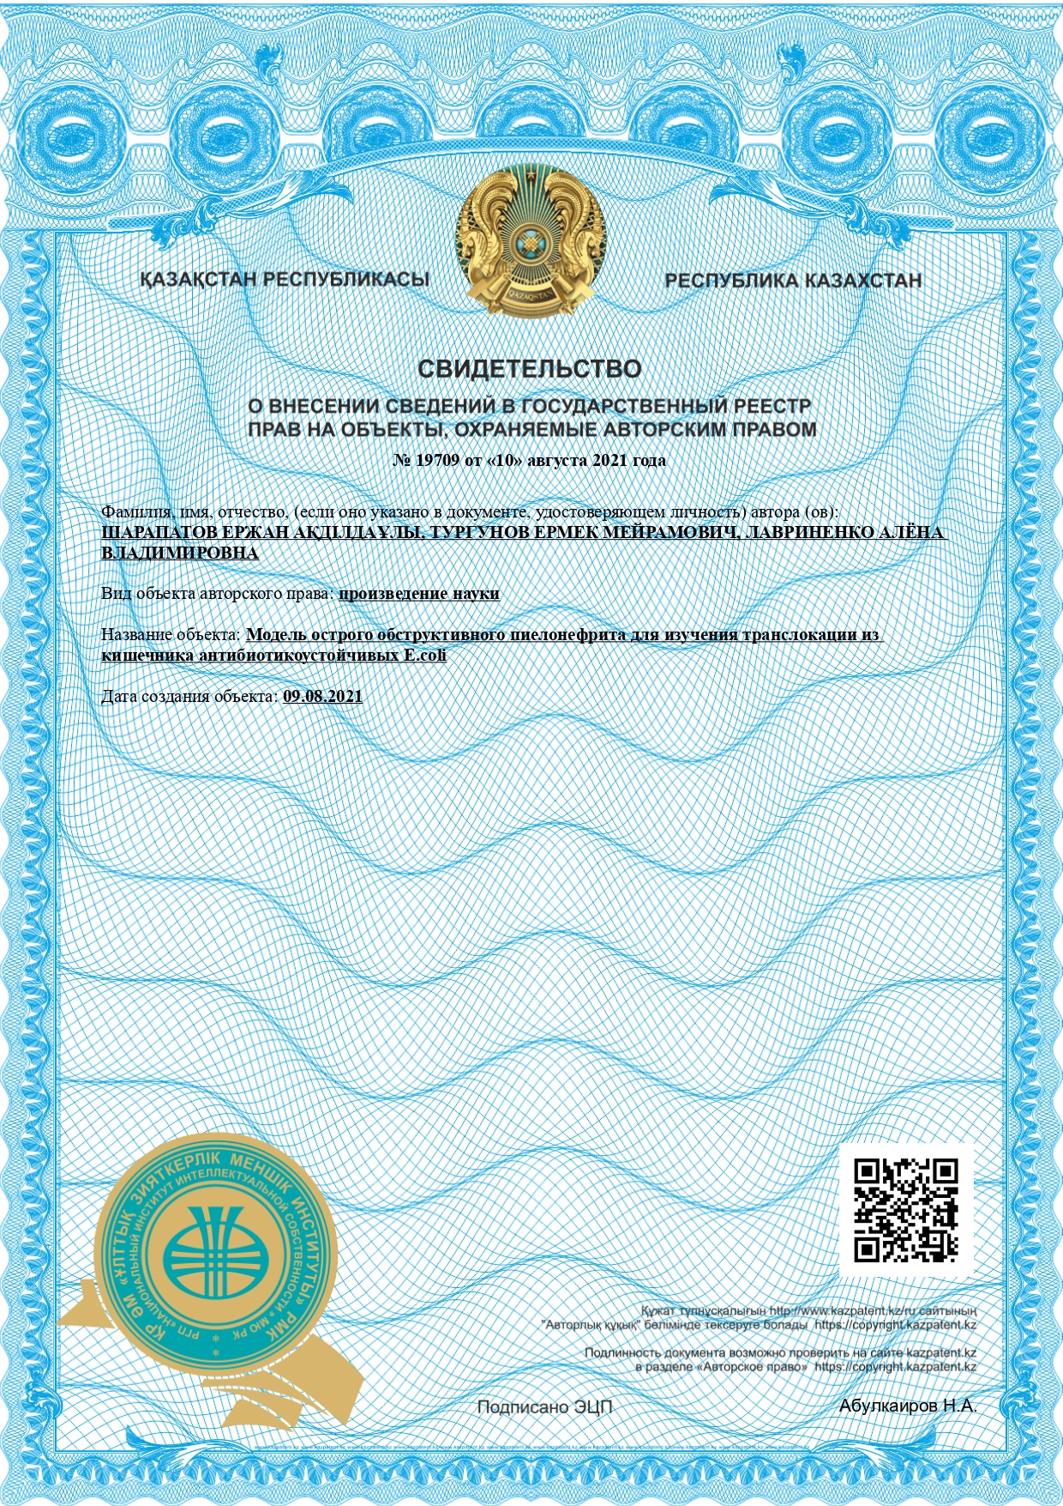

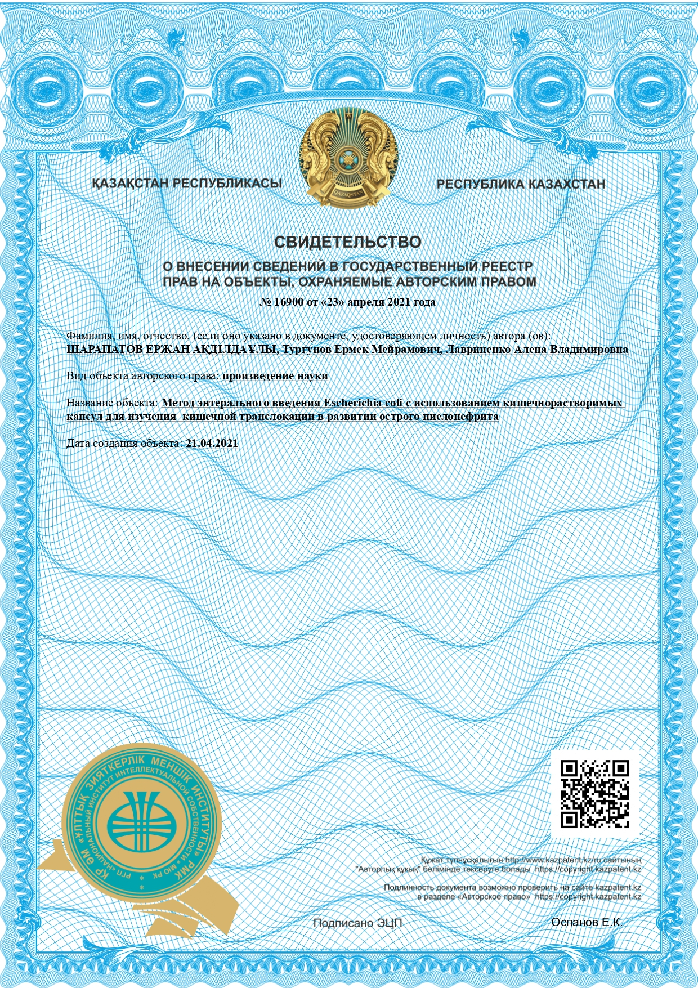

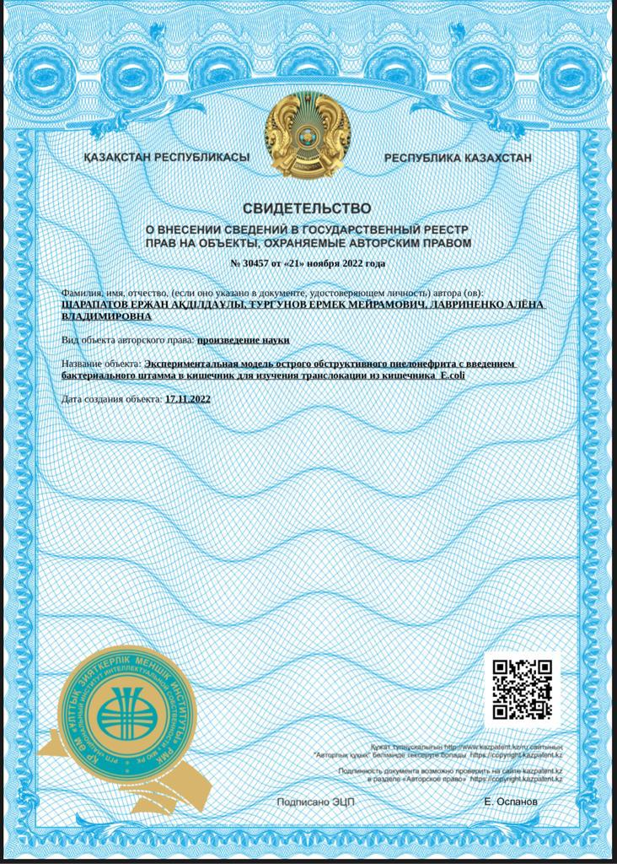

ПРИЛОЖЕНИЕ Б

Стандарты операционных процедур

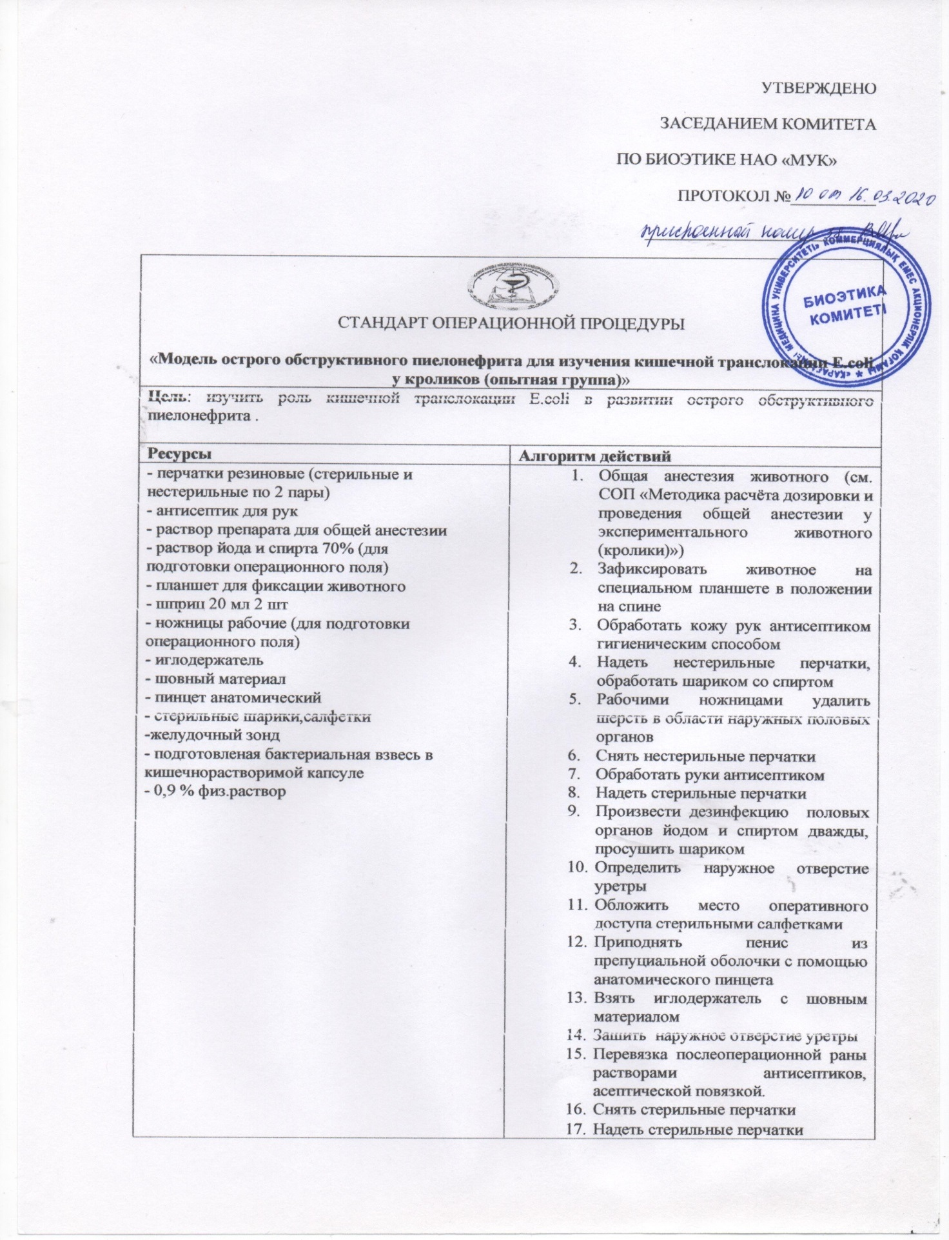

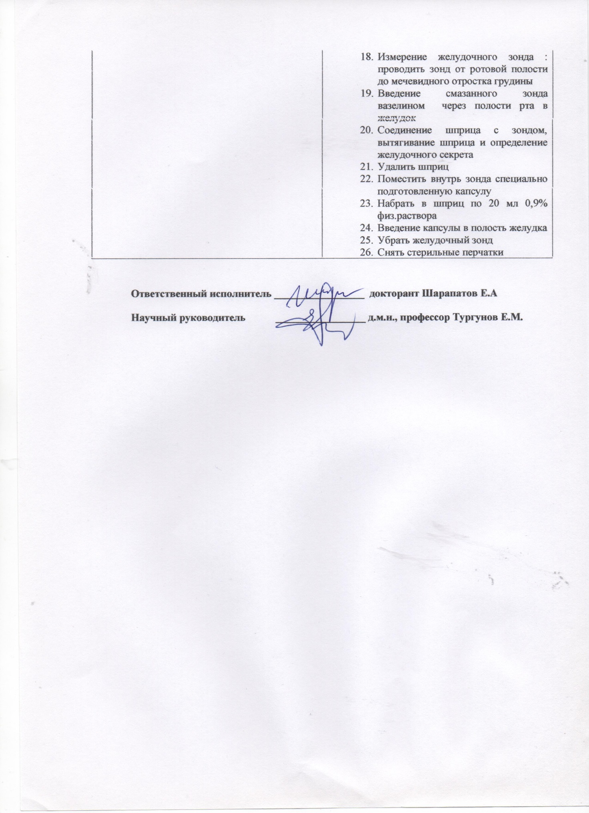

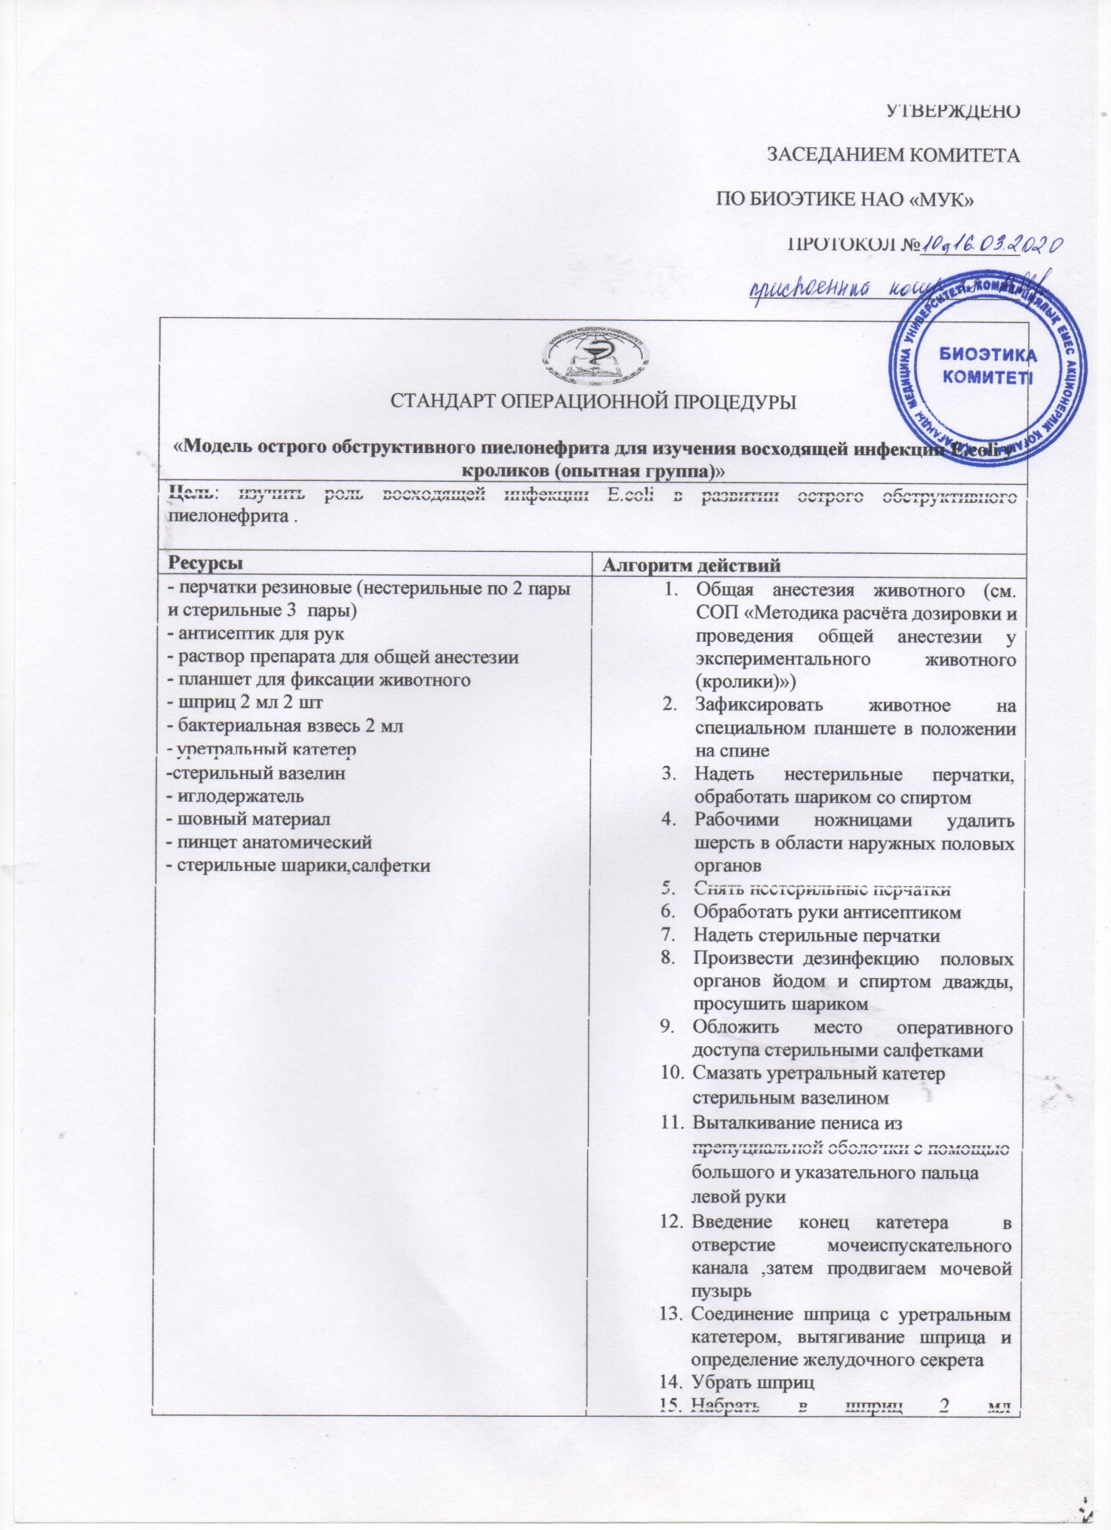

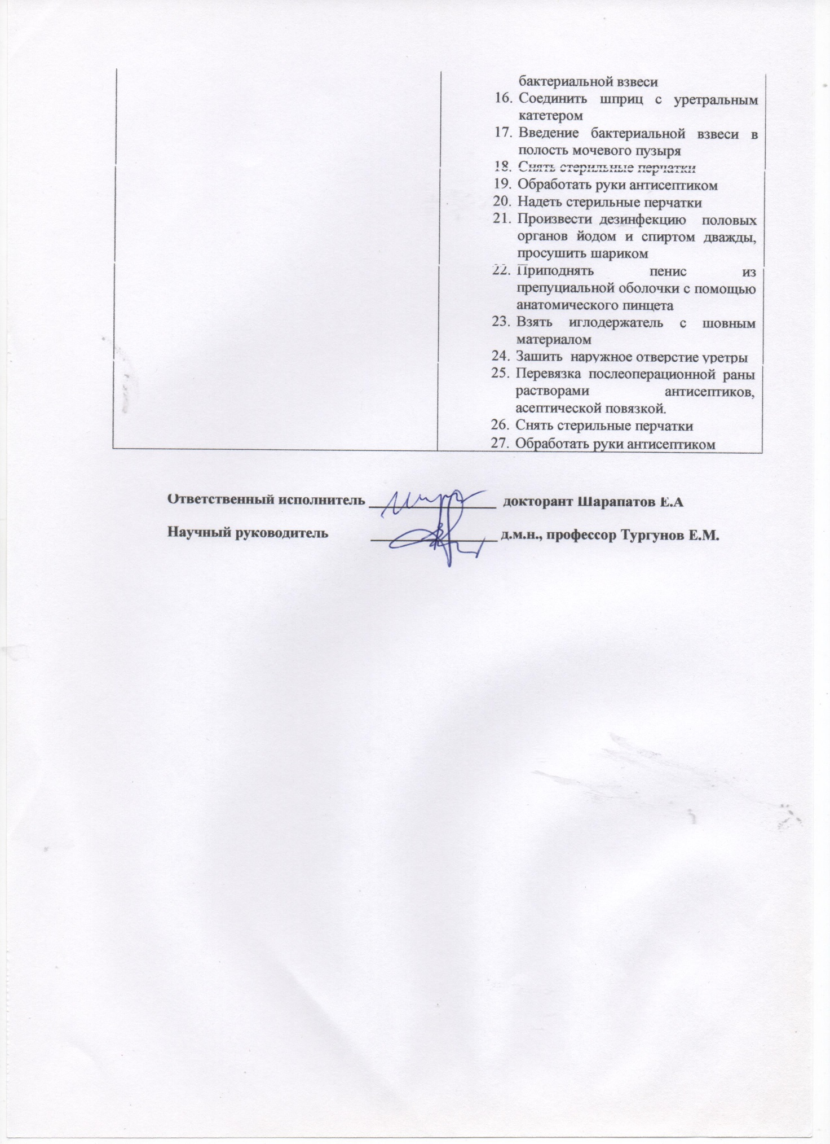

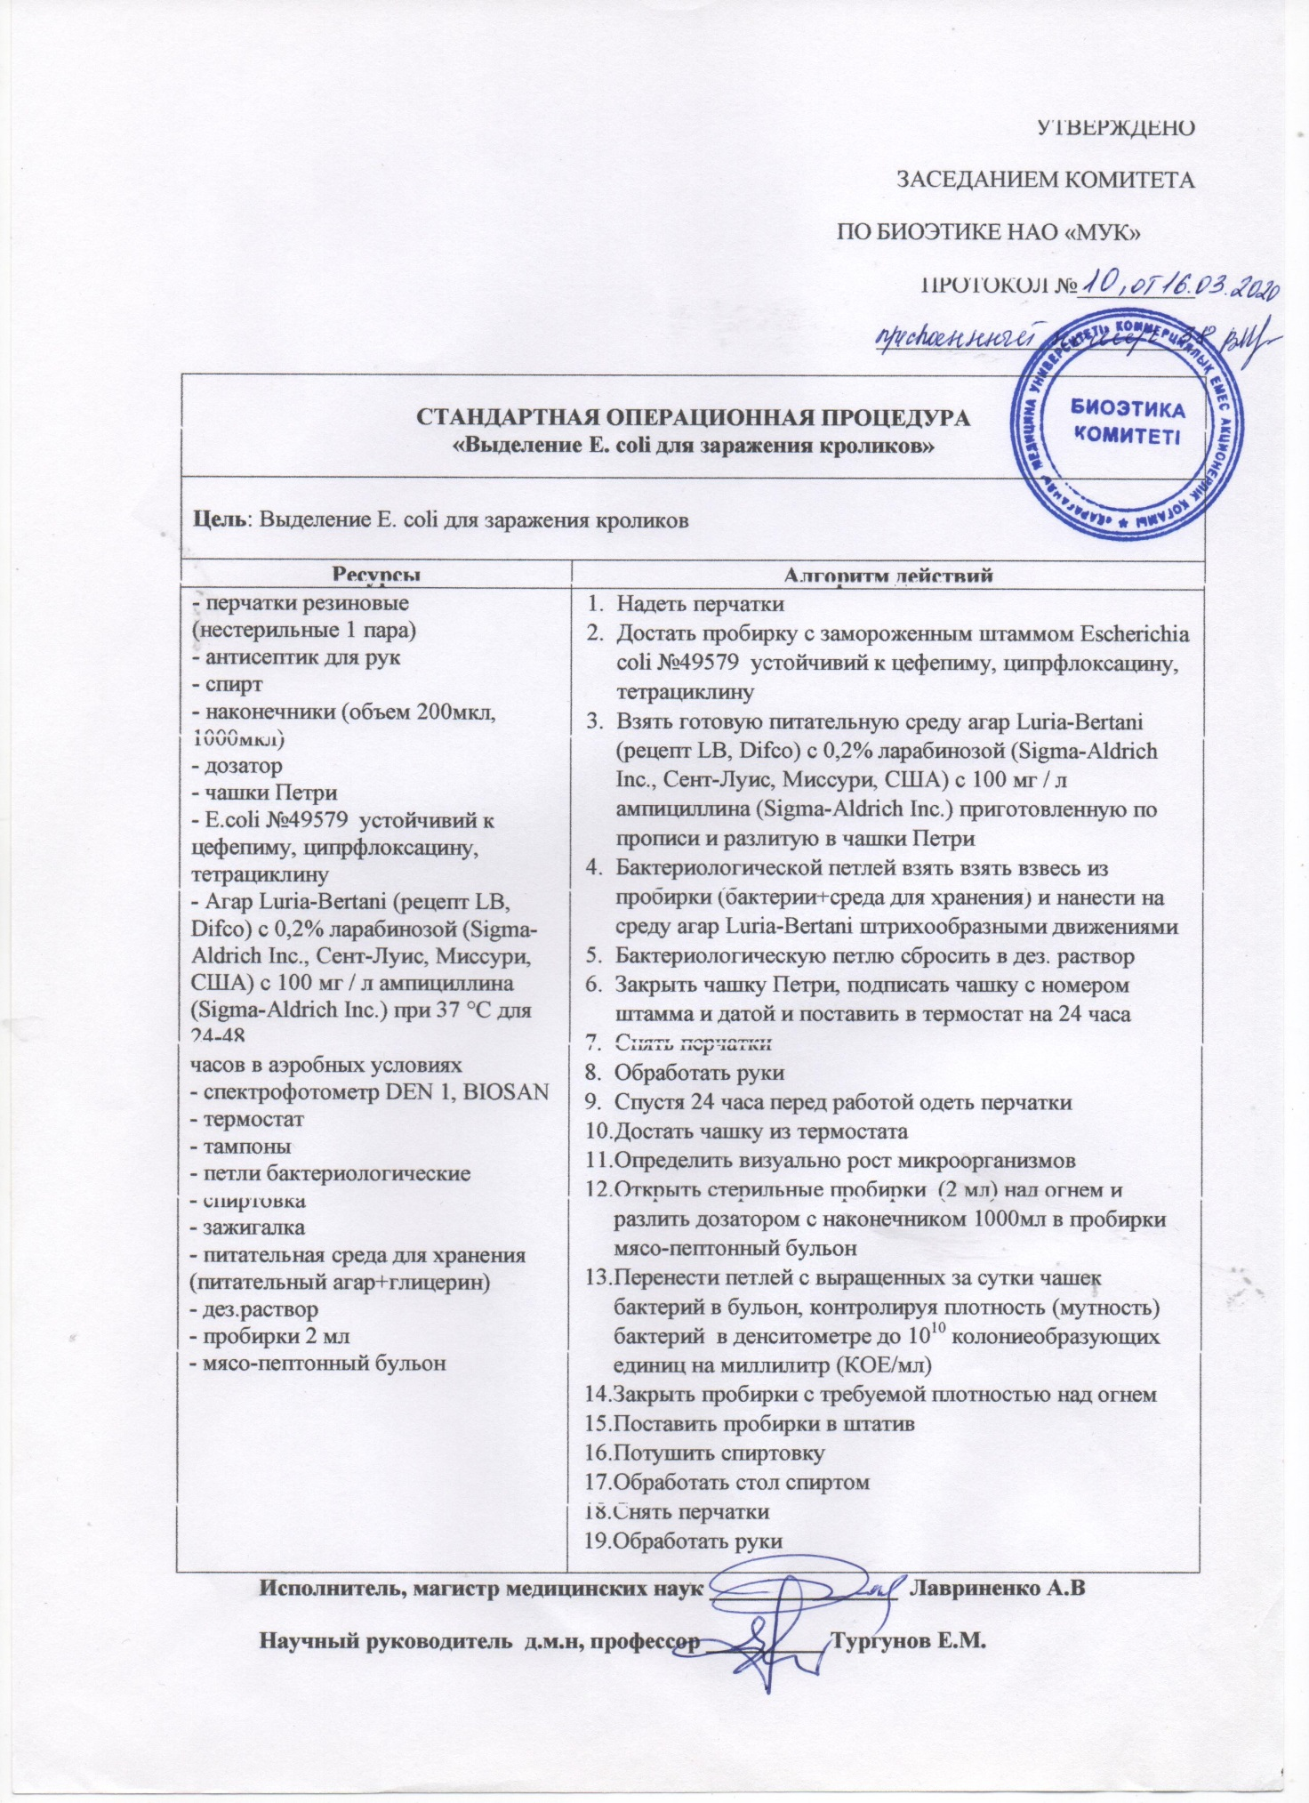

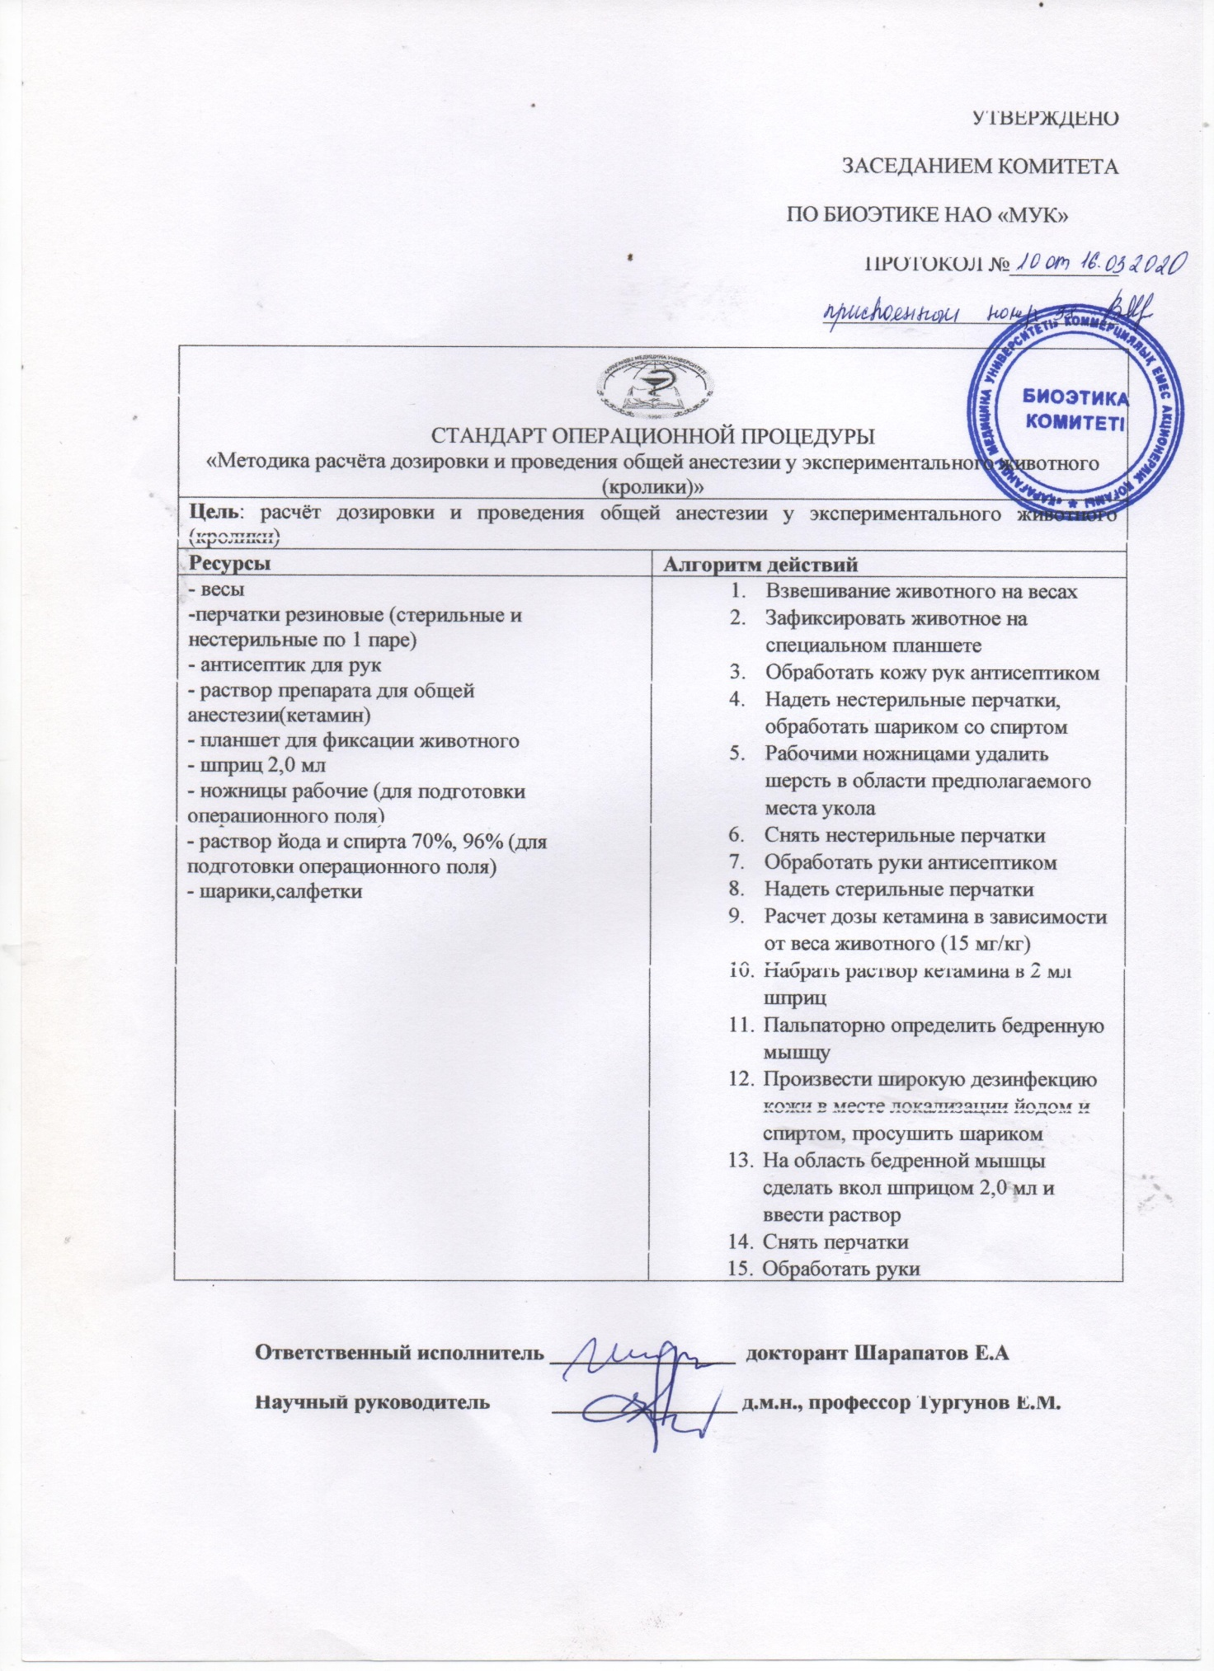

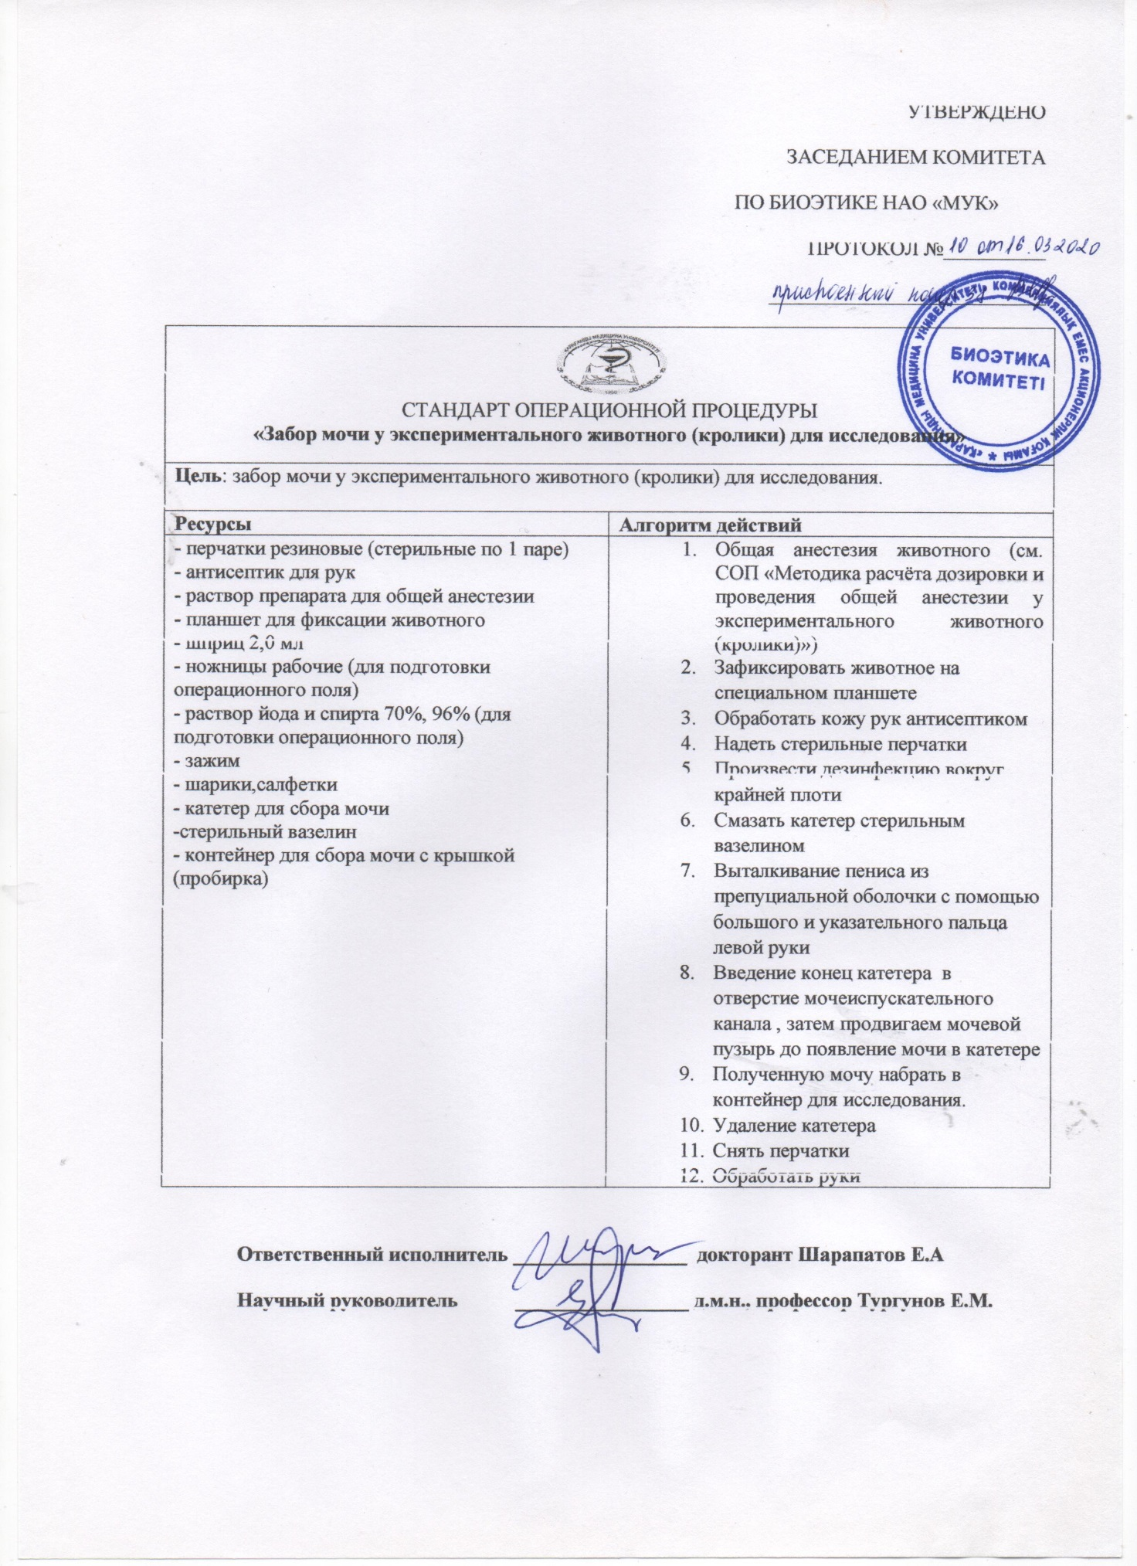

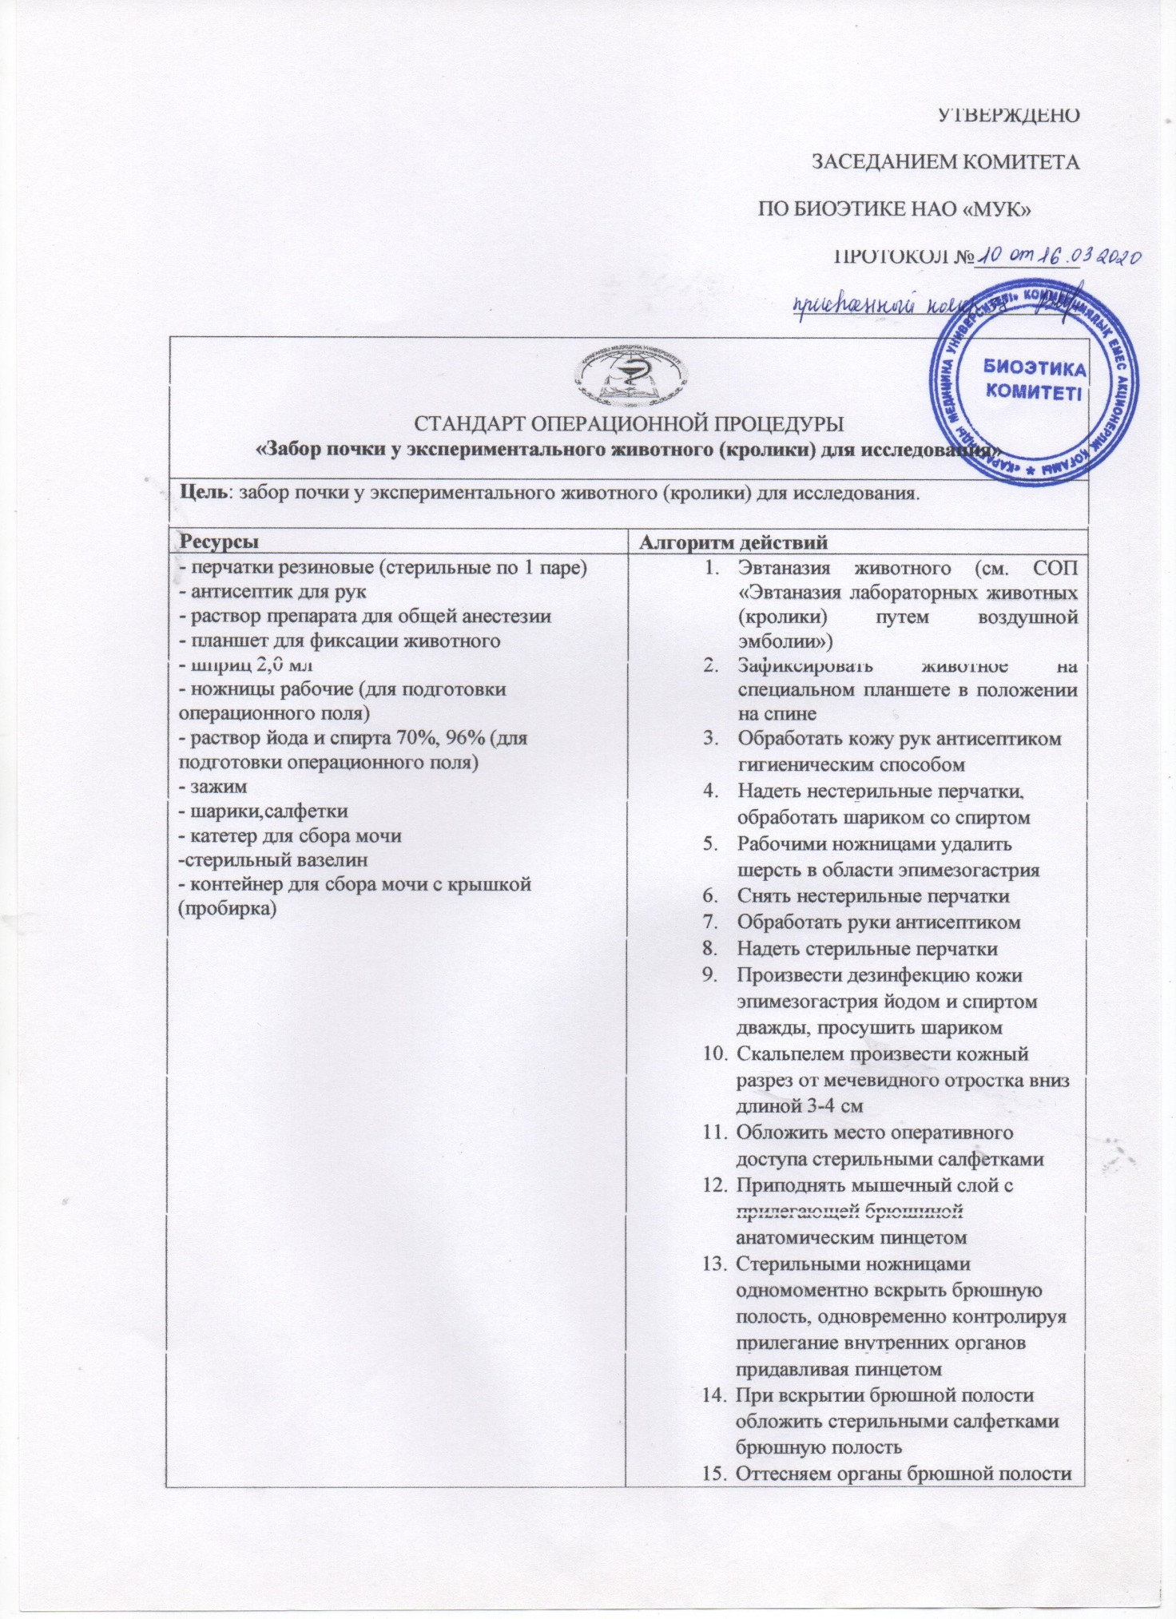

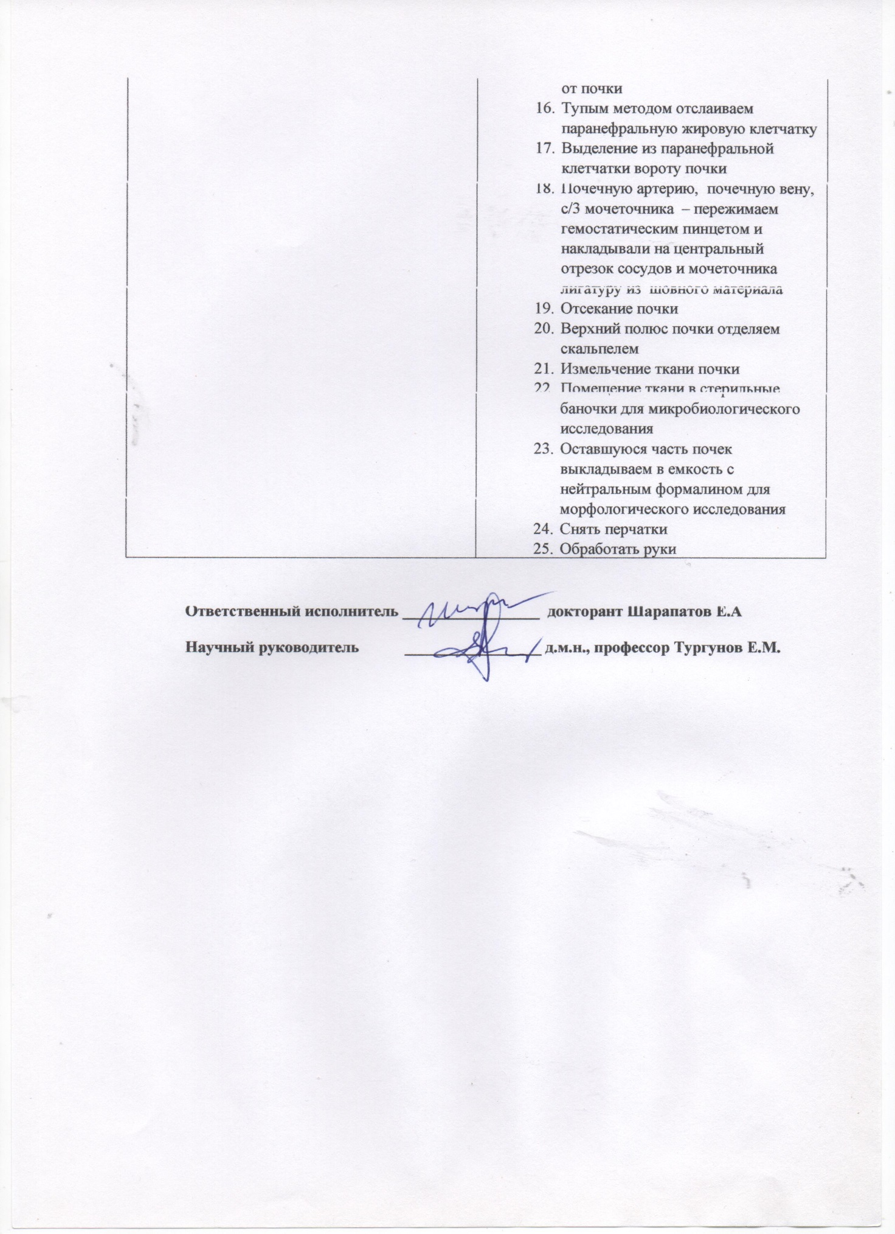

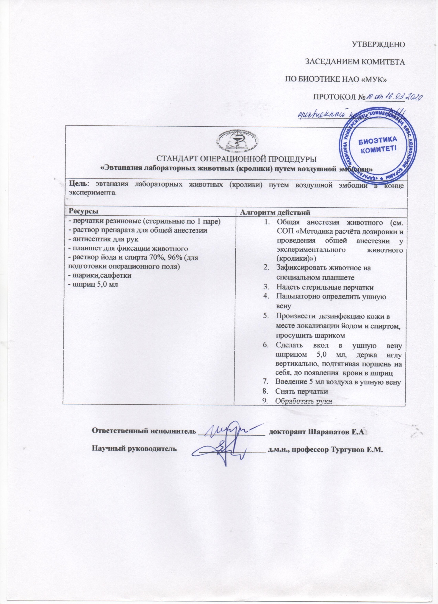

ПРИЛОЖЕНИЕ В

Акты внедрения результатов научно-исследовательской работы

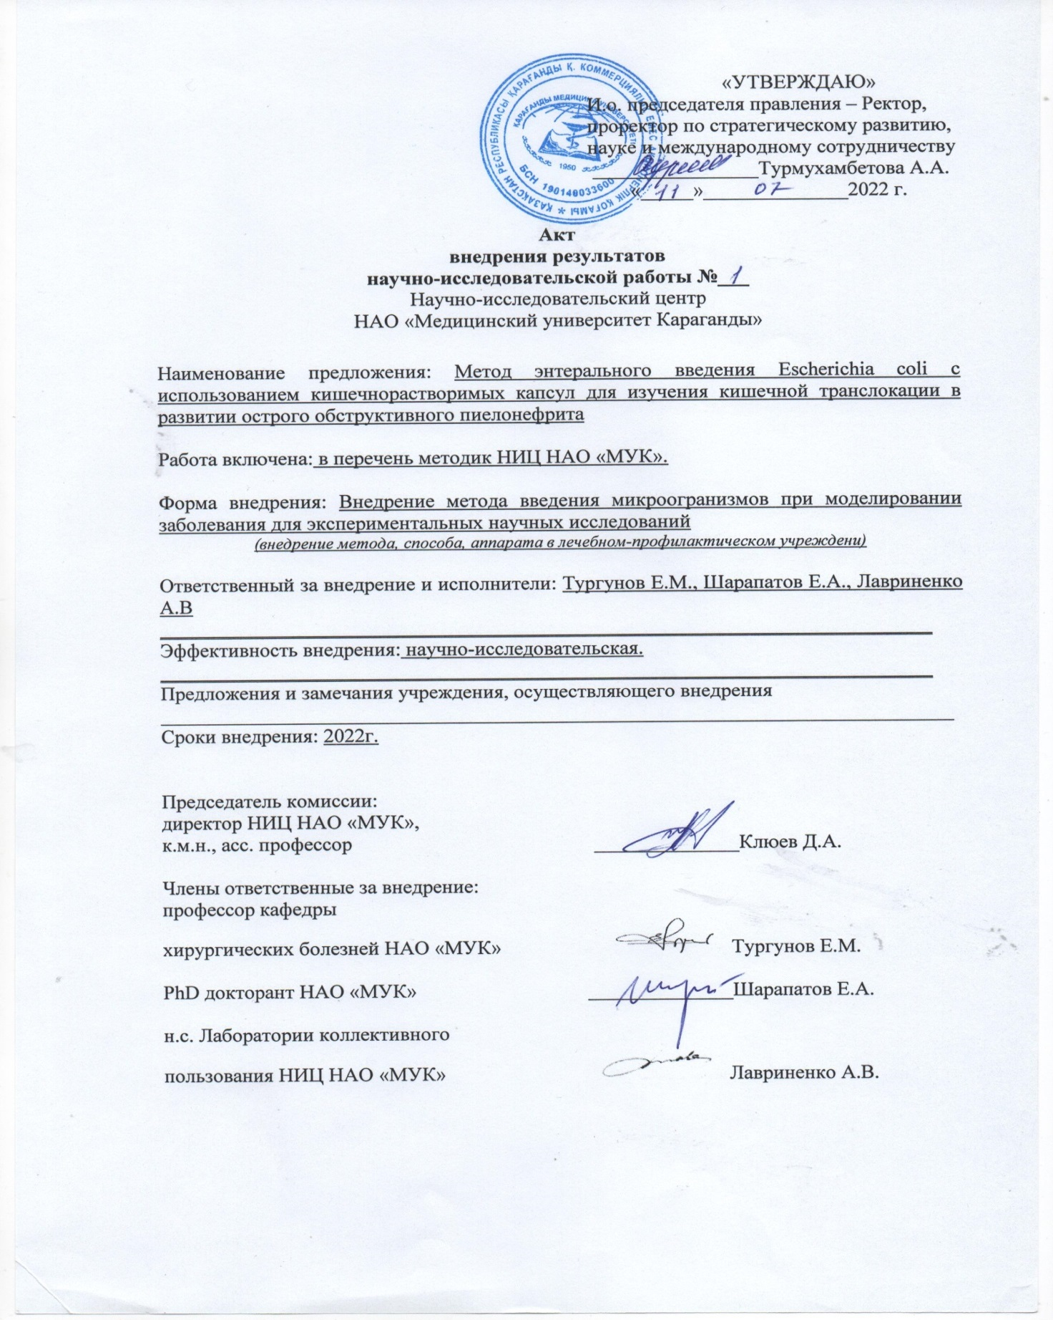

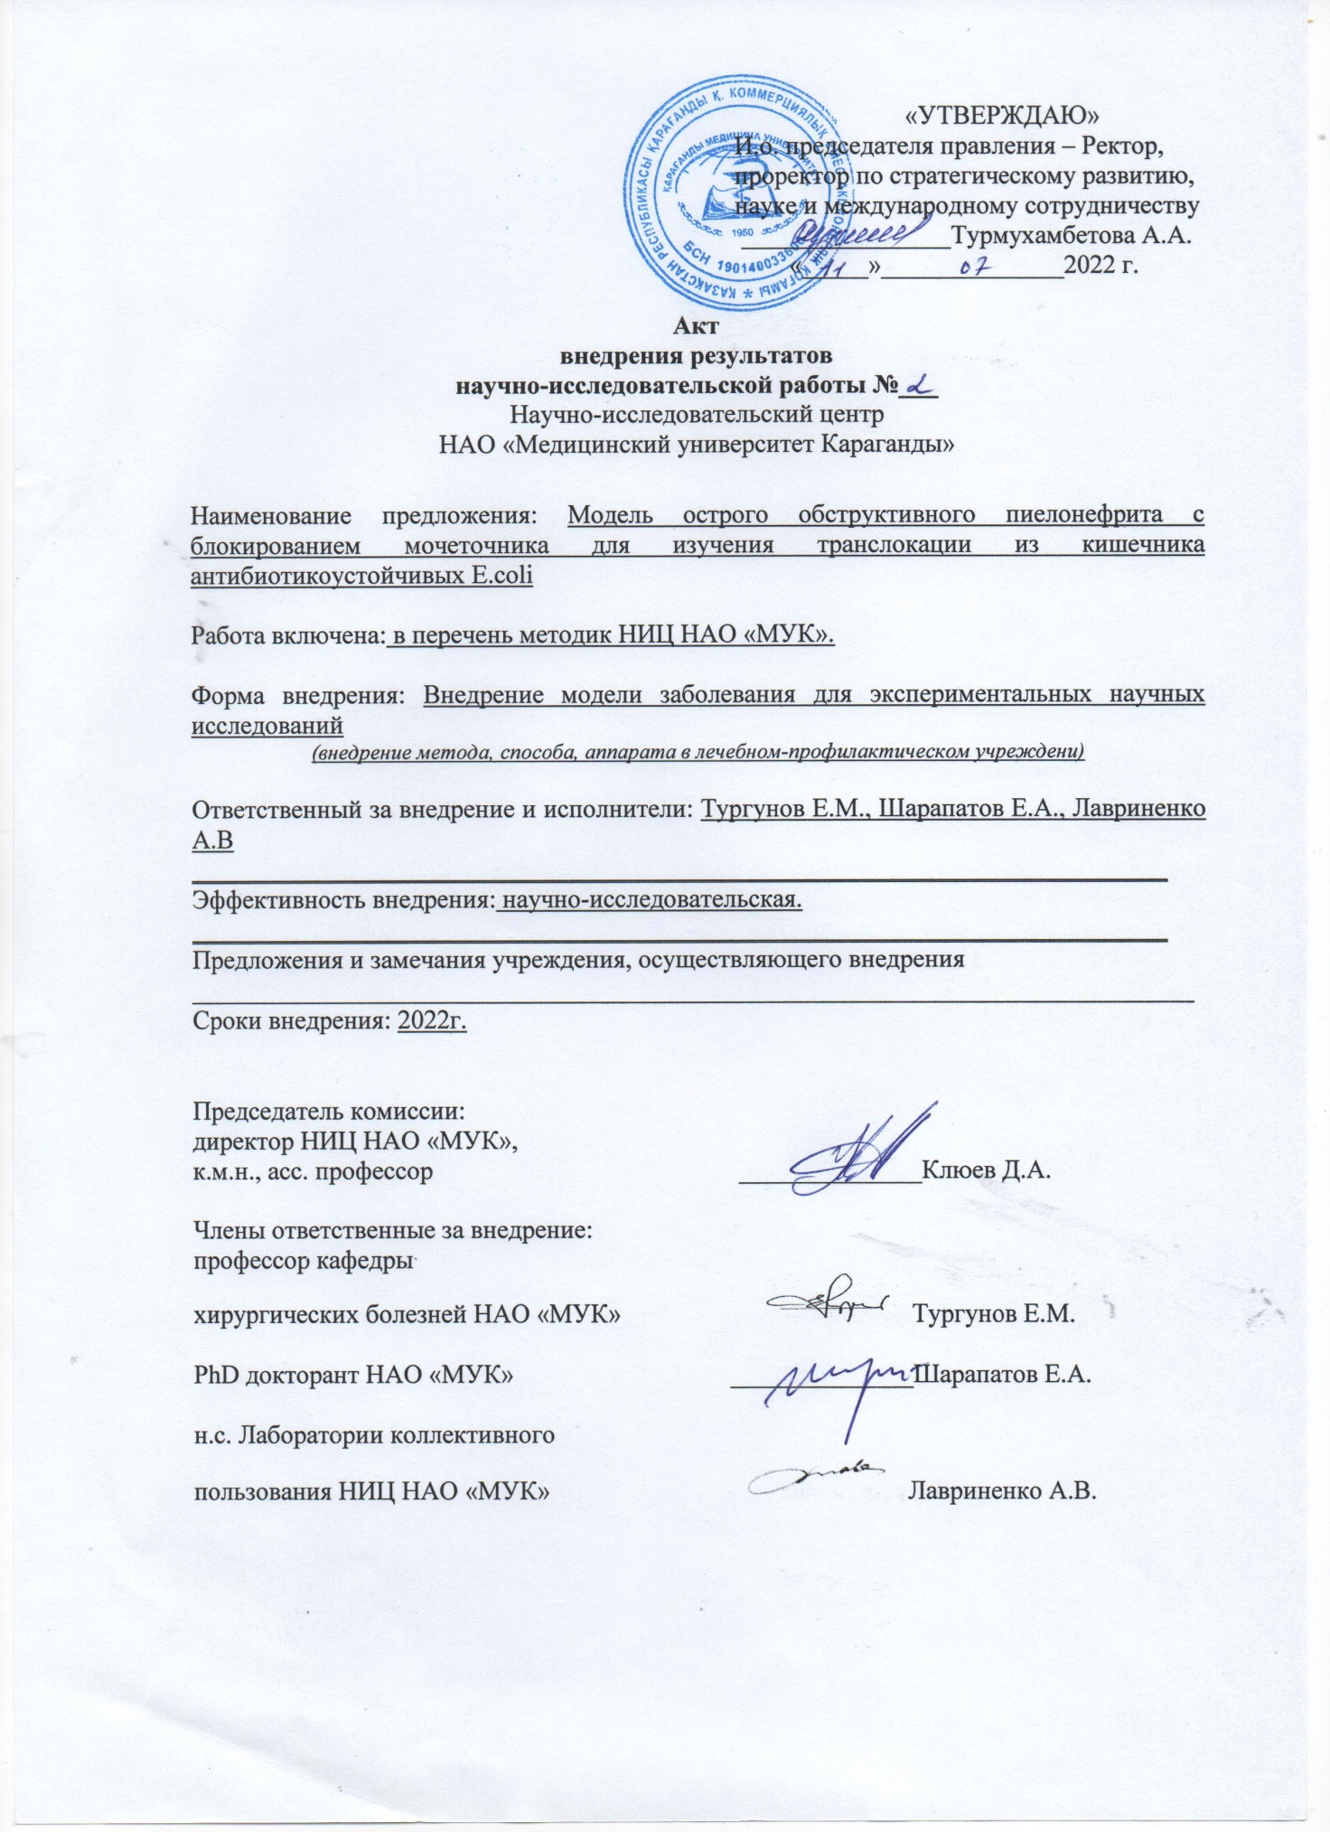

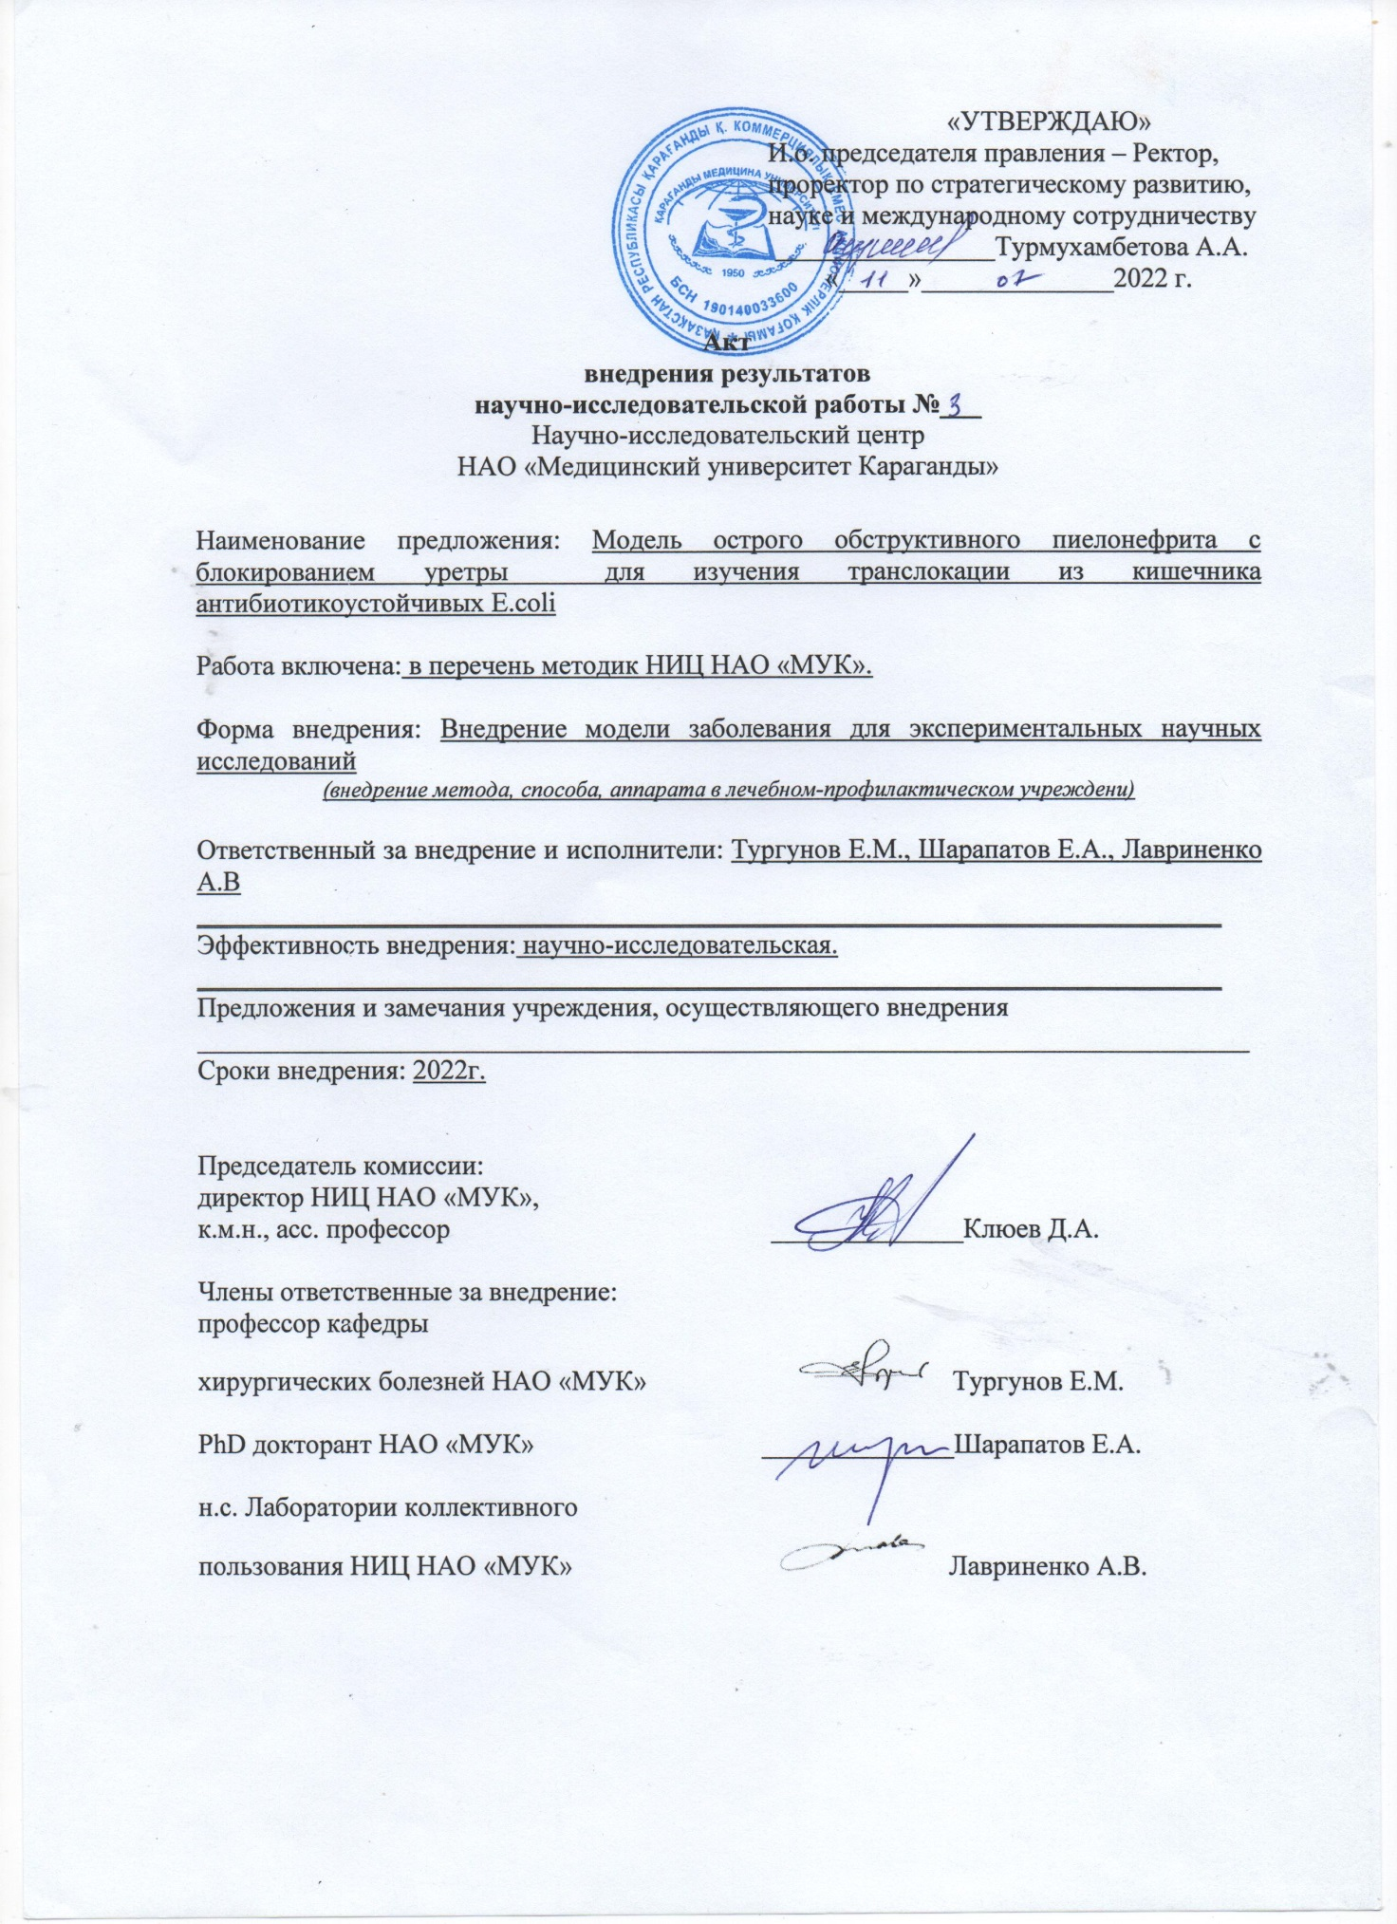

ПРИЛОЖЕНИЕ Г

Решение Комитета по Биоэтике НАО «МУК»

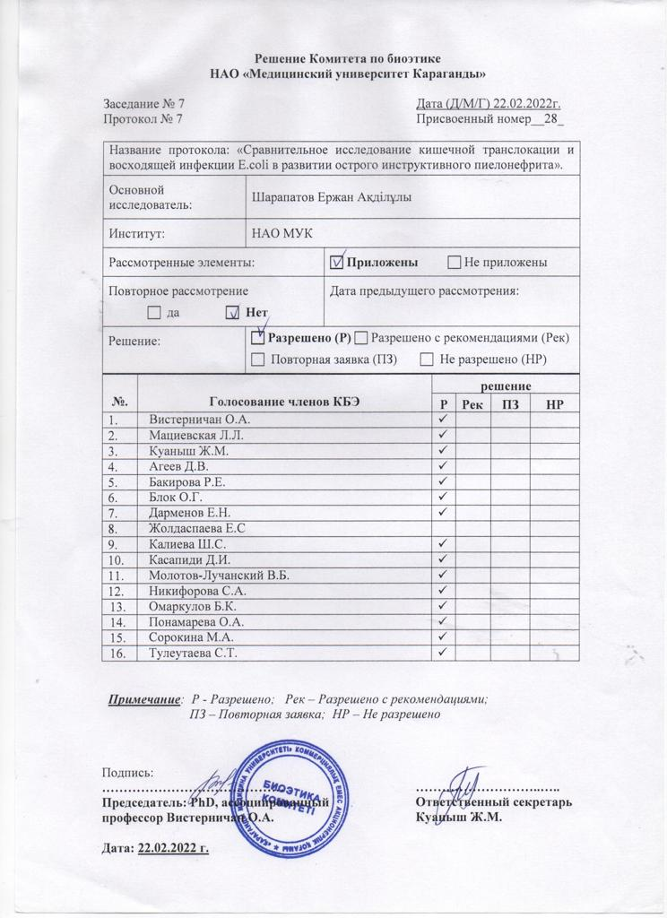

Диссертант и научные консультанты выражают благодарность д.м.н профессору кафедры патологии Тусупбековой М.М за оказанную помощь в освоении методики и интерпретации результатов.

